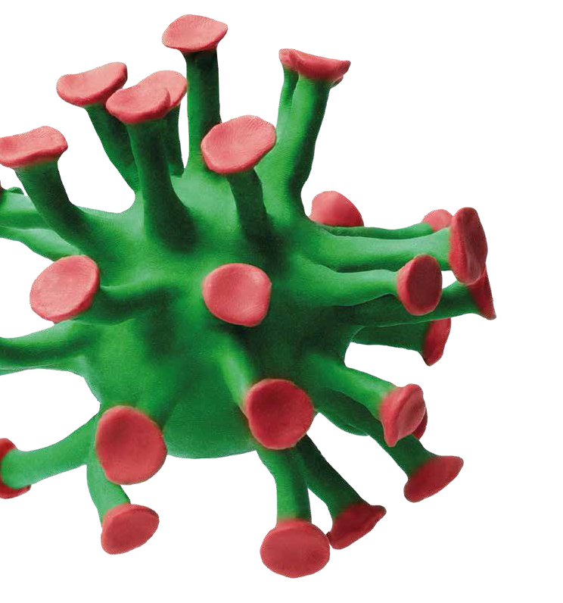

e-Bug:
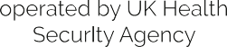Et internasjonalt undervisningsopplegg om mikrober og infeksjoner
Undervisningsplaner, arbeidsark og aktiviteter

5.–7. trinn
www.e-bug.eu/no-no

Velkommen til e-Bug

e-Bug er utviklet for å levendegjøre alt som har å gjøre med mikrober og antibiotika for barn i skolemiljøet. Det er et pensumtillegg som oppfyller utdanningsstandardene som det norske utdanningsdirektoratet har satt for barnehager, barneskoler og ungdomsskoler.
Innholdet er tilpasset LK 20 og egner seg også i grunnskolen for voksne og i
«introduksjonsprogrammet for flyktninger».

Denne ressursen er utviklet av det britiske folkehelseinstituttet i samarbeid med 17 partnerland i EU for å fremme en interesse for naturfag og sørge for bedre kunnskap og forståelse om mikrober, smittevern og
forsiktig bruk av antibiotika blant unge, slik at de kan ta gode valg om egen helse.
Undervisningsplaner kan brukes i rekkefølge eller som individuelle aktiviteter som pas- ser inn i et format med 45 minutter lange timer. Disse verktøyene kan brukes fritt av utdanningspersonell og kan kopieres opp for bruk i klasserommet, men kan ikke selges.

Mer enn 27 land deltar i e-Bug-prosjektet, og ressursene er evaluert med mer enn 3000 barn i England, Frankrike og Tsjekkia. e-Bug- pakken er knyttet til et nettsted der alle res- surser, videoer, bilder og ekstraaktiviteter i pakken kan lastes ned (www.e-bug.eu/no-no).

Hvert avsnitt i pakken inneholder detaljerte undervisningsplaner, elevark og støtteark. Noen finnes i PowerPoint-format for bruk på tusjtavle:

- Kreative spørrebaserte aktiviteter for å fremme aktiv læring

- Uthevede kompetansemål som gir elevene en dypere forståelse av hvilken betydning mikrober har, og hvordan de spres, behandles og forebygges

- Aktiviteter som oppfordrer elever til å ta mer ansvar for egen helse

- Aktiviteter som framhever hvor viktig det er å bruke antibiotika på en ansvarlig måte

1

Vi vil gjerne takke alle som har deltatt i ut- viklingen av denne ressursen som vil bidra til at voksne i neste generasjon bruker anti- biotika på en klokere måte. Vi ville særlig takke lærerne og elevene i Storbritannia og Europa som har deltatt i fokusgrupper og evalueringsprosessen og bidratt til at disse
materialene er både morsomme, interessante og effektive. Vi håper du liker å bruke e-Bug, og at det blir en fin ressurs for klasserommet. Hvis du vil holde deg oppdatert om våre nyeste ressurser, eller forskningen og utvik- lingen som vi gjennomfører, kan du registrere deg og motta vårt nyhetsbrev hver tredje måned på: www.e-bug.eu/uk-newsletter
Som utdanningspersonell synes vi tilbake- meldinger fra deg er uvurderlige. Kommen- tarene dine vil bidra til at e-Bug-ressursen vokser og utvikler seg. Send kommentarer, spørsmål og forslag til:

Antibiotikasenteret for primærmedisin,
Postboks 1130 Blindern, 0318 Oslo

Eller kontakt oss på post@antibiotika.no
e-Bug-teamet

2

Et internasjonalt
undervisningsopplegg som dekker mikrober og infeksjoner

e-Bug er tilgjengelig i følgende språk:

Baskerland – Baskisk – Spansk Belgia – Fransk
Bulgaria – Bulgarsk Danmark* – Dansk England* – Engelsk rankrik ansk

Irsk, Gælisk Italiensk
osovo – Albansk Kypros K
Latvia – La Litauen – Litauisk Nederland – N

P

Romania –
Saudi Ar Arabisk
– Sk tsk, Gælisk Spansk
sjekkisk
Tyrkia
Tyskland* sk
Ukrainia – ainsk Ungarn – Ungarsk
Wales – Engelsk, Walisisk

*Opprinnelige partnerland

Besøk www.e-bug.eu å se partnerprofilene og oversatte versjoner av disse ressursene.

e-Bug driftes av UK Health Security Agency og av Antibiotikasenteret for primærmedisin i Norge
3

e-Bug læringsreise

5.-7. trinn

Barnehage og 1.-2.
trinn
e-Bugs
Barna får en mikrober og
gode vaner luftveis- og tannhygiene.

Tannhelse
Elevene lærer om
Spredning av infeksjoner
og hva sukker
med tennene.

Fantastiske Elevene kunnskapen
luftveishygiene utforsker
de ulike formene for farlige og nyttige mikrober.

1.-4. trinn

Mikroorganismer

4

innføring i vaksiner, overføringen av
mat og dyr.

Kunnskapsrik
Elevene kunnskap om antibiotikaresistens, hvordan man formidler vitenskapelig informasjon samfunnet og styrke
for egenpleie.

Infeksjonskontroll
Forebygging av infeksjoner
Elevene
og
ﬂokkimmunitet og

Seksuell helse
Elevene lærer hvor lett infeksjoner via seksuell kontakt og de kan beskytte seg selv.

- - 10. trinn 8. - 10. trinn
fordypning
Videregående

Behandling av infeksjoner
skole

5

Innhold

5.-7. trinn

Mikroorganismer
Time 1 – Innføring i mikrober
Elevene lærer om ulike typer mikrober –
bakterier, virus og sopp. De lærer at mikrobene kan ha ulike fasonger og at de finnes overalt.
Mikroorganismer Time 2 –
Nyttige
mikrober

Et gjærkappløp blir brukt til å vise at mikrober også kan være nyttige.
Mikroorganismer
Time 3 – Skadelige mikrober
Grundige studier av ulike sykdommer viser elevene hvordan og hvor i kroppen skade- lige mikrober kan føre til sykdom. Elevene tester kunnskapen om skadelige mikrober gjennom et ordspill.

Side 18
Side 30 Side 38

Spredning av infeksjoner
Time 4 – Håndhygiene
Ved å delta i et klasseromseksperiment lærer elevene hvordan mikrober kan spre
seg fra en person til en annen gjennom berøring, og hvorfor det er viktig å vaske hendene ordentlig.
Spredning av infeksjoner
Time 5 – Luftveishygiene
I dette morsomme eksperimentet lærer elevene hvor lett mikrober kan spre seg gjennom hoste og nysing, og gjenskaper et gigantisk nys.
Spredning av infeksjoner
Time 6 – Mathygiene
Elevene vil gå igjennom en interaktiv quiz som følger forberedelsene av et måltid. Underveis må elevene avgjøre neste skritt og svare
på spørsmål.

Side 50
Side 64 Side 76

6

Spredning av infeksjoner
Time 7 –
Dyre- og gårdshygiene
Elevene skal spille et interaktivt memory spill for å sette fokus på likhetene mellom menneske- og dyrehelse.
Forebygging av infeksjoner
Time 8 – Tannhelse
Forebygging av infeksjoner
Time 9 – Vaksiner
Elevene bruker sine leseferdigheter og kreative evner for å svare på spørsmål om, og demonstrere, Edward Jenners oppdagelse av vaksinen.

Side 108
Elevene lærer hvordan de kan forebygge tannråte. Oppgavene viser viktigheten av
å pusse tennene to ganger om dagen og hvor mye sukker vanlige drikker inneholder.

Side 90 Side 100

Behandling av infeksjoner
Time 10 – Antibiotika
Gjennom lærerstyrte diskusjoner og debatter lærer elevene viktigheten av å bruke antibiotika og andre medisiner.

Side 118

Alle undervisnings- planer og støtte- materiale i dette kompendiet kan lastes ned fra
e-Bugs nettside.

7

5.-7. trinn Relevans

Mikroorganismer
Time 1 – Innføring i mikrober
Folkehelse og livsmestring:
  - Hva er en smittsom sykdom og hva er det som forårsaker en sykdom
Mat og helse:
  - Helse og forebygging
Naturfag:
  - Naturvitenskapelige praksiser og tenkemåter
  - Levende ting og deres miljøer
Grunnleggende ferdigheter:
  - Lesing og forståelse
Kunst og håndverk:
  - Maling
  - Registrering av observasjoner
Mikroorganismer
Time 2 – Nyttige mikrober
Folkehelse og livsmestring:
  - Erfare og observere hvilke mikrober som er nyttige for oss
Mat og helse:
  - Helse og forebygging
Naturfag:
  - Naturvitenskapelige praksiser og tenkemåter
  - Levende ting og deres miljøer
Grunnleggende ferdigheter:
  - Lesing og forståelse
Mikroorganismer
Time 3 – Skadelige mikrober
Folkehelse og livsmestring:
  - Hva er en smittsom sykdom og hva er det som skaper en sykdom
Mat og helse:
  - Helse og forebygging
Naturfag:
  - Naturvitenskapelige praksiser og tenkemåter
Grunnleggende ferdigheter:
  - Lesing og forståelse

Spredning av infeksjoner
Time 5 – Luftveishygiene
Folkehelse og livsmestring:
  - Samtale om hvorfor god hoste/nyse hygiene er

Spredning av infeksjoner
Time 4 – Håndhygiene
viktig
- Erfare og observere hvordan mikrober spres

Folkehelse og livsmestring:
- Samtale om hvorfor håndvask er viktig
- Erfare og observere hvordan mikrober spres
Demokrati og medborgerskap:
- Felles ansvar for å vaske hender og sørge for å ikke smitte andre
Mat og helse:
- Helse og forebygging
- Matlaging og ernæring
Naturfag:
- Naturvitenskapelige praksiser og tenkemåter
- Levende ting og deres miljø
- Dyr, deriblant mennesker
Grunnleggende ferdigheter:
- Lesing og forståelse
Kunst og håndverk:
- Maling
- Registrering av observasjoner
Mat og helse:
- Helse og forebygging
Naturfag:
- Naturvitenskapelige praksiser og tenkemåter
- Levende ting og deres miljøer
- Dyr, deriblant mennesker
Grunnleggende ferdigheter:
- Lesing og forståelse, muntlig
- Matematikk
- Sammenligne målinger

8

Spredning av infeksjoner

Spredning av infeksjoner
Time 7 – Dyre- og gårdshygiene
Mat og helse:
- Helse og forebygging
- Naturfag:
- Naturvitenskapelige praksiser og tenkemåter
- Levende ting og deres miljø
- Dyr, deriblant mennesker
Grunnleggende ferdigheter:
- Lesing og forståelse
Time 6 – Mathygiene

Folkehelse og livsmestring:
  - Forstå nytten av holdbarhetsdato og bruk av kjøleskap
  - Samtale om hvordan man behandler mat
  - Samtale om hvordan bakterier sprer seg
Demokrati og medborgerskap:
  - Felles ansvar for å vaske hender og sørge for å ikke smitte andre
Bærekraftig utvikling:
  - Forstå hvordan vi kan ta vare på mat så den ikke blir ødelagt. Matsvinn.
Mat og helse:
- Helse og forebygging
- Matlaging og ernæring
Naturfag:
- Naturvitenskapelige praksiser og tenkemåter
- Levende ting og deres miljø
- Dyr, deriblant mennesker
Grunnleggende ferdigheter
- Lesing og forståelse, muntlig

Forebygging av infeksjoner
Time 8 – Tannhelse
Folkehelse og livsmestring:
  - Munnhelse
Mat og helse
  - Helse og forebygging
Naturfag:
  - Naturvitenskapelige praksiser og tenkemåter
  - Dyr, deriblant mennesker
Grunnleggende ferdigheter:
  - Lesing og forståelse
Forebygging av infeksjoner
Time 9 – Vaksiner
Spredning av infeksjoner
Time 10 – Antibiotika
Folkehelse og livsmestring:
- Samtale om viktigheten av å bruke bl.a. anti- biotika på riktig måte
Mat og helse:
- Helse og forebygging
Naturfag:
- Naturvitenskapelige praksiser og tenkemåter
- Dyr, deriblant mennesker
Grunnleggende ferdigheter:
- Lesing og forståelse
Folkehelse og livsmestring:
- Samtale om hvorfor det er viktig med vaksine og hvordan vaksine virker
- Forebygging av sykdom
Mat og helse:
- Helse og forebygging
Naturfag:
- Naturvitenskapelige praksiser og tenkemåter
- Levende ting og deres miljø
Grunnleggende ferdigheter:
- Lesing og forståelse, muntlig, skriving

9

Oppfriskning for lærere
Valgfritt bakgrunnsmateriale for hvert av temaene
er inkludert for å hjelpe deg med å planlegge timene og presentere emnene for elevene.

Det er fl e måter kroppen kan bli utsatt for smitte på, og mye vi kan gjøre for å forhindre smittespredning. Dette oppfriskningsavsnittet for lærere inneholder ekstra informasjon om hver av aktivitetene i denne pakken.

Innføring i mikrober

Mikroorganismer, bedre kjent som bakterier, virus eller mikrober, er små levende ting som er for små til at vi ser dem med det blotte øye. De fi nesten overalt på jorden. Det er viktig å presisere at mikrober ikke er «nyttige» eller «skadelige» i seg selv. Det er snarere
slik at noen mikrober kan være nyttige for mennesker, mens andre kan være skadelige avhengig av situasjonen. Muggen Aspergillus brukes for eksempel til å lage sjokolade, men kan være skadelig for mennesker hvis den kommer ned i lungene. Mikrober er bitte små, men fi i mange forskjellige former og størrelser. De tre gruppene mikrober som
behandles i dette materialet er virus, bakterier og sopp.

Virus er det minste av de tre og forårsaker ofte sykdommer som hoste og forkjølelse. De trenger en «vertscelle» for å overleve og formere seg. Når de er inne i vertscellen,
formerer de seg raskt og ødelegger samtidig cellen. Én type virus er Rhinovirus, også kjent som forkjølelsesvirus. Det fi over 25 forskjellige arter som kan forårsake forkjølelse.

Bakterier er encellede organismer som er mindre enn sopp, men større enn virus. De kan deles i tre hovedgrupper etter formen de har – kokker (kuler), basiller (staver) og spiraler. Kokker kan også brytes ned i tre
former – klynger, kjeder eller grupper à to. Disse formene kan brukes til å bestemme hva slags infeksjon en pasient har. Hvis én bakteriecelle ble forstørret 5 000 ganger, ville det vært på størrelse med en hageert.

Sopp er de største av de tre mikrobene og er fl cellede organismer. Noen sopp er nyttige, og noen kan være skadelige for mennesker. For eksempel er Saccharomyces en gjær som brukes til å heve brød. Sopp får mat enten ved å bryte ned dødt organisk materiale eller ved å leve som parasitter på en vert. Sopp utskiller sekundærprodukter mens de tar til seg næring. Dette forårsaker hevelse og kløe som fotsopp.

De fl e mikrober er ikke skadelige, og det er viktig å minne elevene på dette. Noen mikrober er bare skadelige for mennesker når de tas ut av sitt normale miljø. Escherichia coli (E. coli) fi vanligvis i tarmen vår og er ufarlig, men hvis det overføres til urinveiene, kan det forårsake urinveisinfeksjon.

Nyttige mikrober
Et av de viktigste områdene der mikrober er nyttige, er i matindustrien. Både ost, brød, yoghurt, sjokolade, eddik og alkohol blir laget ved dyrking av mikrober. Mikrobene som brukes til å lage disse produktene, forårsaker en kjemisk forandring kjent som gjæring –
en prosess der mikrobene bryter ned det komplekse sukkeret til enkle forbindelser som karbondioksid og alkohol. Gjæring endrer produktet fra én type mat til en annen.

Når melk tilsettes bakteriene Streptococcus thermophilous eller Lactobacillus bulgaricus,

10

forbruker de sukkeret under veksten, slik at melken blir til yoghurt. Så mye syre blir pro- dusert i surmelkprodukter at få potensielt skadelige mikrober kan overleve der.

Lactobacillus kalles vanligvis en god eller
«vennlig» bakterie. De vennlige bakteriene som hjelper oss med å fordøye mat, er kalt probiotiske bakterier. «Probiotisk» betyr bokstavelig talt «for liv». Det er disse bakteri- ene vi fi i yoghurt og probiotiske drikker.

Gjæren, Saccharomyces cerevisiae, brukes til å lage brød- og deigprodukter gjennom gjæring. For å formere seg og vokse trenger gjær det rette miljøet. Det vil si fukt, næring (i form av sukker eller stivelse) og en varm temperatur (20° til 30 °C er best). Når gjæren gjærer, avgir den gasser som blir fanget i deigen, og deigen utvider seg.

Skadelige mikrober
Noen mikrober kan være skadelige for mennesker og kan forårsake sykdom:
Infl viruset forårsaker infl (andre luftveisinfeksjoner er forkjølelse eller
infl lignende sykdom), Campylobacter-
bakterier kan forårsake matforgiftning, og dermatofyttsopper som Trichophyton kan forårsake sykdommer som fotsopp og ringorm. Slike mikrober er kjent som
patogener. Hver mikrobe kan gjøre at vi blir syke på forskjellige måter.

Når skadelige mikrober reproduserer seg selv i kroppen vår, kan de produsere skade- lige stoffer (giftstoffer) som vi kan bli svært syke av. Heldigvis er dette sjelden. Straks de er inne i en celle, formerer de seg til de er fullvokst og forlater vertscellen. Derma- tofytter fortrekker generelt å vokse eller kolonisere under huden, og produktene de lager mens de tar til seg næring, forårsaker
hevelse og kløe. Noen som er syk på grunn av en skadelig, sykdomsframkallende mikrobe, sies å være smittet.
Mange skadelige mikrober kan overføres mellom personer på en rekke forskjellige måter – via luft, berøring, vann, mat, aero- soler (f.eks. nys og vanndamp), dyr, osv. Syk- dommer som skyldes slike mikrober, sies
å være smittsomme sykdommer. I mange tilfeller kan også var normale kroppsfl (mikrober) også forhindre skadelige mikrober i å vokser, enten ved å kolonisere området slik at de skadelige mikrobene ikke får plass til å vokse, eller ved å endre miljøet. For eksempel så holder den normale fl i tarmen oss friske ved å forhindre at skadelige bakterier som Clostridiodies diffi e formerer seg. Når den normale fl i kroppen er påvirket,
kan Clostridiodies diffi e formere seg og forårsake diaré og andre problemer i tarmen.

Håndhygiene

Hvorfor er håndhygiene så viktig? Hendene er naturlig dekket av nyttige bakterier – Staphylococcus er et vanlig eksempel (kuleformede bakterier ordnet i
klynger), men vi kan få skadelige mikrober fra tingene vi tar på. Håndhygiene er kanskje den mest effektive måten å redusere og forebygge spredning av disse mikrobene og eventuelle tilhørende infeksjoner på. Skoler og lag er forholdsvis folksomme og lukkede miljøer
der mikrober kan spre seg raskt og enkelt fra barn til barn via direkte kontakt eller via
overfl ter. Noen av disse mikrobene kan være skadelige og forårsake sykdommer. Håndvask med såpe og vann i viktige sammenhenger fjerner skadelige mikrober vi får på hendene fra omgivelsene våre; for eksempel hjemme, på skolen, i hagen, fra dyr og kjæledyr eller fra mat. Det er bevist at effektiv håndvask bidrar til redusert skolefravær. Håndvask bidrar også til å forhindre spredningen av antibiotika- resistens, som kan gjøre de vanskeligere å behandle infeksjoner. Hvis det er mulig, bør vi bruke flytende såpe i stedet for såpestykker, særlig hvis fl e bruker såpen.

11

Hvorfor er såpe nødvendig for effektiv håndvask?
Huden vår utskiller naturlig olje (kalt «talg») som bidrar til å holde den fuktig, forhindrer at den blir for tørr, og holder hudens mikrobiom (mikroorganismer som lever på huden) friskt. Denne oljen er imidlertid et perfekt sted der mikrober kan vokse og formere seg, og oljen hjelper mikrober med å feste seg til huden vår. Håndvask med bare vann vil kun fjerne synlig smuss og skitt. Det kan fortsatt være igjen usynlige mikrober. Såpe er nødvendig for å bryte opp oljen på overfl ten av hendene og bør påføres nøye på alle overfl tene på hend- ene, slik at det dannes et skum som løsner smuss og mikrober. Det er viktig å skylle hend- ene for best mulig fjerne smuss og mikrober.

Hvis såpe ikke er tilgjengelig, kan håndsprit med minst 60 % alkohol også være effektivt
så lenge det ikke er synlig smuss / annet stoff på hendene (da må de vaskes med såpe og vann). De bør brukes på alle deler av hendene og gnis inn til det er tørt (ca. 20 sekunder – så lenge som sangen «Happy birthday» varer to ganger). Håndsprit med innholdsstoffer som alkohol virker ved at de ødelegger mikrober når de tørker, men dreper ikke alle typer skadelige mikrober og fjerner ikke synlig smuss eller andre stoffer fra huden. Håndsprit bør derfor vanligvis ikke brukes etter at vi har vært på toalettet.

Når er det viktigst med håndvask?

- Før, under og etter matlaging
- Før spiseklar mat spises eller håndteres
- Når vi har vært på toalettet eller skiftet bleie/undertøy
- Når vi har vært eksponert for dyr eller dyreekskrementer
- Etter å ha hostet, nyst eller pusset nesen
- Hvis du er syk eller har vært i kontakt med syke personer
- Når du kommer hjem eller drar et annet sted som jobb, skole eller et annet hus (særlig i en situasjon med utbrudd)
Luftveishygiene
Luftveisinfeksjoner er infeksjoner i lungene, brystet, bihulene, nesen og halsen, f.eks. hoste og forkjølelse, infl og lungebetennelse.
Luftveisinfeksjoner kan spre seg fra person til person gjennom luften, kontakt mellom personer (berøring av hender, klemming, kyssing) eller ved berøring av forurensede
overfl ter. Covid-19 er navnet på sykdommen forårsaket av viruset SARS-CoV-2. Viruset kan spre seg ved å komme inn i nesen eller øynene til den som ikke er smittet fordi personen tar seg i ansiktet med forurensede/skitne hender. Når vi hoster og nyser, prøver kroppen å kvitte seg med skadelige mikrober og partikler vi kan puste inn, og forhindre at de trenger dypere ned i luftveiene. Disse henger fast på nese- hårene eller kan irritere oss nede i halsen
eller i lungene. Dette sender en beskjed til hjernen, som deretter sender en beskjed til- bake til nesen, munnen, lungene og brystet om å blåse vekk irritasjonen. Når det gjelder forkjølelse, sprer millioner av viruspartikler seg gjennom luften og forurenser overfl ten de lander på. Dette kan være maten vår, overfl ter eller hendene våre.

Det er viktig at vi lærer god luftveishygiene fra en ung alder, og at det viktige budskap blir gjentatt og formidlet over tid. Dette er særlig viktig når forkjølelses-/infl
nærmer seg hvert år, eller når det er utbrudd av en infeksjonssykdom. Vanlige symptomer på en luftveisinfeksjon kan omfatte hodepine, sår hals, feber og noen ganger rennende eller tett nese. Disse infeksjonene kan også forårsake nysing eller hoste, tap av smaks- eller luktesans og i sjeldne tilfeller kvalme/ oppkast eller diaré. For å forhindre spredning av skadelige mikrober fra host eller nys: Kast brukt papir, og vask hendene regelmessig.

- Fang: Hold et papir over munnen og nesen. Hvis du ikke har papir, holder du for munnen med øvre del av ermet eller albuen (ikke hendene).

12

  - Kast: Kast det brukte papiret straks for å unngå å spre smitte til overflater eller andre personer.
  - Drep: Vask hendene godt med såpe og vann, eller håndsprit hvis såpe og vann ikke er tilgjengelige, umiddelbart etter å ha kastet papiret i søpla.

Vi kan forhindre at disse infeksjonene sprer seg (f.eks. infl og Corona) ved å bli vaksinert. En annen måte å forhindre spredningen av forkjølelse og infl
på er å lære hvordan vi praktiserer god luftveishygiene når vi hoster eller nyser. Det er en naturlig refl å ta hendene til ansiktet når vi nyser, men det er viktig å
erstatte dette med nye vaner for å redusere smittespredningen.

Mathygiene
Skadelige mikrober i mat kan føre til mat- forgiftning, f.eks. fi bakteriearter som Salmonella, E. coli og Campylobacter vanlig- vis på rått kjøtt og kan forårsake diaré og oppkast hos mennesker og noen ganger også dødsfall – men dette er sjelden. Symptom- ene på matbåren sykdom starter vanligvis innen noen få dager etter at man har spist maten som forårsaket infeksjonen. De blir vanligvis bedre innen en uke og kan omfatte magesmerter, diaré, oppkast, kvalme, generell tretthet/verk/kuldegysninger og feber. Ikke alle opplever disse symptomene, men de kan vanligvis behandles hjemme.

Nyttige mikrober kan brukes til å lage mat og drikke. Gjæren Saccharomyces cerevisae brukes for eksempel til å lage brød og øl.
Lactobacillus-bakterier brukes når vi lager yoghurt og ost.

Mat forderves når fargen, konsistensen og smaken forandrer seg. Det kan skyldes mange ting, bl.a. mikrober. Soppen Rhizopus stolonifer forårsaker for eksempel mugg på brød. Mikro- ber som forårsaker matbåren sykdom, kan bederve maten, men det trenger ikke å skje.
Det er fi e hovedmåter vi kan forhindre matforgiftning og bedervet mat på:

- Rengjøre underveis under matlaging for å unngå rot og forhindre bakteriespredning.

- Tilberede mat til den har nådd 70 °C og vært ved denne temperaturen i to
minutter. Generelle råd er at hvitt kjøtt / kjøttdeig bør være dampende varmt og stekt helt igjennom (uten safter).

- Kjøle, blant annet kjøle maten raskt ned for å forhindre at mikrobene formerer seg, og oppbevare maten riktig. Kjøleskap bør holde ≤ 4 °C.

- Forhindre kryssmitte: forhindre at skadelige mikrober på mat sprer seg til annen mat (f.eks. via hendene eller
kjøkkenredskaper), og gjør de som spiser maten syke.

Det er spesielt viktig med hygiene når vi håndterer og tilbereder rå mat, særlig fjørkre. Husk at vi ikke bør vaske rå kylling eller annet kjøtt før vi tilbereder det, da dette kan sprute mikrober på overfl ter eller annen mat og øke risikoen for matbåren sykdom.

Merking av matvarer forteller oss når det er trygt å spise matvaren, eller når kvaliteten på matvaren er aller best. «Siste forbruksdato» henviser til når det fortsatt er trygt å spise maten. Mat bør ikke spises etter denne datoen. «Best før» henviser til når maten vil ha aller best kvalitet, men det skal også være trygt å spise maten etter denne datoen.

Dyre- og gårdshygiene

Stell av kjæledyr
Både mennesker og dyr er bærere av mikrober. Nyttige mikrober, f.eks. mikrober som lever i tarmene hos dyr, bidrar til å at de har god helse, mens de kan bli syke av
skadelige mikrober, akkurat som mennesker.

13

Noen infeksjoner er begrenset til dyr, for eksempel virusinfeksjoner som kan føre til døden, som katteleukemi hos katter og parvovirus hos hunder.

Smittespredning
Noen mikrober kan overføres fra dyr til mennesker og omvendt og føre til infek- sjoner. Dette kalles zoonoser. Ringorm (en dermatofytt), for eksempel, er en infeksjon som katter og hunder kan overføre til personer. Alle slags mikrober kan spre seg gjennom skitne hender, og derfor er det så viktig å vaske hendene ofte, f.eks. etter å ha passet på eller lekt med et kjæledyr.
Omvendt er smittespredning fra mennesker til dyr også mulig selv om det er mindre hyppig: Mennesker kan overføre infl - viruset til ildere og Staphylococcus aureus eller Mycobacterium tuberkulose til hunder.

Smittevern
Når kjæledyrene våre får en infeksjon, kan immunforsvaret deres hjelpe dem med
å kontrollere infeksjonen uten behov for behandling. For å hjelpe immunforsvaret med å fungere godt bør kjæledyr fôres godt og balansert, få regelmessig ormekur med egnet medisin, få tennene kontrollert og pels gredd og kontrollert for fl tt. Kjæledyr bør vaskes med egnede produkter, få et eget hvileområde og en egen seng, som bør rengjøres og desinfi es regelmessig. Det fi vaksiner for dyr for å forhindre visse alvorlige infeksjoner som valpesyke hos hunder og ildere, parvovirus-infeksjon,
katteleukemi og infl samt kaninpest hos kaniner. Det er derfor viktig at kjæledyret blir vaksinert hos en dyrlege så snart som mulig.

Behandling av infeksjoner
Når kjæledyret vårt er sykt, må vi ta det med til dyrlegen. Hvis infeksjonen krever antibiotikabehandling, er det viktig å følge resepten nøye. Antibiotikarester fra en tidligere resept bør aldri brukes. Feil bruk av antibiotika hos dyr kan føre til resistente
bakterier, slik det gjør hos mennesker, og at antibiotika slutter å virke. For å ta godt vare på kjæledyret bør vi altså:

- Sørg for å kontrollere dyrets generelle hygiene og tannhygiene, og sørg for at dyret er rent. Husk å vaske hendene etterpå.
- Gi kjæledyret riktig mat og ormekur.
- Ta med kjæledyret ditt til en dyrlege for å få det vaksinert i samsvar med den anbefalte planen for arten, og hvis kjæledyret er sykt.
- Hvis dyrlegen skriver ut antibiotika, er det viktig å følge resepten, særlig hvor mye medisin som skal tas, og hvor lenge. Behandlingen bør aldri avsluttes før det angitte tidspunktet selv om kjæledyret har blitt bedre eller allerede ser friskt ut.

Gårdshygiene
Gårdsdyr kan være bærere av mikrober som er nyttige og ufarlige for dyret, men vi kan bli svært syke av de hvis vi får de inn i kroppen. Escherichia coli, Salmonella og Campylobacter er eksempler på noen av
bakterieartene som kan forårsake infeksjon i alle aldre, men symptomene kan særlig være farlige for småbarn. Disse bakteriene fi vanligvis i avføringen hos dyr og kan derfor være alle steder det fi avføring, f.eks. på porter, gjerder, i dyrets ansikt, osv. Merk: Det kreves bare noen få av disse bakteriene for å forårsake en infeksjon.

Men det fi langt fl e nyttige mikrober på gården enn skadelige. De omfatter Lactobacillus-bakterier som gjærer ensilasje og omdanner melk til yoghurt, termofi
som bryter ned råttent plantemateriale til kompost, og rhizobier som omdanner atmosfærisk nitrogengass til ammoniakk i jorden. Noen enkle tiltak for å redusere risikoen for å bli smittet på et gårdsbesøk er blant annet:

14

  - Vaske hendene med såpe og vann etter kontakt med dyr og før vi spiser og drikker.
  - Unngå å kysse eller plassere ansiktet nær dyrets ansikt, og unngå å plassere egne hender i nærheten av ansiktet eller i munnen.
  - Spis bare i utpekte piknikområder/ kaféfasiliteter.
  - Ikke spise noe mens vi går rundt på gården, eller spise noe som har falt på gulvet.
  - Vaske skittent fottøy og deretter hendene grundig med såpe og vann.

Tannhelse
Vanligvis bryter de første tennene gjennom tannkjøttet i 6-månedersalderen, og vi vil ha et komplett sett med 20 melketenner innen vi er 2 ½ år gamle. Når vi er cirka 6 år
gamle, bryter de første permanente jekslene fram, og melketennene foran begynner
å løsne og falle ut før de erstattes av de voksne (permanente) tennene. Innen vi er 12 år gammel, har vi i snitt mistet alle melke- tennene og har 32 voksne tenner. Disse kan vi ha resten av livet hvis vi tar vare på dem.

Bakterier kan vokse på tennene og klumpe seg sammen til et klebrig stoff som heter tannplakk. Du ser dette i din egen munn som et kremete belegg rundt tennene eller noen ganger føles det som et «pelsbelegg» på tungen. Hvis plakk ikke blir pusset vekk regelmessig eller det er mye sukker i kost- holdet, kan bakteriene i plakket føre til hull
i tennene.

Når vi spiser sukkerholdig mat og drikke, kan bakterier i plakket lage syre av sukkeret. Over tid kan dette løse opp den ytre overfl ten av tennene våre (emaljen). Etter hvert som mer emalje løses opp, får vi hull og etter hvert som forråtnelsesprosessen fortsetter, kan bakteriene nå nerven gi tannpine.
Uten tannbehandling kan hullet spre seg, og bakterier kan trenge gjennom nerven og føre til betennelse i beinet og strukturene rundt tennene. Dette kan gi en byll (kul på tannkjøttet) som fylles med puss. Dette kan være svært vondt og gjøre at du føler deg
dårlig. Tannen vil vanligvis trenge omfattende behandling eller bli fjernet (trukket).

Tannhelse er ekstremt viktig. Vi kan fore- bygge hull i tennene ved å begrense hvor ofte vi får i oss mat og drikke med tilsatt sukker, pusse tennene to ganger om dagen med fl em og gå regelmessig til tannlegen for å kontrollere tennene og tannkjøttet.

Fluor i tannkrem kan bidra til å styrke tenn- ene og bremse forråtnelsesprosessen. Det er viktig å pusse tennene med fl tannkrem før vi legger oss om kvelden. For at det skal være enkelt å huske, er det best å gjøre det til en rutine å pusse tennene to ganger om dagen, morgen og kveld.

Vaksiner
Immunforsvaret vårt bekjemper generelt skadelige mikrober som kan komme inn i kroppen vår. Når vi tar godt vare på oss selv (f.eks. får mye hvile og spiser balansert), hjelper vi immunforsvaret vårt med å fungere skikkelig og forhindre infeksjoner. En annen måte å hjelpe immunforsvaret på er vaksiner. Vaksiner brukes til å forebygge, ikke behandle, infeksjoner.

En vaksine blir vanligvis laget av svake eller in- aktive versjoner av de samme mikrobene som gjør at vi blir syke. I noen tilfeller er vaksinene framstilt av organismer som er lik, men ikke nøyaktig som, mikrobene vi blir syke av.

De fl e vaksiner sprøytes inn i kroppen. Når den kommer inn i kroppen, oppdager immunforsvaret den og angriper som om det var et angrep fra skadelige mikrober. Hvite blodlegemer (celler), som er en del av

15

immunforsvaret, lager mange antistoffer som fester seg til spesifi e markører på overfl ten av vaksineorganismene. Disse markørene kalles antigener. Det tar immunforsvaret vårt cirka to uker å lære om vaksineorganismene. Mens dette pågår, kan vi føle oss litt trøtte.
Dette er fordi immunforsvaret arbeider hardt for å drepe eller fjerne alle vaksine- organismene. Ved å fjerne hele vaksinen husker immunforsvaret hvordan det skal bekjempe disse mikrobene. Neste gang
mikrober med de samme markørene eller det samme antigenet kommer inn i kroppen, står immunforsvaret klart til å bekjempe det før det får sjansen til å gjøre deg syk. Det betyr vi utvikler immunitet mot sykdommer.

I noen tilfeller trenger immunforsvaret en ny påminnelse, og det er derfor vi får en oppfriskningsdose av noen vaksiner. Noen mikrober, f.eks. infl er vanskelige.
De utvikler seg så raskt og forandrer markørene/antigenene sine. Det betyr at immunforsvaret ikke klarer å huske hvordan det skal bekjempe dem. Derfor har vi årlige infl vaksiner. Flokkimmunitet er en type immunitet som forekommer når en viss andel av befolkningen (eller fl en) har fått en vaksine eller naturlig har ervervet en bestemt infeksjon. Dette beskytter uvaksinerte personer.

Antibiotika
Kroppen har mange naturlige forsvar for å bekjempe skadelige mikrober som kan for- årsake infeksjoner. For eksempel forhindrer huden at mikrober kommer inn i kroppen, nesen har et klebrig stoff (slim) som fanger mikrober hvis de blir pustet inn, tårene inne- holder stoffer som kan drepe bakterier, og magesekken produserer syre som kan drepe mange mikrober hvis de svelges. Hvis vi lever et sunt liv (spiser balansert, drikker mye vann og hviler mye), bidrar disse naturlige sperrene som regel til å holde oss friske. Men i noen tilfeller kan mikrober bryte disse sperringene og komme inn i kroppen vår.
Som regel tar immunforsvaret knekken på skadelige mikrober som kommer inn i
kroppen, men i noen tilfeller trenger immun- forsvaret hjelp. Antibiotika er spesielle medisiner som brukes til å behandle sykdom- mer som skyldes bakterier, f.eks. hjernehinne- betennelse, tuberkulose og lungebetennelse. De dreper ikke virus eller sopp. Enkelte antibiotika forhindrer at bakteriene formerer seg, og andre dreper bakteriene.

Før antibiotika ble oppdaget, var det mange som døde av skadelige bakterier. Men i
dag kan de fl e bakterieinfeksjoner lett behandles med antibiotika – men bakteri- ene kjemper tilbake. Gjennom økt eksponer- ing for antibiotika er bakteriene i ferd med
å bli resistente overfor dem. Dette er kjent som antibiotikaresistens og betyr at bakterie- infeksjoner nok en gang kan bli livstruende.
Vi kan bidra til å forhindre dette på en rekke måter:

- bare bruke antibiotika legen har skrevet ut
- alltid ta kuren slik legen har forskrevet den
- ikke bruke antibiotika til lett hoste og forkjølelse

Virus- og soppdrepende medisiner er også tilgjengelige, men det er viktig at de gis av en lege. Mange av de reseptfrie medisinene på markedet er for å lindre symptomene på
mange infeksjoner, f.eks. smertestillende eller febernedsettende medisin.

Undervisningsplaner og alt av støtte- materiell i denne pakken kan lastes ned fra e-bug.eu/no-no.

16

Public Health England
•

Prevent or treat infections caused by
Bacteria

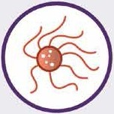
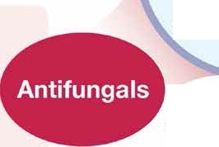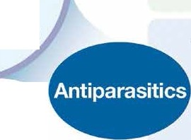suchas cellulitis,Urinary Tract Infection,tuberculosis (TB),
Sexually Transmitted Infections (STls) like gonorrhoea

Prevent or treat infections caused by
Fungi
.-
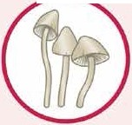........

Antimicrobials:
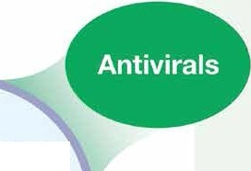a simple overview

Antibiotics
(also known as antibacterials)
Antimicrobials ·
are medicines
used to prevent and treat infections caused by microorganisms in humans, animals and plants

An antimicrobial
drug works against only one type of organism

Prevent or treat infections caused by
Viruses

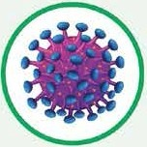
such as colds, nu, chickenpox/shingles, OOVID-19 or HIV

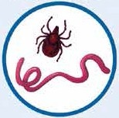Prevent or treat infections caused by
Parasites

-.J

such as thrush.ring worm and athlete's foot
cCtov.,, oopyrigh1
AntimicrobialResistance:
whenthe microorganisms change or mutate over time and get to a point where they no longer respond to medicines previously used to treat them

such as malaria, threadworm and headlice

htips://an1ibi:)tieguardan .corn/en1irricroblffs·emr·ams/

5.-7. TRINN - TIME 1

Mikroorganismer: Innføring i mikrober
Elevene lærer om de forskjellige typene mikrober
– bakterier, virus og sopp. De lærer at mikrober har forskjellige former, og at de finnes overalt.

Relevans
Kompetansemål

Folkehelse og livsmestring
- Hva er en smittsom sykdom og hva er det som forårsaker en sykdom
Mat og helse
- Helse og forebygging
Naturfag
- Naturvitenskapelige praksiser og tenkemåter
- Levende ting og deres miljøer
Grunnleggende ferdigheter
- Lesing og forståelse
Kunst og håndverk
- Maling
- Registrering av observasjoner

Stikkord
Alle elever skal:

  - forstå at bakterier, virus og sopp er tre hovedtyper mikrober.
  - forstå at mikrober finnes overalt.

De fleste elever skal:

  - forstå at mikrober finnes i forskjellige former og størrelser og er for små til at vi ser dem med det blotte øye.
  - forstå at mikrober kan være nyttige, skadelige eller begge deler.

Bakterier Virus Sopp Celle Bakterie Mikrobe Probiotisk Mikroskop

Nettlenker
https://www.e-bug.eu/no-no/5-7- trinn-introduksjon-til-mikrober

18

Ressurser
Forberedelser

Startaktivitet: Magasinmikrober
Per elev
Et utvalg av magasiner/aviser Formingsmateriell, bl.a.:
Saks Lim
Fargepenner
- Klargjør et utvalg magasiner/ aviser og materialer som trengs for startaktiviteten – Magasinmikrober.
- Last ned forskjellige bilder av hverdagslige ting som sko og mat fra forskjellige steder som elevene kan se på.

A3-ark eller stort papir til å lage en kollasj
Hovedaktivitet: Tegn et virus
Per gruppe Kopi av SA1 Kopi av SA2
Per elev

Tegn en mikrobe
Mikrobetype

Støttemateriell

SA1 Tegn en mikrobe (mikrobeformer)
SA1 Tegn en mikrobe (typer og former)

Tegn en mikrobe
Mikrobetyper og -former

Virus

Mangesidet Kappekledt Kompleks

Sopp

Livssyklusen til en sopp

Mikrobenavn

SA2 Tegn en mikrobe (eksempel)

SA2 Tegn en mikrobe

Nyttig eller skadelig

Kopi av EA1

Spesielle egenskaper

Historien om mikrober
(eksempler)

Styrke/svakhet

Kopi av SA4 Fargeblyanter
Klistremerker til pynt (valgfritt) Øyne til pynt (valgfritt)

SA4 Hvor stor er en mikrobe?

Virus er enda mindre enn
bakterier og kan noen ganger leve INNE i bakterier.
Noen virus blir vi syke av.
Sykdommer som VANNKOPPER og INFLUENSA
skyldes virus.

Hvor stor er en mikrobe?

SA3 Hva er mikrober?
Hva er mikrober?
- Mikrober er levende organismer • De finnes OVERALT!
- De er så små at vi trenger et mikroskop for å se dem • Noen mikrober er nyttige eller til og med bra for oss
- De finnes i forskjellige former og størrelser • Noen mikrober kan vi bli syke av

Det finnes tre forskjellige typer mikrober:

VIRUS BAKTERIER SOPP
Det finnes tre forskjellige typer bakterier.
Influensa De ser ut som: Penicillium Dermatofytt
Spiraler Staver Kuler
(Campylobacter) (Lactobacillus) (Staphylococcus)
Sopp er de største av alle
mikrober.
Virus kan spre seg mellom Bakterier er så små at tusenvis ville fått plass på Sopp finnes i luften, personer, men det avhenger punktumet i slutten av denne setningen. på planter og i vann.
av typen virus. Noen bakterier er nyttige for matlaging, for eksempel Mugg, som vokser på brød, for å lage yoghurt og ost. er en type sopp.
Noen bakterier er skadelige og forårsaker infeksjon. Noen antibiotika er laget
Bakterier formerer seg svært raskt. av sopp.

SA3 Hva er mikrober?

Limstift/lim (valgfritt)

- Hvis du var like stor som Europa…

- En sopp ville være like stor som en fotballbane
SA4 Hvor stor er en

Ekstraaktivitet:
Hvilken mikrobe er jeg?
Per elev Kopi av EA2 Kopi av SA3
Ekstraaktivitet: Hva er mikrober?
Per elev Kopi av EA2 Kopi av SA3

- En bakterie ville være like stor som en buss 4. En bakterie ville være like stor som en buss
mikrobe?

EA1 Tegn en mikrobe

Tegn en mikrobe Mikrobenavn Mikrobetype

Nyttig eller skadelig

Spesielle egenskaper

Historien om mikrober

Styrke/svakhet

EA1 Tegn en mikrobe

EA2 Hvilken mikrobe er jeg?

Hvilken mikrobe er jeg?
Jeg heter Staphylococcus. Jeg har Jeg heter Lactobacillus. Folk Jeg kalles en dermatofytt, og jeg
rund form, og jeg liker å leve i kaller meg «vennlig» fordi jeg gjør liker å leve på huden. Jeg liker Det er tre forskjellige nesen eller armhulen din. Hvis jeg om melk til yoghurt. Når du spiser særlig å leve på fuktige steder typer mikrober – lever på huden din, kan du få meg i yoghurt, lever jeg i tarmene som mellom tærne på svette bakterier, virus og p rikker. Hvis du får meg i blod- dine og hjelper deg med å fordøye føtter. Når jeg lever der, gir jeg folk sopp. omløpet, kan du bli syk. Hva er annen mat. Hva er jeg? fotsopp. Hva er jeg?
jeg? Lactobacillus er: Dermatofytter er:
Skjønner du ut fra Staphylococcus er en:
bildene og beskriv- elsene hvilken mikrobe som er hvilken?

Jeg heter SARS-CoV-2 selv om Jeg heter Penicillium, og du finner Jeg heter Campylobacter. Jeg har noen kaller meg covid-19. Folk meg på gamle appelsiner eller en fin spiralform, og jeg liker å leve liker meg virkelig ikke fordi de blir g ammelt brød. Det er jeg som får i kyllinger, men hvis jeg kommer skikkelig syke av meg. Jeg sprer dem til å se mugne ut. Menne- meg ned i magen din, sørger jeg meg lett fra person til person skene bruker meg til å lage en for at du blir svært syk – jeg kan gi gjennom hosting og nysing. Hva antibiotika kjent som penicillin som deg diaré. Hva er jeg?
slags mikrobe er jeg? kan gjøre dem bedre, men bare av Campylobacter er:
SARS-CoV-2 (covid-19) er: bakterieinfeksjoner. Hva er jeg?
Penicillium er:

EA2 - Hvilken mikrobe er jeg?

EA3 Hva er mikrober?
EA3 Arbeidsark - Hva er mikrober?

Hva er mikrober?
, bedre kjent som basilusker, basiller eller mikrober, er små levende ting som er for små til å bli sett med det blotte øye. De finnes nesten overalt på jorden.

Noen mikrober er nyttige, og andre kan være skadelige for mennesker. Det finnes hovedgrupper av mikrober:
 | Photo by Viktor Forgacs on Unsplash | Photo by CDC on Unsplash

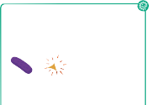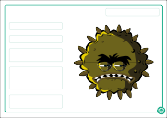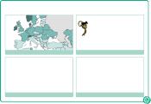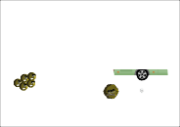

19

Undervisningsplan

Innledning

- Start timen med å spørre elevene om hva de vet om mikroorganismer. Forklar at mikroorganismer, noen ganger kalt mikrober, bakterier eller virus, er levende ting som er for små til å bli sett med det blotte øye. De kan bare ses gjennom et mikroskop.
- Vis elevene at det er tre hovedtyper mikrober: bakterier, virus og sopp. Se eksempler på mikrober på det fargede støttearket SA1.
- Forklar at mikrober er så små at de bare kan ses gjennom et mikroskop. Del ut SA4 Hvor stor er en mikrobe til elevene for å vise de forskjellige størrelsene på mikrober.
- Påpek overfor elevene at det finnes mikrober OVERALT: De svever rundt i luften vi puster, på maten vi spiser, på overflaten av kroppen vår,
i munnen, nesen og tarmen/magen vår.
- Forklar elevene at noen sykdommer, som kalles infeksjoner, skyldes mikrober. Spør barna om de, eller noen i familien, noen gang har vært syke? Hva var sykdommen, og hva mente de forårsaket den?
- Understrek at selv om noen mikrober forårsaker sykdom, finnes det også mikrober som kan være svært nyttige. Be elevene nevne noen nyttige mikrober. Hvis de ikke kan det, kan du gi dem eksempler, f.eks. Lactobacillus i yoghurt og probiotiske drikker, penicillin fra sopp, gjær i brød, osv.

Diskusjon

20

Hovedaktivitet: Tegn en mikrobe

1 Velg hvilken mikrobe du vil være (bakterie, virus eller sopp)
2 Legg til flere detaljer om mikroben din, for eksempel fasong, nyttig eller unyttig mikrobe
3 Gi mikroben din et navn

Startaktivitet: Blader/aviser mikrober (10-20 min)

Denne aktiviteten kan utføres enten enkeltvis eller i grupper.

- Del ut ukeblader/magasiner til elevene.
- Be elevene bla gjennom bladene og finne bilder av steder der det finnes mikrober (dvs. et bilde av et kjøleskap, mennesker, benkeplate på kjøkken, sko, klær osv.)
- Be elevene klippe ut bildene med saks og lime dem på et A4-ark for å lage
en kollasj med tittelen «Hvor finner vi mikrober?».
- Hvis det er tid og elevene synes det er greit, kan de presentere plakatene sine for resten av gruppen.
Dette vil hjelpe elevene med å forstå at mikrober finnes overalt.
Hovedaktivitet: Tegn en mikrobe

I denne aktiviteten kan elevene utforske de ulike typene mikrober i verden ved å tegne sin egen mikrobe. Et eksempel på aktiviteten fi i SA2.

Del ut SA1 til hver gruppe og en kopi av SA2 til hver elev.

- Be elevene bestemme hva slags mikrobe – bakterie, virus eller sopp – de ønsker å tegne.
- Og bestem deretter hvilken mikrobe- form de gjerne vil være. Bruk SA1 til
å velge en mikrobe og form, og SA4 til å hjelpe elevene med å forstå hvor store mikrober er.
- Be elevene bestemme seg om de vil at mikroben deres skal være nyttig
eller skadelig. Dette vil hjelpe elevene med å forstå at mikrober finnes overalt.

21

- Be elevene føye til noe detaljer om mikroben sin, avhengig av om de har valgt å tegne en nyttig eller skadelig mikrobe. Dette kan være øyne, et smil, store buskebryn eller lange, hengslete armer.
- Be elevene gi mikroben minst to spesielle egenskaper og en styrke eller svakhet.
- Be elevene gi mikroben en bak- grunnshistorie. Dette kan være
hvor mikroben lever og hva den liker å gjøre.
- Be til slutt elevene om å gi mikroben sin et navn. Dette kan være en kombinasjon av deres eget navn
og formen på mikroben.
Gi elevene eksempler på realistiske mikrober i slutten av aktiviteten, slik at de kan sammenligne sine egne mikrober med virkelige mikrober som fi i verden. Du kan bruke SA1 til virkelige mikrobeeksempler.
Ekstraaktiviteter

Hvilken mikrobe er jeg?
Del ut en kopi av EA2 og SA3 til hver deltaker. Be elevene lese beskrivelsene, og ved hjelp av informasjonen på SA3 skal elevene avgjøre om mikrobene er bakterier, virus eller sopp.
Svarene er slik:
- Staphylococcus er en bakterie
- Lactobacillus er en bakterie
- Dermatofytter er sopp
- SARS-CoV-2 er et virus
- Penicillium er en sopp
- Campylobacter er en bakterie

Hva er mikrober?
Fyll ut det som mangler
Del ut en kopi av EA3 til hver elev.
Be elever fylle ut det som mangler ved hjelp av de riktige ordene. Elevene kan fullføre dette i klassen eller som en lekseaktivitet.

Oppsummering

Fascinerende fakta
Antonie van Leeuwenhoek laget det første mikroskopet i 1676.
Han brukte det til å undersøke forskjellige ting i huset og kalte de levende tingene (bakterier) han fant på avstryk fra tennene
«animalcula».
Still elevene spørsmålene nedenfor mot slutten av timen for å kontrollere at de har forstått stoffet:
Hva er tre hovedtyper mikrober? Svar: Bakterier, virus og sopp.
Alle mikrober kan ses med det blotte øye, sant / ikke sant?
Svar: Ikke sant.

På hvilke gjenstander kan vi fi mikrober?
Svar: Mikrober fi overalt.

Er mikrober nyttige, skadelige eller begge deler?
Svar: Begge deler.

22

SA1 Tegn en mikrobe (typer og former)

Tegn en mikrobe
Mikrobetyper og -former

Virus

Mangesidet Kappekledt Kompleks

Sopp
Livssyklusen til en sopp

Bakterier

Kokk Diplokokker
Streptokokker

Stafylokokker

Basill Diplobasiller

Streptobasiller
Vibrio Korketrekkerskjema Borrella burgorferi

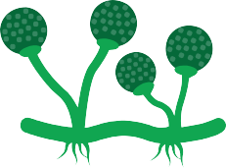

Mikroorganismer: Innføring i mikrober

23

Tegn en mikrobe
Mikroorganismer: Innføring
24

Mikrobenavn
Charlotte Sneezysnot

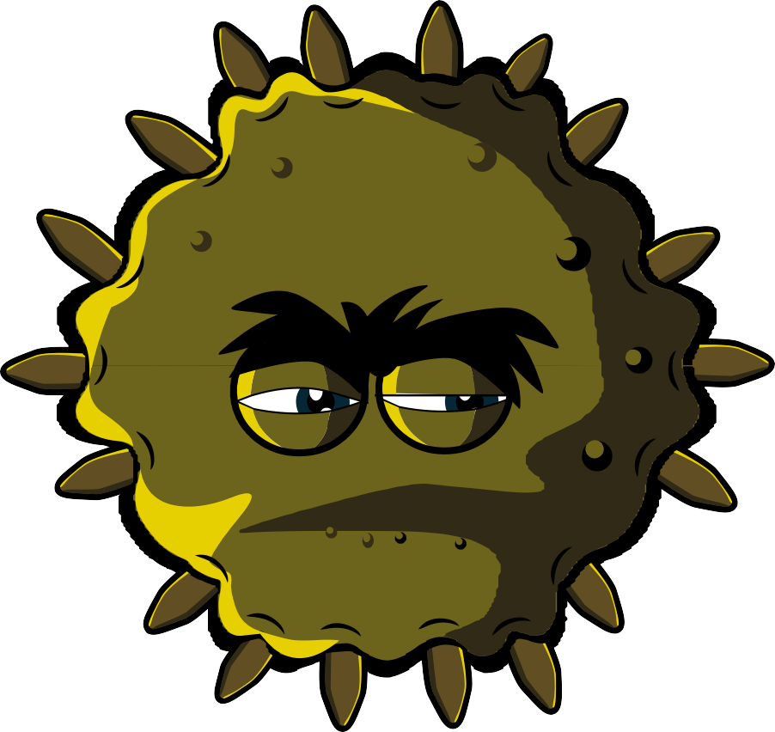
SA2 Tegn en mikrobe (eksempel)
Mikrobetype
Virus

Nyttig eller skadelig
Skadelig

Spesielle egenskaper
Mange klebrige gripere rundt hele kroppen, og jeg er svært liten

Historien om mikrober
mikrober
Jeg er et skadelig virus, og jeg liker å leve i nesen din. Med mine superklebrige gripere fester jeg meg på nese cellene dine og du vil ikke ha meg der, for jeg gjør at du nyser og hoster.

Styrke/svakhet
Jeg er nødt til å leve i cellene dine, så ikke nys i et papir og kast meg i søpla – da dør jeg

Hva er mikrober?
  - Mikrober er levende organismer
  - De er så små at vi trenger et mikroskop for å se dem
  - De finnes i forskjellige former og størrelser

- De finnes OVERALT!
- Noen mikrober er nyttige eller til og med bra for oss
- Noen mikrober kan vi bli syke av

Det finnes tre forskjellige typer mikrober:

VIRUS

Influensa
BAKTERIER
Det finnes tre forskjellige typer bakterier. De ser ut som:
SOPP

Penicillium Dermatofytt

Spiraler
Staver
Kuler

(Campylobacter) (Lactobacillus)
(Staphylococcus)

Virus er enda mindre enn bakterier og kan noen ganger leve INNE i bakterier.
Noen virus blir vi syke av.
Sykdommer som VANNKOPPER og INFLUENSA
skyldes virus.
Virus kan spre seg mellom personer, men det avhenger av typen virus.

Bakterier er så små at tusenvis ville fått plass på punktumet i slutten av denne setningen.
Noen bakterier er nyttige for matlaging, for eksempel for å lage yoghurt og ost.
Noen bakterier er skadelige og forårsaker infeksjon.
Bakterier formerer seg svært raskt.

Sopp er de største av alle mikrober.
Sopp finnes i luften, på planter og i vann.
Mugg, som vokser på brød, er en type sopp.
Noen antibiotika er laget av sopp.

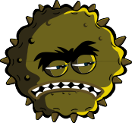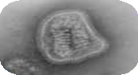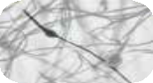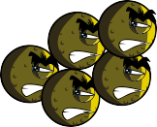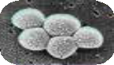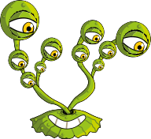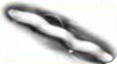

25
SA3 Hva er mikrober?
Mikroorganismer: Innføring i mikrober
25

Hvor stor er en mikrobe?
Mikroorganismer: Innføring
26

- Hvis du var like stor som Europa…
mikrober

- En sopp ville være like stor som en fotballbane

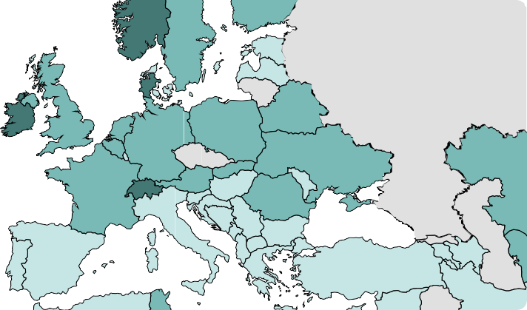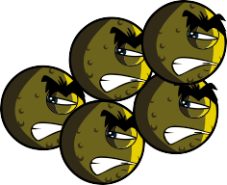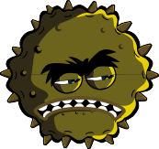
SA4 Hvor stor er en mikrobe?

- En bakterie ville være like stor som en buss 4. En bakterie ville være like stor som en buss

Tegn en mikrobe

Mikrobenavn

27
EA1 Tegn en mikrobe
Mikroorganismer: Innføring i mikrober
27
Mikrobetype

Nyttig eller skadelig

Spesielle egenskaper

Historien om mikrober

Styrke/svakhet

Hvilken mikrobe er jeg?
Mikroorganismer: Innføring
Gå til www.e-bug.eu/no-no
28
Det er tre forskjellige typer mikrober – bakterier, virus og sopp.
Skjønner du ut fra

Jeg heter Staphylococcus. Jeg har rund form, og jeg liker å leve i nesen eller armhulen din. Hvis jeg lever på huden din, kan du få prikker. Hvis du får meg i blod- omløpet, kan du bli syk. Hva er jeg?
Staphylococcus er en:

Jeg heter Lactobacillus. Folk kaller meg «vennlig» fordi jeg gjør om melk til yoghurt. Når du spiser meg i yoghurt, lever jeg i tarmene dine og hjelper deg med å fordøye annen mat. Hva er jeg?
Lactobacillus er:

Jeg kalles en dermatofytt, og jeg liker å leve på huden. Jeg liker særlig å leve på fuktige steder som mellom tærne på svette føtter. Når jeg lever der, gir jeg folk fotsopp. Hva er jeg?
Dermatofytter er:

bildene og beskriv-
elsene hvilken mikrobe som er hvilken?
mikrober
å finne svaret

Jeg heter SARS-CoV-2 selv om noen kaller meg covid-19. Folk liker meg virkelig ikke fordi de blir skikkelig syke av meg. Jeg sprer meg lett fra person til person gjennom hosting og nysing. Hva slags mikrobe er jeg?
SARS-CoV-2 (covid-19) er:
Jeg heter Penicillium, og du finner meg på gamle appelsiner eller gammelt brød. Det er jeg som får dem til å se mugne ut. Menne- skene bruker meg til å lage en antibiotika kjent som penicillin som kan gjøre dem bedre, men bare av bakterieinfeksjoner. Hva er jeg?
Penicillium er:
Jeg heter Campylobacter. Jeg har en fin spiralform, og jeg liker å leve i kyllinger, men hvis jeg kommer meg ned i magen din, sørger jeg for at du blir svært syk – jeg kan gi deg diaré. Hva er jeg?
Campylobacter er:

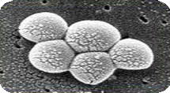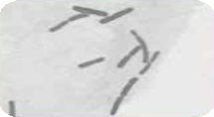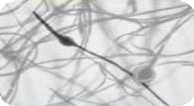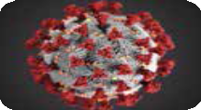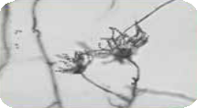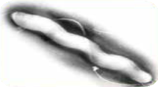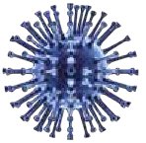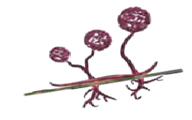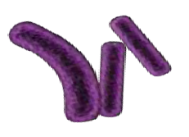
EA2 - Hvilken mikrobe er jeg?

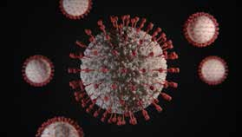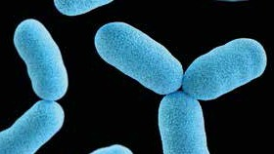EA3 Arbeidsark - Hva er mikrober?

29

Hva er mikrober?

, bedre kjent som basilusker, basiller eller mikrober, er små levende ting som er for små til å bli sett med det blotte øye. De finnes nesten overalt på jorden.
Noen mikrober er nyttige, og andre kan være skadelige for mennesker. Det finnes hovedgrupper av mikrober:

Photo by Viktor Forgacs on Unsplash Photo by CDC on Unsplash

er den minste av de tre mikrobene som er beskrevet, og kan være skadelig for mennesker. Virus kan ikke overleve av seg selv. De trenger en «vertscelle» for å overleve. Når de er inne i vertscellen, formerer de seg raskt og ødelegger samtidig cellen. Én type virus er SARS-CoV-2.
Sopp er den største av de tre mikrobene som er beskrevet. Det er flercellede organismer. Noen sopp er nyttige, og noen kan være skadelige for mennesker. Saccharomyces er for eksempel en som brukes til å få brød til å heve.
Bakterier er organismer som er mindre enn sopp men større enn virus. De kan deles i tre hovedgrupper etter formen sin – kokker (kuler), basiller (staver) og spiraler. Kokker kan også deles opp i tre grupper etter hvordan kokkene er ordnet: stafylokokker (klynger), streptokokker (kjeder) og diplokokker (par). Disse fasongene kan brukes til å identifisere typen infeksjon en pasient har. Hvis én bakteriecelle ble forstørret 5 000 ganger, ville den vært like stor som en hage .

Ord som kan brukes: Virus, ert, mikroorganismer, encellede, tre, gjær

Mikroorganismer: Innføring i mikrober Gå til www.e-bug.eu/no-no for å finne svaret
29

5.-7. TRINN - TIME 2

Mikroorganismer: Nyttige mikrober
En gjærhevingskonkurranse brukes for å vise elevene hvilke mikrober som kan være nyttige.

Relevans
Kompetansemål

Folkehelse og livsmestring
- Erfare og observere hvilke mikrober som er nyttige for oss
Mat og helse
- Helse og forebygging
Naturfag
- Naturvitenskapelige praksiser og tenkemåter
- Levende ting og deres miljøer
Grunnleggende ferdigheter
- Lesing og forståelse
Alle elever skal:

  - forstå at noen mikrober kan bidra til at vi holder oss friske.
  - forstå at noen mikrober kan være nyttige.
  - vite at mikrober vokser med forskjellig hastighet avhengig av miljøet sitt.

Stikkord

Kultur Gjæring Probiotika

Nettlenker

https://www.e-bug.eu/no-no/5-7-trinn- nyttige-mikrober

30

Ressurser
Støttemateriell

Hovedaktivitet: Gjærheving
Per gruppe
2 plastkopper Mel Gjærløsning Sukker
2 målekolber (eller målekar)
Fat

SA1 - Eksperiment med gjærheving (støtteark)

SW1 Microbes flashcards

Gjærheving
Eksperiment
- Merk den ene plastkoppen A og den andre B A B

- Tilsett ﬁre teskjeer mel i hver kopp

- Tilsett nok gjærløsning i kopp A, og rør grundig
til det ser ut som tykk milkshake A B

- Tilsett nok gjærløsning og sukker i plastkopp B, og rør grundig til den ser ut som tykk milkshake
A B

SA1 Eksperiment med gjærheving (støtteark)

EA1 - Gjærheving (registreringsark)

Gjærheving
Framgangsmåte
Følg anvisningene på støttearket om gjærheving.

Mine resultater

Tid
BARE GJÆR (KOPP A)
GJÆR OG SUKKER (KOPP B)

Volum
på deigen (ml)
Endring i volumet på deigen (ml)
Volum
på deigen (ml)
Endring i volumet på deigen (ml)

Lunkent vann
Teskje
Per elev Kopi av SA1 Kopi av EA1
Ekstraaktivitet:
Fyll ut det som mangler
Per elev
Kopi av EA2

0 0 0 0 0

5

10

EA1 Gjærheving (registreringsark)

EA2 - Nyttige mikrober. Fyll ut de blanke feltene arbeidsark

Mikrober og mat
Mikrober er encellede organismer. De ﬂeste er nyttige, selv om noen av dem forårsaker sykdom. En av de viktigste måtene mikrober er nyttige på, er i matindustrien. Både ost, brød, yoghurt, sjokolade, eddik og alkohol blir produsert ved dyrking av mikrober. Mikrobene som brukes til å lage disse produktene, forårsaker en kjemisk endring kjent som en prosess der mikrobene bryter ned det komplekse sukkeret til enkle forbindelser som karbondioksid og alkohol. Gjæring endrer produktet fra én type mat til en annen.
EA2 Nyttige mikrober (fyll ut det som mangler)

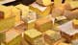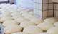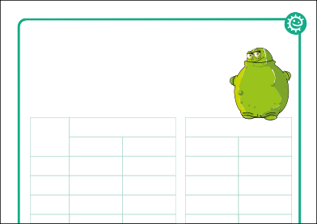

Forberedelser

Kjøp mel, sukker og tørket gjær. Før aktiviteten starter lager du en flytende gjærløsning som beskrevet på pakken. Dette kan
variere mellom forskjellige merker. Hvis blandingen lages for tidlig vil gjæren begynne å gjære.
Merk: Ikke tilsett sukker før det er angitt i hovedaktiviteten.

31

Undervisningsplan

Innledning

- Start timen med å forklare at mikrober kan ha både skadelig og nyttig innvirkning på helsa vår. Spør elevene om hva de vet om nyttige eller
«vennlige» bakterier. Mange elever vil allerede ha hørt om probiotiske bakterier i yoghurt.
- Forklar at mikrober er nyttige for å bryte ned døde dyr og planter, hjelpe dyr og mennesker med å fordøye mat og gjøre melk til yoghurt, ost og smør.
- Påpek at brøddeig hever ved hjelp av en nyttig sopp kjent som gjær. Gjæren spiser sukkeret i maten og produserer gass og syrer. Disse syrene endrer smaken, lukten og formen på den opprinnelige maten, mens gassen får deigen til å heve.
- Fortell elevene at de i denne aktiviteten skal se akkurat hvordan vi kan bruke nyttige mikrober til å få brød til å heve.

Diskusjon

32

Hovedaktivitet: Gjærkappløp

  - Merk to kopper A og
B. Tilsett 4 teskjeer mel i hver kopp
  - Tilsett gjær i kopp A og rør om
  - Tilsett gjær og sukker
i kopp B og rør om
  - Hell hver kopp i en måle- sylinder og mål høyden
på deigen

A B A B

A

B

Hovedaktivitet: Gjærheving
- Denne aktiviteten er for grupper à 2–5 elever.
- Poengter overfor elevene at en nyttig sopp kjent som gjær brukes til å lage brød. Gjæren hjelper brødet med å heve gjennom en prosess som heter gjæring.
- Del ut gjærhevingsoppskriften (SA1) til elevene eller gruppene.
- Be elever gjennomføre aktiviteten i gruppene. Når oppskriften er fullført, bør elevene følge med på gjæren og registrere observasjonene sine på elevarket (EA1).
- Kan klassen forklare hvorfor gjær- og sukkerløsningen beveget seg raskere enn gjæren alene? Elevene bør opp- dage at gjæringen gikk raskere ved bruk av sukker.
Fascinerende fakta
Elie Metchnikoff vant nobelprisen i 1908 for sin «oppdagelse» av probiotika. Han var overbevist om at bulgarske arbeidere levde lenger enn andre på grunn av mikrobene i den sure melken
de drakk. Mikrobene ble senere identifisert som Lactobacillus bulgaricus Lactobacillus bulgaricus.

33

Ekstraaktiviteter
Oppsummering

Mikrober og mat
(fyll ut det som mangler)

Del ut EA2 til elevene, og be de fylle ut det som mangler med de riktige ordene. Dette kan gjøres ferdig i klasserommet eller som en lekseøvelse.

Svar til arbeidsark (EA2):

- Gjæring
- Lactobacillus bulgaricus
- Yoghurt
- Brød
- Gjær
- Luft (CO2)

Still elevene spørsmålene nedenfor mot slutten av timen for å kontrollere at de har forstått stoffet:
Har mikrober både nyttige og skadelige virkninger på helsen vår?
Svar: Ja
Noen mikrober kan bidra til å holde oss friske sant / ikke sant?
Svar: Sant
Noen mikrober kan være nyttige i matindustrien. Nevn fem mat- eller drikkevarer.

34

SA1 - Eksperiment med gjærheving (støtteark)

Gjærheving
Eksperiment
  - Merk den ene plastkoppen A og den andre B
A
B

  - Tilsett ﬁre teskjeer mel i hver kopp

  - Tilsett nok gjærløsning i kopp A, og rør grundig
til det ser ut som tykk milkshake A B

  - Tilsett nok gjærløsning og sukker i plastkopp B, og rør grundig til den ser ut som tykk milkshake
A B

  - Hell innholdet i kopp A i målekolbe A til det når cirka 30 ml

  - Hell innholdet i kopp B i målekolbe B til det når cirka 30 ml

  - Registrer den nøyaktige høyden på deigen i hver sylinder

  - Plasser begge målesylindrene i et fat med varmtvann

  - Mål høyden på deigen hvert 5. minutt i 30 minutter

Mikroorganismer: Nyttige mikrober

35

EA1 - Gjærheving (registreringsark)

Gjærheving
Framgangsmåte
Følg anvisningene på støttearket om gjærheving.

Mine resultater

Tid | BARE GJÆR (KOPP A)
 | Volum  på deigen (ml) | Endring i volumet på deigen (ml)
0 | 0 | 0
5
10
15
20
25
30

GJÆR OG SUKKER (KOPP B)
Volum  på deigen (ml) | Endring i volumet på deigen (ml)
0 | 0

Mine konklusjoner
    - Hva ﬁkk deigen til å heve over beholderen?

    - Hva kalles denne prosessen?

    - Hvorfor beveget deigen i beholder B seg raskere enn beholder A?

Visste du dette?
En gjennomsnittlig voksen har cirka
2 kg gode mikrober i tarmene – den samme vekten som to poser sukker.

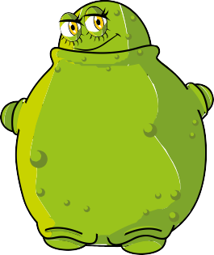

Fascinerende fakta
Det er trillioner av snille bakterier i en normal menneske mage.

Mikroorganismer: Nyttige mikrober

36

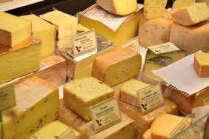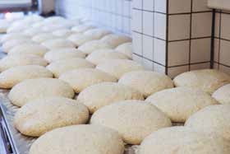EA2 - Nyttige mikrober. Fyll ut de blanke feltene arbeidsark

Mikrober og mat

Mikrober er encellede organismer. De ﬂeste er nyttige, selv om noen av dem forårsaker sykdom. En av de viktigste måtene mikrober er nyttige på, er i matindustrien. Både ost, brød, yoghurt, sjokolade, eddik og alkohol blir produsert ved dyrking av mikrober. Mikrobene som brukes til å lage disse produktene, forårsaker en kjemisk endring kjent som en prosess der mikrobene bryter ned det komplekse sukkeret til enkle forbindelser som karbondioksid og alkohol. Gjæring endrer produktet fra én type mat til en annen.

Photo by Waldemar Brandt on Unsplash Photo by Geoffroy Delobel on Unsplash

Når melk tilsettes bakteriene Streptococcus thermophilous eller
forbruker de sukkeret under vekst og omdanner melken til yoghurt. Så mye syre blir produsert i surmelkprodukter at få potensielt skadelige mikrober kan overleve der.
Lactobacillus kalles vanligvis en god eller «vennlig» bakterie. De vennlige bakteriene som hjelper oss med å fordøye mat, er kalt probiotiske bakterier. «Probiotisk» betyr bokstavelig talt «for liv». Det er disse bakteriene vi ﬁnner i og probiotiske drikker.
Gjæren Saccharomyces cerevisiae, brukes til å lage - og produkter gjennom gjæring. For å multiplisere seg og vokse trenger gjær det rette miljøet. Det vil si fukt, næring (i form av sukker eller stivelse) og en varm temperatur (20° til 30 °C er best). Når gjæren gjærer, avgir den
som blir fanget i deigen, og deigen utvider seg.

Ord som kan brukes: Lactobacillus bulgaricus, brød, luft (CO2), gjæring, gjær, yoghurt, ost

Mikroorganismer: Nyttige mikrober

37

5.-7. TRINN - TIME 3

Mikroorganismer: Skadelige mikrober
Grundig undersøkelse av forskjellige sykdommer viser elevene hvordan og hvor i kroppen skadelige mikrober forårsaker sykdom. Elevene tester hva de kan om skadelige mikrober ved å fullføre
et kryssord, en ordjakt og en test.

Relevans
Kompetansemål

Folkehelse og livsmestring
- Hva er en smittsom sykdom og hva er det som skaper en sykdom
Mat og helse
- Helse og forebygging
Naturfag
- Naturvitenskapelige praksiser og tenkemåter
Grunnleggende ferdigheter
- Lesing og forståelse
Alle elever skal:

- forstå at vi noen ganger kan bli syke av mikrober.
- forstå at skadelige mikrober kan overføres fra person til person.
- forstå at ikke alle sykdommer skyldes skadelige mikrober.

Stikkord

Bakterier Sopp Infeksjon Patogener Virus

Nettlenker

https://www.e-bug.eu/no-no/5-7-trinn- skadelige-mikrober
38

Ressurser
Helse og sikkerhet

Startaktivitet: Klassediskusjon
Per klasse Kopi av LA1 Kopi av SA1 Kopi av SA2
Hovedaktivitet: Eksperiment med muggent brød
Per gruppe
3 brødskiver
Posene må ikke åpnes for å se nærmere på brødoverflaten. Dette kan frigjøre soppsporer som kan inhaleres og forårsake lungesvikt. De tre posene bør kastes uåpnet i vanlig husholdningsavfall eller et sted for innsamling av matavfall.

Støttemateriell
SA1 - Klassediskusjon (Læringspunkter)

Mikroorganismer: Skadelige mikrober
Læringspunkter

Vannmarkør

- Eva liker å holde hendene og neglene rene. Hvis vi ser nærmere på Evas hender, ser vi at de er dekket av mange små mikrober. Disse mikrobene er nyttige mikrober som lever på huden vår og bidrar til å holde oss friske.

- Lars er alltid ute og spiller fotball og har det morsomt sammen med vennene sine, men han tenker ikke særlig ofte på å vaske hendene. Hvis vi ser nærmere på Lars hender, ser vi at de også er dekket med mange små mikrober selv om noen av disse er skadelige og kan gjøre at han blir svært syk hvis de kom inn i kroppen hans.

Tre gjenlukkbare plastposer

Ekstraaktivitet 1: Etterlyst (plakat) Per elev
A4-ark
Fargepenner/-blyanter

- Eva føler seg ikke helt bra, hun er skikkelig sår i halsen. Noen ganger skyldes sår hals hoste og rennende nese, noe som kan gjøre at halsen hovner opp og blir ganske vond. Hvis dette skjer, bør Eva drikke mye væske og ta smertestillende. Men noen ganger kan bakterier (f.eks. Streptococcus) og virus også gjøre at

LA1 Klassediskusjon (undervisningspunkter)
Skadelige mikrober
SA1 og SA2 - Klassediskusjon (PowerPoint)

SA1 og SA2 Klassediskusjon: Bildescenarioer
SA3 - Skadelige mikrober (sant / ikke sant-bildekort)

Ekstraaktivitet 2: Skadelig virus-utfordring
Per elev

Sår hals skyldes alltid skadelige mikrober?

Sant eller ikke sant

Skyldes fotsopp sopp?

Skyldes alle sykdommer mikrober?

Sant eller ikke sant

Et annet navn på en skadelig mikrobe er et patogen?

Dreper ikke sopp vanligvis vertene sine?

Sant eller ikke sant

Forårsaker inﬂuensavirus vanlig inﬂuensa?

Usant Usant Usant
SA3 - Skadelige mikrober (sant / ikke sant-bildekort – svar)

Sant Sant Sant

Sant eller ikke sant
Sant eller ikke sant
Sant eller ikke sant

Kopi av EA1
Ekstraaktivitet 3:
Sant eller ikke sant (bildekort)
Per elev
Kopi av SA3
Ekstraaktivitet 4: Skadelige mikrober (test) Per elev
Kopi av EA2

SA3 Skadelige mikrober (sant/ikke sant-bildekort)
EA1 - Ordjakt etter skadelige mikrober

Skadelig virus-utfordring
Finner du alle ordene forbundet med skadelige virus i ordjakten nedenfor? Husk at ordene kan være horisontale (på tvers), vertikale (nedover) eller diagonale (øverst til venstre til nederst til høyre).

Å I N F L U E N S A A N Æ D M F O M G B F L U M B K N H J A Z L O P P K A S T Y V A E A T F A S D H G D A S T I M A T F V B S N P H N J O H S D D G O S K I T N E H E N D E R A B R M S Ø S M J O D F B G R C G G

EA1 Skadelige mikrober (ordjakt)
EA2 - Skadelige mikrober

Test: Mikrober
Kryss av for så mange svar som er relevant

Hvilke av disse er mikrober? Hvilken er minst? (3 poeng) (1 poeng)
Bakterier Bakterie
Virus Virus
Antibiotika Sopp
Sopp Alle har samme størrelse

Mikrober ﬁnnes: Mikrober:
(1 poeng) (1 poeng)
 | I luften  På hendene På overﬂater Overalt | Er alle skadelige Er alle nyttige  Kan være skadelig eller nyttig Har ingen eﬀekt på

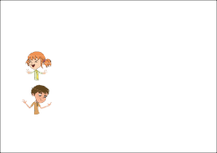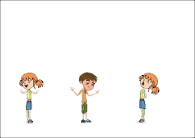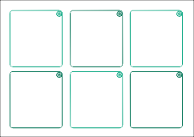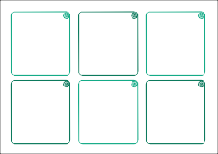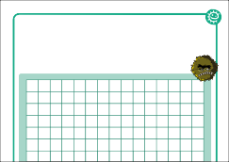

EA2 Skadelige mikrober (test)

39

Undervisningsplan

Innledning

- Start timen med å forklare elevene at mikrober noen ganger kan være skadelige for mennesker. Spør om de vet hva de blir syke av. Finn ut hvor mange forskjellige ord de kan for mikrober – bakterier, virus, osv.
- Forklar elevene at patogen er et ord som henviser til de bakterier, virus og sopp som vi blir syke av. Snakk om de forskjellige mikrobene med klassen og sykdommene de kan forårsake.
- Understrek overfor klassen at mikrober har tilpasset seg til å kunne leve overalt, f.eks. i klasserommet, i hus, på soverommet, overalt på kroppen vår og på mat.
- Fortell elevene at skadelige sykdomsframkallende mikrober lett kan spre seg fra person til person, og at de kalles smittsomme sykdommer fordi
de kan forårsake en infeksjon.
- Litt positivt nytt – Fortell klassen at kroppen vår har sine egne «nyttige» mikrober som prøver å forhindre de skadelige patogenene fra å forårsaker en infeksjonssykdom.

Diskusjon

Kontroller at elevene har forstått stoffet ved å stille følgende spørsmål:

40

Hovedaktivitet: Eksperiment med muggent brød

1 Plasser tre skiver med brød i tre separate poser som kan lukkes og nummerer disse 1-3
2 Tilsett vann i en av posene og plasser den på et mørkt sted
  - Legg den andre posen på et lyst og solrikt sted
  - Legg den tredje posen i kjøleskapet
  - Vent
i minst en uke

Startaktivitet:
Klassediskusjon med scenarier
Denne aktiviteten er best egnet som klassediskusjon.
- Vis elevene SA1 og SA2 som også kan vises på en skjerm.
- Diskusjonspunktene 1–6 på LA1 samsvarer med de seks bildene på SA1 og SA2 og presenterer scenarioer som kan stimulere til diskusjon.
- Start en diskusjon ved å be elevene tenke gjennom hva karakteren gjør, og hvordan mikrober kan påvirke dem.
- Fortsett diskusjonen ved å spørre om noen i klassen har hatt noen av disse symptomene, og i så fall hva slags behandling de fikk.
Husk: Håndvask, luftveishygiene og mathygiene gjennomgås nærmere senere i materialet.
Hovedaktivitet:
Eksperiment med muggent brød
Muggsporer trenger bare det rette miljøet for å vokse og blomstre. I dette eksperi- mentet vil elevene lære når mugg vokser raskest på brød.
- Plasser en brødskive i hver plastpose, og lukk ordentlig. Nummerer hver pose med en markør.
- Tilsett litt vann i pose 1. Sett den på et mørkt sted.
- Sett den andre posen på et lyst, solrikt sted.
- Sett den tredje posen i kjøleskapet.
- Kontroller hver pose i en uke.
- Undersøk brødskivene, og spør elevene hva de forventer å se.
- Be elever registrere resultatene sine i slutten av uken. Er de som forventet?
I slutten av uken vil hver pose ha forskjellige typer muggvekst. På et lyst, solrikt sted er temperaturen høyest, noe som vil føre til raskere/større muggvekst. I kjøleskapet vil den lave temperaturen begrense mengden vekst, hvis det er vekst. Brødet oppbevart under mørke, fuktige forhold bør ha mest muggvekst. Elevene vil lære at mugg har lett for å vokse raskere under varme, våte forhold. Muggveksten kan også være mellom brødskivene.

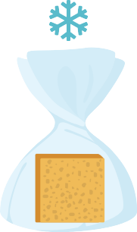41

Skadelig virus-utfordring

Fascinerende fakta
Visste du at det er flere mikrober på planeten enn noen andre arter av levende ting?

EA1 inneholder en morsom ordjakt. Elevene kan fullføre oppgavene enkelt- eller parvis for å oppsummere timen.
Svar finnes på e-Bug-nettstedet.

Ekstraaktiviteter

Etterlyst (plakatutforming)

Be elevene lage en «Etterlyst»-plakat for en skadelig mikroorganisme, f.eks.
influensavirus, Campylobacter, dermatofytt- sopp, Salmonella.
Plakatene bør inneholde: en tegning av den skadelige mikroorganismen, en beskrivelse, bl.a. hvordan den smitter mennesker, hvor den finnes, og hvilke symptomer den gir (hvis det er relevant).

Sant / ikke sant (bildekort)

SA3 omfatter et sett av spørsmål og sant / ikke sant-svarkort for elevene. Be elevene i grupper à 3–4 holde opp kortene for å svare på hvert av spørsmålene.

Svarene på SA3 er slik:
- Sår hals skyldes alltid skadelige mikrober. Svar: Uriktig
- Fotsopp skyldes sopp?
Svar: Sann
- Alle sykdommer skyldes mikrober.
Svar: Uriktig
- Et annet navn på en skadelig mikrobe er et patogen. Svar: Sann
- Sopp dreper ikke generelt vertene sine.
Svar: Sann
- Influensavirus forårsaker vanlig influensa.
Svar: Sann
Test om mikrober

EA2 har en annen morsom måte å oppsummere læringen på. Del elevene
i grupper à 3 eller 4, og del ut ett ark per lag. Laget med flest poeng vinner.

EA2 svar:
- Bakterier, virus, sopp
- Overalt
- Ost, brød og yoghurt
- Patogen
- Virus
- Kan være nyttig eller skadelig
- Virus
- Alle ovenstående

Oppsummering

Still elevene spørsmålene nedenfor mot slutten av timen for å kontrollere at de har forstått stoffet:
Noen mikrober kan være skadelige for mennesker og kan forårsake sykdom. Gi ett eksempel.
Hvilken mikrobe er svært liten og forårsaker hoste, forkjølelse, sår hals og influensa? Svar: Virus
Nevn to måter som skadelige mikrober kan spre seg fra person til person på.

42

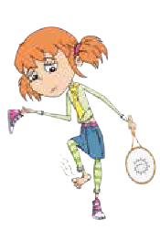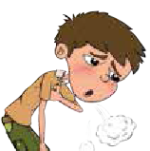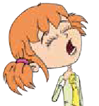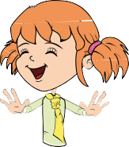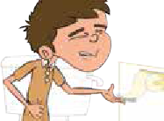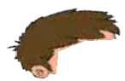SA1 - Klassediskusjon (Læringspunkter)

Mikroorganismer: Skadelige mikrober
Læringspunkter

  - Eva liker å holde hendene og neglene rene. Hvis vi ser nærmere på Evas hender, ser vi at de er dekket av mange små mikrober. Disse mikrobene er nyttige mikrober som lever på huden vår og bidrar til å holde oss friske.

  - Lars er alltid ute og spiller fotball og har det morsomt sammen med vennene sine, men han tenker ikke særlig ofte på å vaske hendene. Hvis vi ser nærmere på Lars hender, ser vi at de også er dekket med mange små mikrober selv om noen av disse er skadelige og kan gjøre at han blir svært syk hvis de kom inn i kroppen hans.

  - Eva føler seg ikke helt bra, hun er skikkelig sår i halsen. Noen ganger skyldes sår hals hoste og rennende nese, noe som kan gjøre at halsen hovner opp og blir ganske vond. Hvis dette skjer, bør Eva drikke mye væske og ta smertestillende. Men noen ganger kan bakterier (f.eks. Streptococcus) og virus også gjøre at vi får sår hals.

4 Tror du Lars på dette bildet er syk på grunn av mikrober? Svaret er nei, Lars har en sykdom kjent som astma som gjør at han veldig fort blir andpusten. Astma er en sykdom i lungene og luftveiene, men skyldes ikke mikrober. Det er viktig å huske at ikke alle syk- dommer skyldes mikrober.

- Hva tror du feiler Lars på dette bildet? Stakkars Lars har spist for lite stekt kylling på en grillfest, og nå ble han matforgiftet på grunn av Campylobacter. Det er mange mikrober på kjøtt, og selv om de ikke skader dyret, kan vi bli svært syke. Det er viktig å tilberede mat på riktig måte for å drepe skadelige mikrober som kan være til stede.

- Eva spiller tennis, og hun har svette føtter som lukter. Hun er alltid så travel at hun ikke vasker eller tørker føttene på riktig måte. Føttene hennes lukter, og dessuten klør hun og er hoven mellom tærne. Dette er fordi sopp kjent som dermatofytter liker å leve mellom tærne, særlig hvis de er fuktige. De forårsaker en sykdom kjent som fotsopp som gjør at tærne blir hovne, og at huden mellom dem sprekker opp, klør veldig mye og noen ganger lukter vondt.

Mikroorganismer: Skadelige mikrober

43

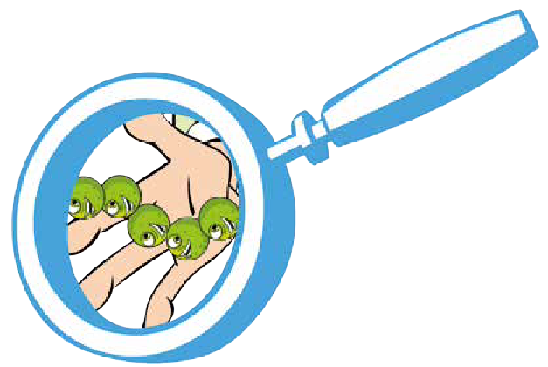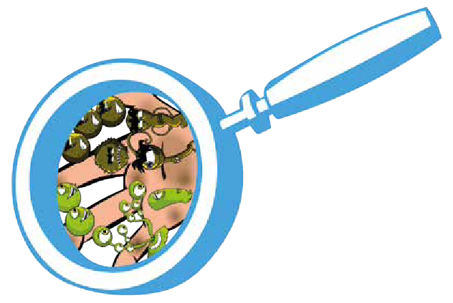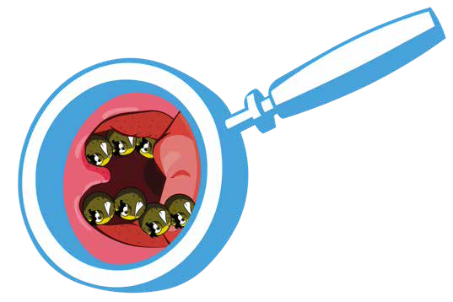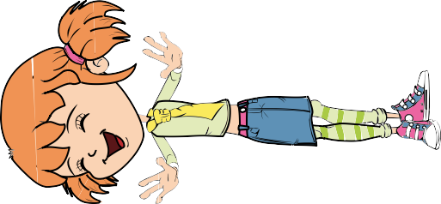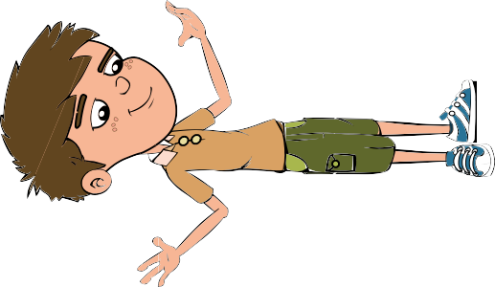SA1 og SA2 - Klassediskusjon (PowerPoint)

Mikroorganismer: Skadelige mikrober
Skadelige mikrober

44

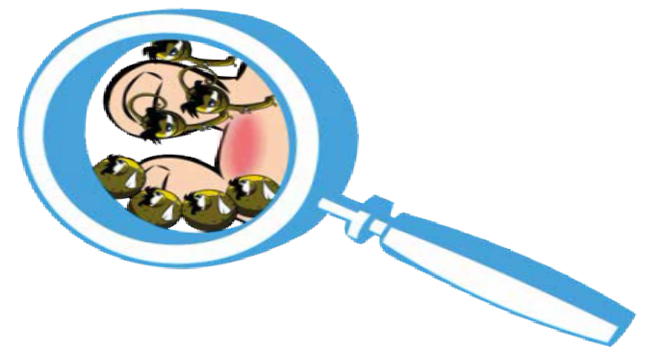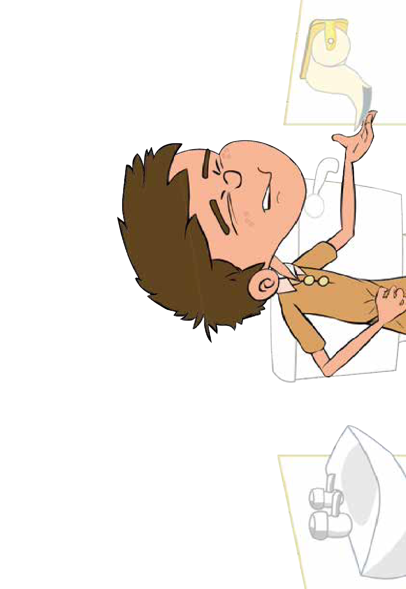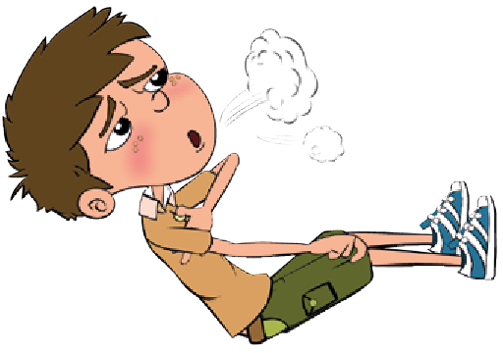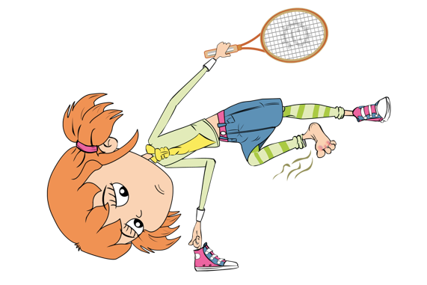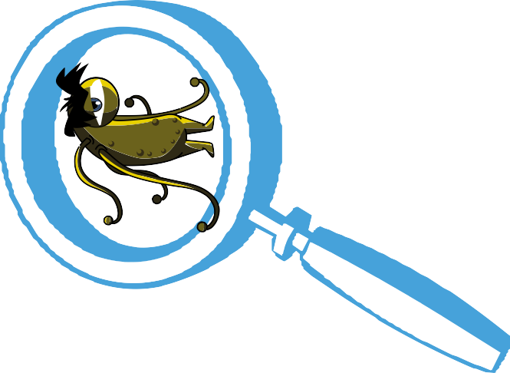SA1 og SA2 - Klassediskusjon (PowerPoint)

Mikroorganismer: Skadelige mikrober
Skadelige mikrober

45

Sår hals skyldes alltid skadelige mikrober?
Mikroorganismer: Skadelige mikrober
Gå til www.e-bug.eu/no-no
46

Sant eller ikke sant
Skyldes alle sykdommer mikrober?

Sant eller ikke sant
Dreper ikke sopp vanligvis vertene sine?

Sant eller ikke sant

Skyldes fotsopp sopp?
svarene
Et annet navn på en skadelig mikrobe er et patogen?
Forårsaker inﬂuensavirus vanlig inﬂuensa?

Sant eller ikke sant
Sant eller ikke sant
Sant eller ikke sant

SA3 - Skadelige mikrober (sant / ikke sant-bildekort)

SA3 - Skadelige mikrober (sant / ikke sant-bildekort – svar)
Usant
Usant
Sant
Sant
Sant

Mikroorganismer: Skadelige mikrober
Usant

47

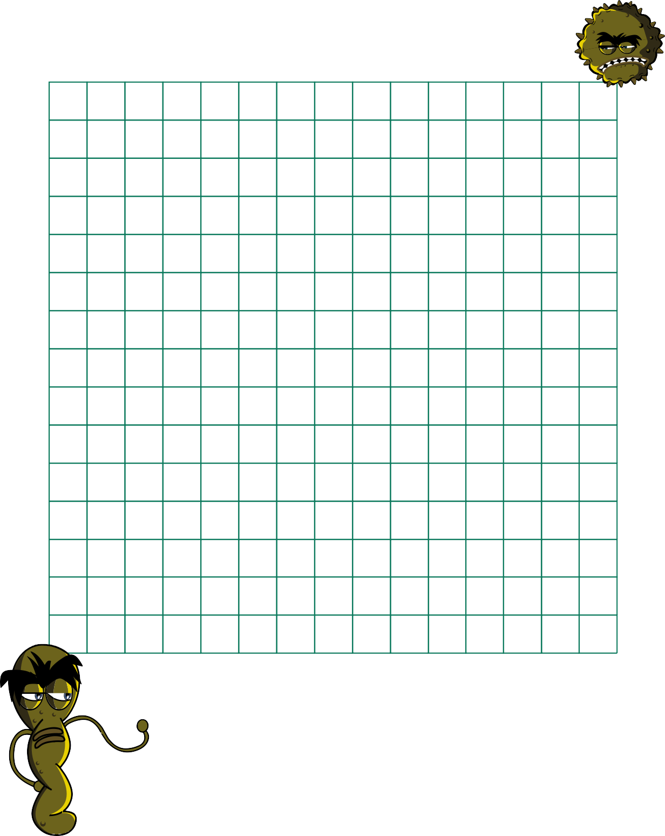EA1 - Ordjakt etter skadelige mikrober

Skadelig virus-utfordring
Finner du alle ordene forbundet med skadelige virus i ordjakten nedenfor? Husk at ordene kan være horisontale (på tvers), vertikale (nedover) eller diagonale (øverst til venstre til nederst til høyre).

Å | I | N | F | L | U | E | N | S | A | A | N | Æ | D | M
F | O | M | G | B | F | L | U | M | B | K | N | H | J | A
Z | L | O | P | P | K | A | S | T | Y | V | A | E | A | T
F | A | S | D | H | G | D | A | S | T | I | M | A | T | F
V | B | S | N | P | H | N | J | O | H | S | D | D | G | O
S | K | I | T | N | E | H | E | N | D | E | R | A | B | R
M | S | Ø | S | M | J | O | D | F | B | G | R | C | G | G
E | T | G | M | Z | A | D | S | A | L | L | E | R | G | I
A | N | M | D | I | A | E | H | O | E | A | Y | E | J | F
H | F | O | T | S | O | P | P | Ø | N | D | H | J | H | T
O | R | T | A | Y | U | I | I | A | O | I | A | F | G | E
S | Q | W | E | R | I | N | F | S | L | A | P | P | A | T
T | P | O | T | I | O | E | L | B | K | J | D | G | G | O
E | S | D | M | E | S | L | I | N | G | E | R | S | F | O
F | O | R | K | J | Ø | L | E | L | S | E | Å | H | K | T

HOSTE | FORKJØLELSE | MATFORGIFTET
SKITNE HENDER | HODEPINE | ALLERGI
ASTMA | KVISE | INFLUENSA
FOTSOPP | SLAPP | MESLINGER
OPPKAST

Mikroorganismer: Skadelige mikrober Gå til www.e-bug.eu/no-no svarene
48

EA2 - Skadelige mikrober

Test: Mikrober
Kryss av for så mange svar som er relevant

Hvilke av disse er mikrober? (3 poeng)
Bakterier Virus Antibiotika Sopp
Hvilken er minst? (1 poeng)
Bakterie Virus Sopp
Alle har samme størrelse

Mikrober ﬁnnes: (1 poeng)
I luften
På hendene På overﬂater Overalt
Mikrober: (1 poeng)
Er alle skadelige Er alle nyttige
Kan være skadelig eller nyttig Har ingen eﬀekt på menneskekroppen

Hvilke mat- eller drikkevarer blir produsert gjennom dyrking av mikrober?
(3 poeng)
Ost Brød Yoghurt
Kullsyreholdig drikke

Hvilken av disse mikrobene forårsaker forkjølelse?
(1 poeng)
Bakterier Virus Antibiotika Sopp

Hva er et annet ord for en skadelig mikrobe?
(1 poeng)
Infeksiøs Antibiotika Patogen Flora
Hvilke av disse er former for mikrober?
(1 poeng)
Staver Kuler Spiraler
Alle ovenstående

Mikroorganismer: Skadelige mikrober
arene finner du på side 42.

49

5.-7. TRINN - TIME 4

Smittespredning: Håndhygiene
Gjennom et klasseromseksperiment skal elevene lære hvordan mikrober kan spre seg mellom personer ved berøring, og hvorfor det er viktig å vaske hendene på riktig måte.

Relevans
Nettlenker

Folkehelse og livsmestring
- Samtale om hvorfor håndvask er viktig
- Erfare og observere hvordan mikrober spres
Demokrati og medborgerskap
- Felles ansvar for å vaske hender og sørge for å ikke smitte andre
Mat og helse
- Helse og forebygging
- Matlaging og ernæring
Naturfag
- Naturvitenskapelige praksiser og tenkemåter
- Levende ting og deres miljø
- Dyr, deriblant mennesker
Grunnleggende ferdigheter
- Lesing og forståelse
Kunst og håndverk
- Maling
- Registrering av observasjoner

Stikkord
Bakterier Hygiene Infeksjon Mikrobe Såpe Overføring
https://www.e-bug.eu/no-no/5-7-trinn- håndhygiene

Kompetansemål

Alle elever skal:

- forstå at vi kan spre smitte med skitne hender.
- forstå at vi kan forhindre smitte- spredning ved å vaske hendene.
- forstå når og hvordan de vasker hendene.

De fleste elever skal:

- forstå hvorfor vi bør vaske hendene med såpe.
- forstå at håndvask er en av de beste måtene å forhindre spredningen av mikrober på.

Ressurser

Hovedaktivitet: Friske hender
Per gruppe Kopi av SA1 Kopi av SA2
Vask eller utslagsvask Håndsåpe
Tørkepapir Penner Vann
Oljebasert UV-gel eller -pulver og UV-lampe eller stekeolje og kanel / miljøvennlig glitter
Per elev Kopi av EA1 Kopi av EA2
Aktivitet 2:
Hva vi har gått glipp av
Per gruppe Kopi av SA2 Tomt papir
Finger- eller kroppsmaling (ikke-giftig og vaskbar)
Frakker/forklær for å dekke over klærne for yngre grupper
Håndvaskfasiliteter eller fat med såpe og vann
Tørkepapir for tørre hender

Ekstraaktivitet 1:
Fyll ut det som mangler
Per elev
Kopi av EA3
Ekstraaktivitet 2: Test om håndhygiene Per gruppe
Kopi av EA4

Ekstraaktivitet 3: Rekkefølgeaktivitet Per elev
Kopi av SA3

Forberedelser

Hovedaktivitet: Friske hender
- Sett fire pulter side om side for de fire stasjonene. Hver pult bør inneholde ett av følgende:
  - Et skilt med påskriften
«Ingen håndvask»
  - Et fat med vann, tørkepapir og´ skilt med påskriften
«Vask i 3 sekunder»
  - Et fat med vann, tørkepapir og et skilt med påskriften
«Vask i 20 sekunder»
  - Et fat med vann, håndsåpe, tørkepapir og et skilt med påskriften «Vask i vann og håndsåpe i 20 sekunder»

Aktivitet 2: Hva har vi gått glipp av?

Gjør klart følgende til hver elev:

- Frakk eller skjorte til å dekke klærne.

- En liten klatt fingermaling.

- Fat med vann og såpe hvis håndvask- fasiliteter ikke er tilgjengelige
(kan brukes til gruppe à 2–3).

51

Støttemateriell
Helse og sikkerhet

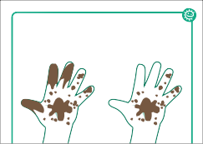SA 1 - Hvor ren er du på hendene?

Hvor ren er du på hendene?

SA1 Hvor ren er du på hendene?

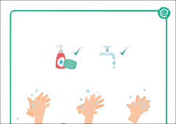
SA2 - Håndvask

Vask hendene med såpe og vann i 20 sekunder
1
2
3
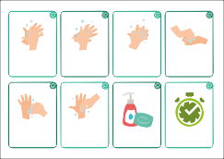SA2 Håndvask (plakat)
Skrubb Hånd- Mellom Oversiden hendene baken ﬁngrene av ﬁngrene
Tomlene Fingertuppene
Såpe
20 sekunder
SA3 - Håndvask (rekkefølgeoppgave)

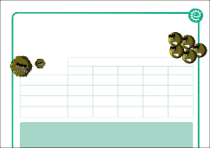SA3 Håndvask (rekkefølgeaktivitet)

EA1 - Registreringsark

Framgangsmåte for friske hender
Etter aktiviteten kan du bruke veiledningen «Hvor rene er hendene?» til å skrive resultatene i den medfølgende boksen og se hvor langt mikrobene har spredt seg

Etter håndvask (eller ikke) og håndhilsing

Elev 1 Elev 2 Elev 3 Elev 4 Elev 5

Ingen vask (kontroll) Vask i 3 sekunder
Vask i 20 sekunder

Vask med såpe og vann i 20 sekunder

På neste side tegner du hvor du så mikrober etter håndvask og håndhilsing, bare for din gruppe.

Håndvaskmetoden som fjernet ﬂest mikrober fra hovedpersonen, var:

EA1 Registreringsark
EA2 - Håndavtrykk (arbeidsark)
- Hvis fysisk avstand gjør at elevene ikke kan håndhilse, kan gel overføres ved
å be elever berøre gjenstander og se hvordan gelen overføres fra hender til overflater (eller omvendt), med på- følgende håndvask og rengjøring
av gjenstander. Dette kan eventuelt kombineres med en gymaktivitet der du dekker en ball/kølle med gel, spiller et spill og deretter viser elevene hvor- dan gelen fra gjenstanden har spredt seg rundt i rommet gjennom berøring.
- Det er viktig å sørge for at bruk av lampen skjer under tilsyn, og at elevene holder hendene under UV- strålingen så kort tid som mulig. Det er også viktig at elevene ikke stirrer direkte inn i UV-lampen. Øynene er mest utsatt for risiko hvis vi ser lenge på UV-stråling. Avhengig av utform- ingen av UV-lampen som er tilgjeng- elig, bør den festes godt, f.eks. med klemmestativer og klemmer, slik at strålingen skinner nedover på benken, og slik at lampen ikke kan flyttes og lyse i ansiktet på elevene.

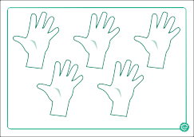EA2 Håndavtrykk (elevark)
Elev 1 Elev 2 Elev 3
Elev 4 Elev 5
Endringer

EA3 Håndhygiene

EA3 - Håndhygiene (fyll ut det som mangler)

Fullfør setningene nedenfor ved hjelp av stikkordene
Hendene er naturlig dekket med ______________ som lever på kroppen vår og plukker opp millioner ﬂere fra omgivelsene rundt oss hver dag.

Mikrober kan _____________ lett fra barn til barn når vi tar på hverandre.

Selv om noen mikrober kan være nyttige, kan andre være skadelige og forårsake _______________.
(fyll ut det som mangler)
1. Hvis UV-gel eller -pulver og en UV-lampe ikke er tilgjengelig, kan du be de forreste elevene

EA4 - Håndhygiene (test)
dekke hendene i stekeolje eller en
tilsvarende ufarlig olje og drysse godt eller dekke med kanel eller miljøvennlig glitter.
2. Elever med ekstra behov: Bruk av miljøvennlig glitter gjør at elevene føler «mikrobene» på huden. Det kan hjelpe elevene hvis du viser hva som vil skje i denne aktiviteten.

Test: Håndhygiene
Kryss av for alle svar som er relevante Navn:

Hvordan kan du spre mikrober til andre? (2 poeng)
Ved å berøre dem Ved å se på dem
Ved å snakke med dem på telefonen Ved å nyse

Hvorfor bør vi vaske hendene med såpe? (2 poeng)
Det bidrar til å fjerne usynlige mikrob- er som er for små til at vi kan se dem med det blotte øye

Når bør vi vaske hendene? (3 poeng)
Når vi har kost med et kjæledyr Når vi har nyst eller hostet
Når vi har sett på TV
Når vi har vært på badet eller skiftet bleie

Hvordan kan vi hindre at skadelige mikrober sprer seg? (2 poeng)
Ikke gjøre noe

Vaske hendene i vann

EA4 Håndhygiene (test)

Det bryter opp oljen på hendene som
Bruke håndsprit hvis såpe

52

Undervisningsplan

Innledning

- Start timen med å spørre hvor mange av elever som har vasket hendene i dag. Spør dem hvorfor de vasket hendene (for å vaske vekk smuss eller
mikrober som kan være på hendene), og hva som ville skjedd hvis de ikke hadde vasket vekk mikrobene (de kan bli syke hvis skadelige mikrober fra de skitne hendene kommer inn i munnen eller et åpent kutt, eller de kan overføre dem til andre).
- Fortell elevene at vi bruker hendene hele tiden, at de er naturlig dekket med mikrober som lever i kroppen vår, og at vi får millioner av mikrober fra omgivelsene rundt oss hver dag. Mange av disse er ufarlige, men noen kan være skadelige. Forklar elevene at vi sprer mikrobene til vennene våre og andre gjennom berøring, og at det er derfor vi vasker hendene. Én studie oppdaget at folk tar seg i ansiktet 23 ganger per time, cirka 280 ganger
per dag. Forklar at berøring er en viktig sans for å gi informasjon til hjernen vår, men at vi bør være oppmerksom på hvor lett det er å spre mikrober når hendene er skitne.
- Forklar elevene at de skal utføre en oppgave for å vise hvordan de best mulig vasker hendene med såpe og vann og fjerner noen av de skadelige mikrobene som kan finnes på hendene.

Diskusjon

53

Hovedaktivitet: Friske hender

1 Del opp i fire grupper; ingen håndvask, vaske hender i vann i 3 og 20 sekunder, vaske hender i 20 sekunder med vann og såpe og stå på rekke
2 Personen som står forrest i rekken skal dekke hendene med UV-gele eller pulver

3 20 20

3 Person nummer en håndhilser på
person nummer to
4 Person nummer tre håndhilser på person nummer fire osv.
5 Se på hendene dine under UV- lyset

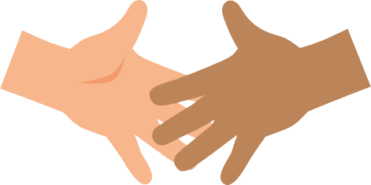

54

Hovedaktivitet: Friske hender
- Del elevene inn i fire like grupper.
- Be elevene stå på rekke etter hver- andre, og del inn gruppene som følger:
  - Ingen håndvask
  - Vask hendene i vann i 3 sekunder
  - Vask hendene i vann i 20 sekunder
  - Vask hendene i vann med såpe i 20 sekunder
- Be den forreste personen i hver gruppe lukke øynene og dekke hendene i
UV-gel eller -pulver. Dette er for å unngå at elevene vasker hendene grundigere enn de vanligvis ville gjort. Be hovedpersonen vaske hendene i samsvar med gruppen de er i.
- Når de er ferdige, bør de åpne øynene, snu seg og håndhilse på personen
bak seg. Det er viktig at de håndhilser med et godt grep. Den andre personen bør deretter håndhilse på den tredje personen osv. til alle i gruppen har håndhilst på personen foran seg.
- Når oppgaven er fullført, må du dempe lysene og holde UV-lampen over alles hender. Start med gruppe A. Elevene bør merke seg forskjellen i antall mikrober på hendene til elevene i de forskjellige gruppene.
- Be elever fylle ut EA1 for å registrere resultatene av eksperimentet. Del
ut EA2 til elevene, og be dem farge hendene for å etterligne resultatene av eksperimentet. SA1 kan brukes som veiledning.
- Be elevene følge en lærerdemonstra- sjon av håndvasketeknikken i seks trinn ved hjelp av sekstrinnsplakaten SA2. Kontroller at elever vasker hendene grundig med såpe og vann.
- Forklar at håndsprit kan påføres på samme måte, men deretter må den tørke og ikke vaskes av som såpe. Husk å riste UV-gelen eller -pulveret før du starter, og skifte vannet hvis det begynner å bli uklart.

Aktivitet 2: Hva har vi gått glipp av?
- Be elevene ta på seg verneklærne og sette seg.
- Forklar at elevene skal lære den beste måten å vaske hendene på for å fjerne bakterier ved å late som om maling er såpe.
- Legg en liten klatt maling i hendene på hver av elevene. Be gruppene lukke øynene og late som om de
vasker hendene. Gi dem bare cirka fem sekunder til å gjøre dette, og forklar at dette er for å se hva som skjer hvis vi vasker hendene for kort.
- Be elevene åpne øynene og holde fram hendene.
- Snakk om hvilken del av hendene såpen ikke traff. Spør dem om hvordan de mener de kan sørge for at alle hendene er dekket med såpe, slik at bakteriene kan vaskes vekk / drepes.
- Bruk de seks trinnene på håndvask- plakaten (SA2) til å forklare hvordan vi vasker hendene, og hvor lenge.
Håndsprit kan brukes på samme måte, men må tørke.
- Her vil elevene kanskje lage håndtrykk på et blankt ark.
- Be elevene «vaske» med malingen på hendene igjen (ekstra maling kan
være nødvendig), og se om de dekker mer av hendene med såpen når de følger de seks trinnene. De kan ta flere håndavtrykk hvis de vil.
- Gjenta håndvaskteknikken i seks trinn.

55

Ekstraaktiviteter
Oppsummering

Fyll ut det som mangler

Del ut EA3 til elevene, og be dem fylle ut det som mangler med de riktige ordene. Elevene kan fullføre denne aktiviteten enkeltvis i klasserommet eller som lekser. Svar finnes på e-Bug-nettstedet.

Test om håndhygiene

EA4 er en morsom oppsummeringstest. Del elevene i grupper à 3 eller 4, og del ut ett testark per lag. Laget med flest poeng vinner. Svar finnes på e-Bug-nettstedet.

Rekkefølgeoppgave

Elevene kan bruke SA2 som veiledning for å ordne kortene i SA3. Be elevene plassere kortene i riktig håndvaskrekkefølge som en nyttig måte å støtte læringen på.

Be klassen svare på følgende spørsmål når timen er over.
Hvilken sang vil du bruke når du vasker hendene?
Hvor mange trinn er det for å vaske hver del av hendene?
Svar: Seks trinn
Når er de viktige tidspunktene på dagen der vi må vaske hendene?
Svar: Før vi spiser, etter at vi har vært på toalettet, etter at vi har berørt dyr, etter at vi har hostet, nyst eller pusset nesen, hvis vi er syke eller har vært i kontakt med syke personer, når vi kommer hjem eller drar et annet sted som skolen.
Hva kan du bruke hvis du ikke kan vaske hendene med såpe og vann?
Svar: Håndsprit

56

SA 1 - Hvor ren er du på hendene?

Hvor ren er du på hendene?

Svært skitten Skitten

Litt skitten Ren

Smittespredning: Håndhygiene

57

SA2 - Håndvask

Vask hendene med såpe og vann i 20 sekunder

1 2 3

Håndﬂate mot håndﬂate
4

Håndbaken

5
Mellom ﬁngrene

6

Oversiden av ﬁngrene
Tomlene
Fingertuppen

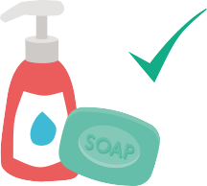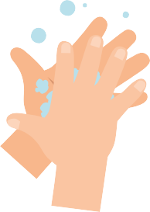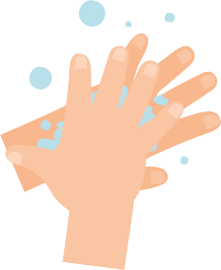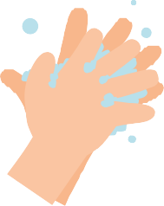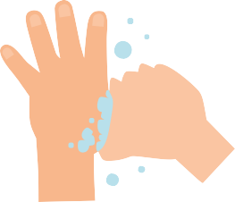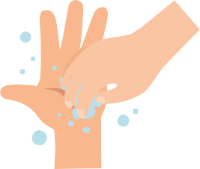

Syng «Happy Birthday» to ganger for å vaske lenge nok

Smittespredning: Håndhygiene

58

Skrubb hendene
Hånd- baken
Mellom ﬁngrene
Oversiden av ﬁngrene

Tomlene Fingertuppene Såpe
20 sekunder

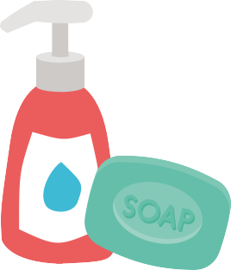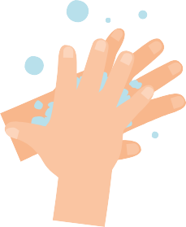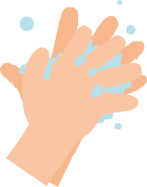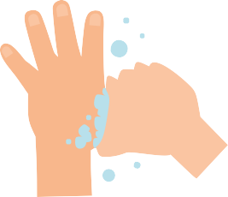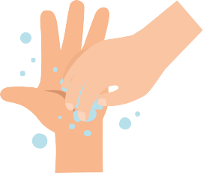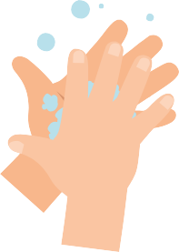
SA3 - Håndvask (rekkefølgeoppgave)
Smittespredning: Håndhygiene
59

EA1 - Registreringsark

Framgangsmåte for friske hender

Etter aktiviteten kan du bruke veiledningen «Hvor rene er hendene?» til å skrive resultatene i den medfølgende boksen og se hvor langt mikrobene har spredt seg

 | Etter håndvask (eller ikke) og håndhilsing
 | Elev 1 | Elev 2 | Elev 3 | Elev 4 | Elev 5
Ingen vask (kontroll)
Vask i 3 sekunder
Vask i 20 sekunder
Vask med såpe og vann i 20 sekunder

På neste side tegner du hvor du så mikrober etter håndvask og håndhilsing, bare for din gruppe.
Håndvaskmetoden som fjernet ﬂest mikrober fra hovedpersonen, var:
Vask i 3 sekunder Vask i 20 sekunder Vask i 20 sekunder med såpe og vann

Håndvaskmetoden som fjernet færrest mikrober fra hovedpersonen, var:
Vask i 3 sekunder Vask i 20 sekunder Vask i 20 sekunder med såpe og vann

Håndvaskmetoden som spredte ﬂest mikrober langs linjen, var:
Vask i 3 sekunder Vask i 20 sekunder Vask i 20 sekunder med såpe og vann

Håndvaskmetoden som fjernet færrest mikrober langs linjen var?
Vask i 3 sekunder Vask i 20 sekunder Vask i 20 sekunder med såpe og vann

Tegn en graf over hvor langt mikrobene sprer seg for alle ﬁre grupper (herunder kontroll).

Mine konklusjoner

  - Hva er den beste måten å bli kvitt mikrober fra hendene på?

  - Hvilken forskjell utgjør det å bruke såpe?

  - Når bør vi vaske hendene?

Fascinerende fakta
90 % av alle bakterier på hånden ﬁnnes under neglene!

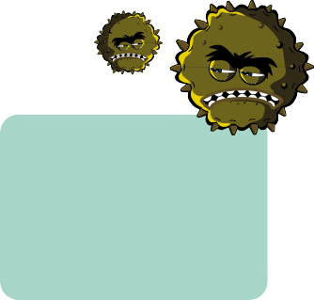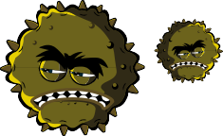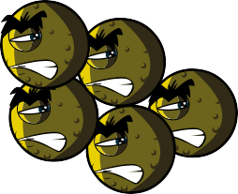

Smittespredning: Håndhygiene
Gå til www.e-bug.eu/no-no å finne svarene

60

EA2 - Håndavtrykk (arbeidsark)
Elev 1
Elev 2
Elev 3
Elev 4
Elev 5

Smittespredning: Håndhygiene

61

EA3 - Håndhygiene (fyll ut det som mangler)

Fullfør setningene nedenfor ved hjelp av stikkordene

Hendene er naturlig dekket med ______________ som lever på kroppen vår og plukker opp millioner ﬂere fra omgivelsene rundt oss hver dag.
Mikrober kan _____________ lett fra barn til barn når vi tar på hverandre.
Selv om noen mikrober kan være nyttige, kan andre være skadelige og forårsake _______________.

_____________ er den mest eﬀektive måten å redusere og forebygge smittespredning på.
Håndvask med ___________________ og vann på viktige tidspunkter fjerner skadelige mikrober vi får på hendene fra omgivelsene.
Vi bør vaske hendene i ______________, dvs. like lenge som sangen
«Happy Birthday» to ganger varer.

Håndvask bare i vann vil bare fjerne ________________ og skitt.

Hvis såpe ikke er tilgjengelig, bør vi bruke ___________________ så lenge det ikke er synlig smuss / annet stoﬀ på hendene.

Stikkord:
Håndsprit, mikrober, skitt, infeksjon, såpe, håndvask, spredning, 20 sekunder

Smittespredning: Håndhygiene
Gå til www.e-bug.eu/no-no å finne svarene

62

EA4 - Håndhygiene (test)

Test: Håndhygiene
Kryss av for alle svar som er relevante Navn:

Hvordan kan du spre mikrober til andre? (2 poeng)
Ved å berøre dem Ved å se på dem
Ved å snakke med dem på telefonen Ved å nyse

Når bør vi vaske hendene? (3 poeng)
Når vi har kost med et kjæledyr Når vi har nyst eller hostet
Når vi har sett på TV
Når vi har vært på badet eller skiftet bleie

Hvorfor bør vi vaske hendene med såpe? (2 poeng)
Det bidrar til å fjerne usynlige mikrob- er som er for små til at vi kan se dem med det blotte øye
Det bryter opp oljen på hendene som fanger mikrober
Det holder hendene fuktig
Det gjør ikke noe om vi bruker såpe eller ikke

Hvordan kan vi hindre at skadelige mikrober sprer seg? (2 poeng)
Ikke gjøre noe
Vaske hendene i vann

Bruke håndsprit hvis såpe og vann ikke er tilgjengelig
Vaske hendene med rennende vann og såpe

Hvilket er IKKE et av de seks håndvask- trinnene? (1 poeng)
Håndﬂate mot håndﬂate Tomlene
Armene
Mellom ﬁngrene
Når vi har nyst i et papir, bør vi : (2 poeng)
Vaske hendene umiddelbart Tørke hendene på klærne Ta antibiotika
Kaste papiret rett i søpla

Hvem kan bli utsatt for risiko hvis du ikke vasker hendene på riktig måte? (1 poeng)
Du Familie Venner
Alle ovenstående
Hvor lenge bør vi vaske hendene? (1 poeng)
10 sekunder
20 sekunder (lengden på sangen
«Happy Birthday» to ganger) 1 minutt
5 minutter

Smittespredning: Håndhygiene Gå til www.e-bug.eu/no-no for å finne svarene
63

5.-7. TRINN - TIME 5

Smittespredning: Luftveishygiene
I dette morsomme eksperimentet lærer elevene
hvor lett mikrober kan spre seg når vi hoster og nyser, og de skal gjenskape et gigantisk nys.

Relevans
Folkehelse og livsmestring
- Samtale om hvorfor god hoste/nyse hygiene er viktig
- Erfare og observere hvordan mikrober spres
Mat og helse
- Helse og forebygging
Naturfag
- Naturvitenskapelige praksiser og tenkemåter
- Levende ting og deres miljøer
- Dyr, deriblant mennesker
Grunnleggende ferdigheter
- Lesing og forståelse, muntlig
Matematikk
- Sammenligne målinger

Stikkord
Nettlenker
https://www.e-bug.eu/no-no/5-7-trinn- luftveishygiene

Kompetansemål

Alle elever skal:

- forstå at infeksjon kan spre seg gjennom hosting og nysing.
- forstå at vi kan forhindre smitte- spredning ved å holde et papir eller ermet (ikke hendene) over munnen og nesen når vi hoster eller nyser.
- forstå at vi fortsatt kan spre smitte hvis vi hoster og nyser i hånden.

Bakterier Hygiene Infeksjon Overføring Nys Hoste Håndvask

64

Ressurser
Forberedelser

Hovedaktivitet: Supernys
Per elev
En kopi av EA1
Per gruppe
Lang papirrull, f.eks. tapet Målebånd eller 2 m linjal Pumpesprayflasker Konditorfarge
(noen forskjellige farger)
Plast-/vinylhansker til engangsbruk
Tørkerull Papp
Gelé (valgfri)

Valgfri aktivitet: Superslimete snørr
Per gruppe
Kopi av SA1

Ekstraaktivitet 1: Plakat
Per gruppe
A4-ark
Fargepenner/-blyanter

Ekstraaktivitet 2:
Test om luftveishygiene
Per gruppe
Kopi av EA2

Ekstraaktivitet 3:
Fyll ut det som mangler
Per elev
Kopi av EA3
- For å bygge videre på dette eksperimentet fra 1.-4. trinn kan du ta med barna ut i skolegården. Lag
en bane ved å sette 3–4 pulter på rad og legg på hvitt papir (hyllepapir er et rimelig alternativ).
- Fyll én sprayflaske per gruppe med vann og konditorfarge. Med en farge for hver gruppe blir aktiviteten mer interessant.
- Lag en stor, utklippet hånd av papp til hver gruppe med en lengre
armseksjon for å holde eller alternativt dekke til hånden på en elev med en engangshanske.
- Lag et stort papir av en del av en tørkerull.
- Valgfritt: Tilsett snørr i eksperimentet, lag eget snørr etter SA1, eller bruk alternativt gelé.

Helse og sikkerhet
Elevene kan trenge forklær og hansker.
Kontroller at konditorfargen er fortynnet for å unngå flekker.
Kontroller at alle sprayflasker er grundig rengjort og skylt før bruk.

65

Støttemateriell
Endringer

SA1 - Superslimete snørr

Superslimete snørr
Aktivitet
Lag ditt eget snørr
Klissete, slimete snørr i nesen fanger mikrober. Dette bidrar til å forhindre at skadelige mikrober kommer inn i kroppen vår og gjør at vi blir syke. Be en voksen hjelpe deg med å lage eget snørr ved hjelp av oppskriften nedenfor.

For å lage ditt eget snørr trenger du:

INNHOLDSSTOFFER

- PVA-lim (vannbasert) • Miljøvennlig glitter (valgfritt)
- Bakepulver • Vann
- Kontaktlinsevæske • En engangskopp
SA1 Superslimete snørr
Hvis det forekommer utbrudd av infeksjon, og bruk av munnbind anbefales, kan et trinn være å vise hvordan et munnbind kan blokkere mikrobene fra et nys eller et host. Et trinn som alltid bør være med, er hvordan vi fanger og dreper mikrober med papir,
og hvordan vi kaster papiret og vasker hendene etterpå

hånden

SW1 Microbes flashcards
Elev 1
Elev 2
Elev 3
Elev 4
Elev 5

Nys
Lengde (cm)
Bredde (cm)

Nys med
Lengde (cm)

EA1 - Supernys (registreringsark)

Supernys
- Hva tror du vil skje når du setter hånden over munnen for å nyse? Prøv å gjett.

- Hva tror du vil skje når du holder papiret over munnen for å nyse? Prøv å gjett.

Mine observasjoner
Hvor langt spredte nyset seg?
EA1 Supernys (registreringsark)

EA2 - Luftveishygiene (test)

Test: Luftveishygiene
Kryss av for alle svar som er relevante

Hvordan kan du overføre mikrober Den beste måten å hindre mikrober til andre? (3 poeng) i å spre seg på er: (2 poeng)
Berøring Å holde hånden for munnen når
Soving vi nyser
Nysing Å holde et papir over munnen når vi nyser
Ved å hoste
Å bruke et i albuen hvis vi ikke har papir
Å få i seg mye væske
EA2 Luftveishygiene (test)

EA3 - Lufteishygiene (fyll ut det som mangler)

Fullfør setningene nedenfor ved hjelp av stikkordene
_______________ kan spre seg fra person til person gjennom luften, gjennom kontakt mellom personer (håndberøring, klemming, kyssing) eller gjennom skitne overﬂater.

Forkjølelse og inﬂuensa er de vanligste infeksjonene i klasserommet og blant de mest _______________.

Vanlige _______________ for en luftveisinfeksjon kan omfatte
_______________, sår hals, _______________, og noen ganger
EA3 Luftveishygiene
(fyll ut det som mangler)

66

Undervisningsplan

Innføring

- Start timen med å forklare elevene at de skal lære hvordan bakterier (mikrober) kan overføres fra person til person gjennom hosting og nysing.
Spør elevene hva de tror folk mener når de sier ting som «Du smittet meg med influensa» eller «jeg fikk forkjølelsen av deg».
- Minn elevene på at selv om infeksjoner kan spre seg fra person til person, finnes det vanligvis flere andre måter vi kunne ha blitt utsatt for bakteriene som gjorde oss syke. Det er vanligvis umulig å vite hvem vi har fått infeksjonen av, og det er viktig at alle tar ansvar for å forhindre spredning av disse bakteriene ved å holde oss for munnen/nesen når vi hoster/ nyser, vaske hendene godt og ikke ta oss i øynene og ansiktet med uvaskede hender.
- Forklar elevene at bakteriene som forårsaker noen sykdommer, er så små at de kan spre seg gjennom luften i vanndråper når vi hoster eller nyser. Hvis du utfører aktivitet to der du lager snørr, er det nyttig å vise til denne her.
- Forklar at sykdommene som sprer seg på denne måten, er alt fra forkjølelse til sjeldnere eller mer alvorlige infeksjoner som tuberkulose.
- Fortsett å snakke om forkjølelse og influensa, og forklar at de skyldes virus og ikke bakterier. Forklar at det er svært viktig for alles helse at folk holder seg for munnen og nesen med et papir når de hoster og nyser, eller nyser i albuen hvis de ikke har papir. Smittespredningen kan reduseres med god luftveishygiene.

67

Diskusjon

68

Hovedaktivitet: Supernys

1 Spå hvor langt nyset vil gå
2 Tegn et bilde av deg selv på en post-it lapp og plasser lappen der hvor du tror nyset treffer
på rullebanen
- Trykk på sprayflasken med vann
fra enden av rullebanen
- Mål
avstanden
- Trykk på spray- flasken med en hånd/hanske foran tuten
- Gjenta punkt
5 med en bit tørkerull foran tuten

Hovedaktivitet: Supernys
- Del klassen i grupper à 4–5 elever.
- Hver gruppe bør sammen med banen få en sprayflaske, et målebånd eller en
linjal, en kjempehånd eller -hanske og et kjempepapir. Del ut EA 1 Registreringsark til hver elev. Sørg for at de har lest og forstått anvisningene før du starter aktiviteten.
- For å vise hvor langt et host/nys, og der- med mikrobene i hostet/nyset kan spre seg, bør elever veksle på å holde flasken i enden av banen og simulere et host/ nys ved å trykke inn avtrekkeren én
gang over arket. Før de «hoster/nyser» (trykker inn avtrekkeren), bør elevene anslå hvor langt og bredt nyset vil spre seg, og fylle ut dette på resultatarket (EA1). De kan også skrive navnet på en huskelapp før de «nyser», og legge den på banen for å se hvilket estimat som var nærmest. Når elevene har nyst, bør de måle og registrere hvor langt og hvor

bredt nyset til hver elev har spredt seg og fylle ut dette på resultatarket.
- Neste trinn er å observere hva som skjer når vi holder hånden for munnen når vi nyser. Mikrobene fester seg på hendene og kan spre seg til alt vi tar på. Én elev i hver gruppe bør være den som nyser, og den andre eleven bør
holde kjempehånden eller hånden med hanske hånden cirka 2–5 cm vekk fra sprayflasken. Elevene bør fylle ut både estimerte og faktiske resultater på resultatarket.
- Til slutt skal vi se hva som skjer når vi holder for munnen med et papir
mens vi nyser. Be en annen elev i hver gruppe være den som nyser, og be en annen elev holde opp papiret rett foran spraymunnstykket. Elevene i gruppen bør fylle ut både estimerte og faktiske resultater på EA1 og tegne en graf over resultatene.

69

Valgfri aktivitet: Superslimete snørr
Aktiviteten supernys viser at når du nyser kan små mikrober spre seg langt. For å bygge videre på dette eksperimentet kan du vurdere å vise at store dråper og snørr også blir slynget ut når vi nyser.
Visste du at menneskekroppen produserer 1–1,5 liter snørr på én dag? Dette kan
øke når vi har en luftveisinfeksjon. For at elevene skal lære om snørr og snakke om mikrobene i snørret, kan du lage eget snørr ved hjelp av oppskriften Superslimete snørr (SA1). Alternativt kan du bruke gelé.
Elevene kan føle på konsistensen og leke med snørret. Forklar elevene at det klissete snørret er tyngre enn de mindre mikrobene og ikke vil spre seg like langt bortover banen.

Ekstraaktiviteter

Fyll ut det som mangler

Del ut EA3 til elevene, og be dem fylle ut det som mangler med de riktige ordene. Elevene kan fullføre denne aktiviteten enkeltvis i klasserommet eller som lekser.

Oppsummering

Be elevene – mot slutten av timen – lage noen enkle regler eller budskap for å redusere spredningen av hoste, forkjølelse og influensa på skolen, f.eks.:
Hosting og nysing sprer sykdommer Fang, kast, drep
Dekk hostene og nysene mine med et papir, eller host/nys i albuen (ikke i hånden)
Vask hendene etter å ha hostet eller nyst, eller bruk håndsprit

Håndhygiene (plakatutforming)

Be elevene lage en plakat som viser god luftveishygiene som «fang, kast, drep» eller «hold for munnen når du nyser, kast papir og vask hendene regelmessig».
Denne aktiviteten kan kombineres med oppsummeringen i slutten av timen.
Test om luftveishygiene

EA2 er en morsom oppsummeringstest. Del elevene i grupper à 3 eller 4, og del ut ett testark per lag. Laget med flest poeng vinner. Svar finnes på e-Bug-nettstedet.

70

SA1 - Superslimete snørr

Superslimete snørr

Aktivitet
Lag ditt eget snørr
Klissete, slimete snørr i nesen fanger mikrober. Dette bidrar til å forhindre at skadelige mikrober kommer inn i kroppen vår og gjør at vi blir syke. Be en voksen hjelpe deg med å lage eget snørr ved hjelp av oppskriften nedenfor.
For å lage ditt eget snørr trenger du:

INNHOLDSSTOFFER

  - PVA-lim (vannbasert)
  - Bakepulver
  - Kontaktlinsevæske
  - Grønn konditorfarge
(dette ﬁnner du i bakeavdelingen på butikken)

  - Miljøvennlig glitter (valgfritt)
  - Vann
  - En engangskopp
  - En plastskje eller røreskje
  - Gummihansker

Metode
- Ta på hanskene. Tilsett noen klyper bakepulver i en kopp for hver
30. gram lim (cirka 1 ss per ﬂaske lim). Rør for å blande bakepulveret og limet.
- Når bakepulveret er helt blandet, tilsetter du noen dråper grønn konditorfarge og glitter (valgfritt). Rør for å blande.
- Tilsett deretter vann for å endre konsistensen på slimet hvis du vil.
- Tilsett til slutt kontaktlinsevæsken, og rør til limet ikke er klebrig lenger.

Du kan leke med snørret, men ikke spise det
Vask hendene når du er ferdig med å håndtere snørret. Det vil vare noen dager hvis du oppbevarer det innpakket i plastfolie.

Smittespredning: Luftveishygiene

71

EA1 - Supernys (registreringsark)

Supernys

  - Hva tror du vil skje når du setter hånden over munnen for å nyse? Prøv å gjett.

  - Hva tror du vil skje når du holder papiret over munnen for å nyse? Prøv å gjett.

Mine observasjoner
Hvor langt spredte nyset seg?

Elev 1 Elev 2 Elev 3 Elev 4 Elev 5

Nys

Nys med hånden

Nys med papir
Lengde (cm) Bredde (cm) Lengde (cm) Bredde (cm) Lengde (cm) Bredde (cm)

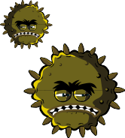
  - Hva skjedde egentlig da hånden ble holdt over nesen for å nyse? (Hvor og hvor langt spredte nyset seg?)

  - Hva skjedde egentlig da papiret ble holdt over nesen for å nyse? (Hvor og hvor langt spredte nyset seg?)

Mine konklusjoner
- Hvorfor er håndhygiene viktig etter å ha hostet og nyst?

- Hva kan vi gjøre for å hindre at bakterier sprer seg fra person til person?

Smittespredning: Luftveishygiene
Gå til www.e-bug.eu/no-no å finne svarene

72

EA2 - Luftveishygiene (test)

Test: Luftveishygiene
Kryss av for alle svar som er relevante

Hvordan kan du overføre mikrober til andre? (3 poeng)

Berøring Soving Nysing
Ved å hoste
Den beste måten å hindre mikrober i å spre seg på er: (2 poeng)
Å holde hånden for munnen når vi nyser
Å holde et papir over munnen når vi nyser
Å bruke et i albuen hvis vi ikke har papir
Å få i seg mye væske

Når vi har nyst i hendene, bør vi: (2 poeng)
Vaske hendene
Tørke hendene på klærne Ta antibiotika
Ingen av ovenstående
Hva bør du gjøre med et papir etter å ha nyst i det? (1 poeng)
Legge det i lommen til neste gang Kaste det rett i søpla
Stappe det opp i ermet til neste gang
Hvilket som helst av ovenstående alternativer

Hvis du ikke har et papir,
er det beste alternativet å nyse: (1 poeng)
I hendene I albuen
Ut i et tomt rom Ned på pulten

Hva kan skje hvis vi ikke vasker hendene etter å ha nyst i dem? (1 poeng)
Ingenting
Skadelige mikrober kan bli overført til andre
Det beskytter mikrobene våre

Smittespredning: Luftveishygiene Gå til www.e-bug.eu/no-no for å finne svarene
73

EA3 - Lufteishygiene (fyll ut det som mangler)

Fullfør setningene nedenfor ved hjelp av stikkordene

_______________ kan spre seg fra person til person gjennom luften, gjennom kontakt mellom personer (håndberøring, klemming, kyssing) eller gjennom skitne overﬂater.

Forkjølelse og inﬂuensa er de vanligste infeksjonene i

klasserommet og blant de mest
_______________.

Vanlige _______________ for en luftveisinfeksjon kan omfatte
_______________, sår hals, _______________, og noen ganger rennende eller tett nese.

Vi kan hindre at mikrober overføres fra person til person ved å holde for _______________ og _______________ med et papir og kaste papiret umiddelbart.

Vi bør alltid vaske hendene med såpe og vann, eller
_______________ hvis såpe og vann ikke er tilgjengelig, umiddelbart etter å ha kastet papiret.

Selv om det er mange
_______________ mikrober vi kan bli syke av,

kan vi hindre noen infeksjoner ved å bli _______________.

Stikkord:
hodepine, håndsprit, feber, vaksiner, symptomer, mikrober, nys, host, skadelig, smittsom

Smittespredning: Luftveish giene
Gå til www.e-bug.eu/no-no å finne svarene

74

5.-7. TRINN - TIME 6

Smittespredning: Mathygiene
Elevene vil gjennomgå en interaktiv test som følger forberedelsen av et måltid. Underveis må elevene ta beslutninger om hva de skal gjøre i neste omgang, og svare på spørsmål.

Relevans
Folkehelse og livsmestring
- Forstå nytten av holdbarhetsdato og bruk av kjøleskap
- Samtale om hvordan man behandler mat
- Samtale om hvordan bakterier sprer seg
Demokrati og medborgerskap
- Felles ansvar for å vaske hender og sørge for å ikke smitte andre
Bærekraftig utvikling
- Forstå hvordan vi kan ta vare på mat så den ikke blir ødelagt. Matsvinn.
Mat og helse
- Helse og forebygging
- Matlaging og ernæring
Naturfag
- Naturvitenskapelige praksiser og tenkemåter
- Levende ting og deres miljø
- Dyr, deriblant mennesker
Grunnleggende ferdigheter
- Lesing og forståelse, muntlig

Stikkord
Nettlenker
https://www.e-bug.eu/no-no/5- 7-trinn-mathygiene

Kompetansemål

Alle elever skal:

- forstå at mikrober finnes på maten og kan overføres til mennesker.
- forstå at riktig matlaging kan drepe skadelige mikrober.
- forstå at bakterier formerer seg svært raskt.
De fleste elever skal:

- forstå at kjøling bare forhindrer mikrobevekst, men dreper ikke mikrobene.
- forstå forskjellen mellom «siste forbruksdato» og «best før».

Mikrober Matbåren sykdom Bakterier Brukes innen Best før Kjøling

Ressurser
Støttemateriell

Startaktivitet: Klassediskusjon
Per klasse Kopi av SA1 Kopi av SA2
Hovedaktivitet: Kjøkkenkontroll
Per klasse
Kopi av PP1
(tilgjengelig på e-bug.eu)

Ekstraaktivitet 1: Kjøleskapsplyndrere Per gruppe
Kopi av SA3 Kopi av SA4 Kopi av LA1

SA1 - Klassediskusjon

Snakk om de ulike mikrobene som vanligvis ﬁnnes på eller
i disse typene mat?

Frukt og grønt
Melk

SA1 og SA2 Klassediskusjon

SA4 - Kjøleskapsplyndrere

Kjøleskapsplyndrere

SA3 Kjøleskapsplyndrere

SA4 - Kjøleskapsplyndrere

Kjøleskapsplyndrere

SA4 Kjøleskapsplyndrere

SA3 - Kjøleskapsplyndrere

Kjøleskapsplyndrere
Svarark

Ekstraaktivitet 2: Test om mathygiene

Tilberedt kjøtt bør dekkes til og oppbevares adskilt fra rått kjøtt

Mat som lages på forhånd, f.eks. denne salaten, må dekkes til og oppbevares i kjøleskapet til den skal brukes

Per elev
Kopi av EA1

Ekstraaktivitet 3: Finn feilen
Per gruppe
Kopi av EA2

Ekstraaktivitet 4: Etikettype
Per elev
Kopi av EA3
Noen krukker

LA1 Kjøleskapsplyndrere

EA1 - Mathygiene (test)

Test: Mathygiene
Kryss av for alle svar som er relevant

Den beste måten å fjerne skadelige
mikrober på mat er å: (1 poeng)
Sørge for at maten er gjennomkokt
Tilberede maten så raskt som mulig
Tilberede mat grundig ved høye temperaturer
Sørge for at maten er varm før vi spiser den

Kjøtt og grønnsaker bør: Kjøling:
EA1 Mathygiene (test)
Skadelige mikrober ﬁnnes ofte på:
(3 poeng)
Rått kjøtt Rå ﬁsk
Frukt og grønt Yoghurt

EA2 - Finn feilene (farger)

Forberedelser

Kan du ringe rundt ni ting som elevene i denne mat og helse timen ikke bør gjøre og hvorfor?
EA2 Finn feil

Laminer en kopi av SA3 og bildene på

Etikettype
EA3 - Etikettype (arbeidsark)
Kombiner matetiketten med riktig deﬁnisjon

Brukes
Best før Kan stå
Brukes innen 3
I kjøleskap

innen
utstilt til
dager etter åpning etter åpning

SA4 til ekstraaktiviteten «Kjøleskaps-

Disse datoene gjelder kvalitet, ikke sikker- het. Denne maten vil smake best før datoen som står på etiketten. Hvis vi spiser maten etter denne datoen, betyr ikke de at vi vil bli syke, men smaken er kanskje ikke like god. Disse datoene står på et bredt utvalg av fryst, tørket, hermetisk og annen type mat.

Disse datoene ﬁnnes på mat som blir dårlig raskt, f.eks. kjøttprodukter og ferdigsalater. Ikke bruk mat eller drikke etter datoen på etiketten, selv om den virker og lukter ﬁnt.
Å spise mat etter denne datoen kan være helseskadelig.

plyndrere». Alternativt finnes det en

Denne etiketten betyr at når du har fjernet

I butikker brukes ofte disse datoene på hyllene,

Denne etiketten betyr at maten bør spises innen et

emballasjen og utsatt
hovedsakelig for lagerformål. antall dager som står på

PowerPoint versjon av bildene på
maten for luft, bør den settes i kjøleskapet for å hindre mikrobevekst.
De er ikke lovpålagt og er anvisninger for butikk- personell, IKKE for kunder.
emballasjen. Etter denne datoen er det ikke sikkert maten er trygg å spise.

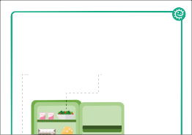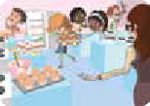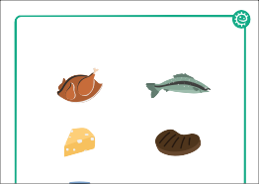e-Bug-nettstedet e-bug.eu
EA3 Etikettype
77

Undervisningsplan

Innledning

- Forklar elevene at noen mikrober liker å vokse på varme, fuktige steder, som inni kroppen vår, og at når de finner et sted de liker, vokser og formerer de seg. Men de liker vanligvis ikke steder som er svært varme eller kalde. Forklar klassen at de i denne timen skal lære hvordan skadelige mikrober kan komme inn i kroppen vår gjennom maten vi spiser.
- Spør elever om de vet hvorfor vi koker eller steker mat eller oppbevarer den i et kjøleskap. Forklar at når vi setter mat i kjøleskapet, bremser eller stopper det bare mikrobeveksten, det dreper ikke mikrobene. Mikrobene
vil vokse igjen når de kommer ut av kjøleskapet. Den eneste måten å drepe mikrober på er å tilberede mat til den er svært varm og gjennomstekt.
Dette er fordi svært varme temperaturer dreper mange skadelige mikrober.
- Snakk med klassen om hvilken mat som inneholder den mest skadelige bakterien. Vis elevene bilder av forskjellige typer mat (SA1), og spør hvilke de mener kan inneholde de nyttige/ufarlige bakterier, og hvilke som inneholder de skadelige bakteriene. Svar til diskusjonen finnes
på SA2.

78

Hovedaktivitet: Kjøkkensjekk

  - Ta frem PowerPoint merket kjøkken- sjekk quiz
  - Ta avgjørelser mens du for- bereder et måltid
  - Lær om gode råd for mathygiene underveis

Hovedaktivitet: Kjøkkensjekk

- Sett opp PowerPoint quizen kjøkkenkontroll (finnes på e-Bug- nettstedet e-bug.eu/no-no) på en datamaskin, et nettbrett eller en projektor.
- Elevene deltar i en interaktiv test som følger forberedelsen av et måltid. Elevene vil få spørsmål de skal svare på, og de vil få se forklaringer.
- I slutten av testen vil elevene forstå hvor vi finner mathygiene risikoene, og de vil kunne bruke dette når de lager mat selv.
Ekstraaktiviteter

Kjøleskapsplyndrere

Bruk de laminerte kopiene av SA3 og SA4, og legg bildene av det store kjøle- skapet og maten i kjøleskapet utover
et bord, eller vis støttearkene på en tusjtavle.
Be elevene sette maten i kjøleskapet på riktig hylle i samsvar med beste praksis for mathygiene. Spør elevene om hvilken mat som også bør tildekkes for å for- hindre matsmitte. Lærersvar finnes på LA1.
Elevene lærer hvordan de oppbevarer mat på en sikker måte, og at kjøling bare bremser mikrobeveksten, og ikke dreper mikrobene.

79

Test om mathygiene

Del ut EA2 til grupper à 2 eller 3 og be elevene finne feil i beste kjøkkenpraksis og drøfte dem med klassen. Svar finnes på e-Bug-nettstedet.

Etikettype

Del ut EA3 til grupper à 3 eller 4. Be elevene kombinere matetiketter med riktig definisjon. Mål: Lære å bruke mat på en sikker måte.
Oppsummering

Spør elevene i slutten av timen om de vet hvordan vi kan redusere spredningen av mikrober når vi håndterer mat. For eksempel.
Vaske hendene før og etter at vi har håndtert mat.
Rengjøre kjøkkenflater og -redskaper før og etter at vi har jobbet med/lagd mat.

Vaske frukt og grønt før vi spiser det.

Ikke vaske rått kjøtt: Unngå spredning av skadelige mikrober.

Ikke spise mat som er gått ut på spises innen dato.

80

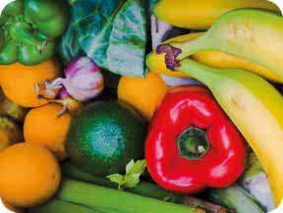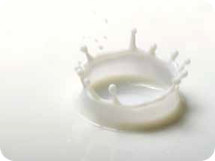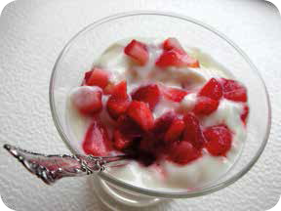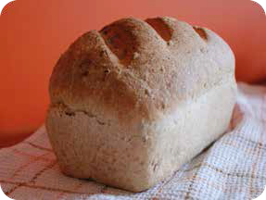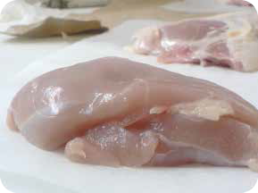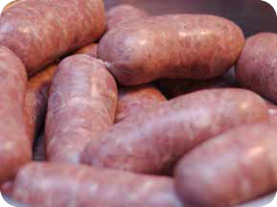SA1 - Klassediskusjon

Snakk om de ulike mikrobene som vanligvis ﬁnnes på eller
i disse typene mat?

Frukt og grønt Melk

Yoghurt Brød

Kylling Pølser

Smittespredning: Mathygiene

81

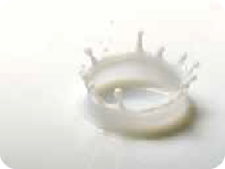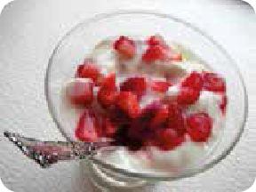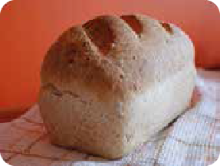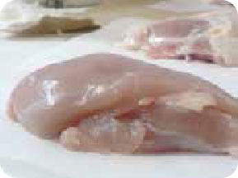SA2 - Klassediskusjon (svar)

Svar

Frukt og grønt: De ﬂeste av mikrobene som ﬁnnes på frukt og grønt, er ufarlige, men noen ganger ﬁnnes det skadelige mikrober i jorden der de blir dyrket. Det er derfor viktig å vaske all frukt og grønt før det tilberedes og/eller spises.

Melk: Fersk melk inneholder Lactobacillus- bakterier som hjelp oss med å fordøye mat. Det kan også ﬁnnes skadelige mikrober som fjernes når melken varmes opp (pasteuriseres) før den sendes til butikkene.

Yoghurt: Yoghurt inneholder vanligvis Lactobacillus Bakterie som hjelper oss å fordøye mat.

Brød: Gjæren Saccharomyces cerevisiae får brødet til å heve.

Rå kylling: Rå kylling kan inneholde Salmonella,
E. coli eller Campylobacter Bakterie, som alle kan forårsake matforgiftning hos mennesker.

Rå pølser: Rått kjøtt kan inneholde Salmonella, E. coli Bakterie som kan forårsake matforgiftning hos mennesker.

Smittespredning: Mathygiene

82

SA3 - Kjøleskapsplyndrere

Kjøleskapsplyndrere

Svarark

Tilberedt kjøtt bør dekkes
til og oppbevares adskilt fra rått kjøtt
Mat som lages på forhånd, f.eks. denne salaten, må dekkes til og oppbevares i kjøleskapet til den skal brukes

Noen krukker med mat, f.eks. syltetøy må oppbevares i kjøleskapet straks de er åpnet

Rått kjøtt og ﬁsk må dekkes
til og oppbevares på nederste hylle i kjøleskapet

Oppbevar frukt, grønt og salat i skuﬀen nederst i kjøleskapet

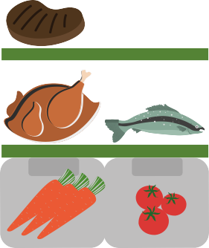

Smittespredning: Mathygiene

83

SA4 - Kjøleskapsplyndrere

Kjøleskapsplyndrere

Smittespredning: Mathygiene

84

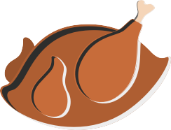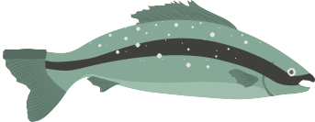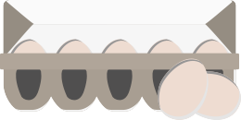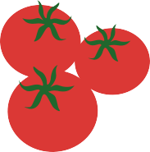SA4 - Kjøleskapsplyndrere

Kjøleskapsplyndrere

Smittespredning: Mathygiene

85

EA1 - Mathygiene (test)

Test: Mathygiene
Kryss av for alle svar som er relevant

Skadelige mikrober ﬁnnes ofte på: (3 poeng)
Rått kjøtt Rå ﬁsk
Frukt og grønt Yoghurt

Den beste måten å fjerne skadelige mikrober på mat er å: (1 poeng)
Sørge for at maten er gjennomkokt Tilberede maten så raskt som mulig
Tilberede mat grundig ved høye temperaturer
Sørge for at maten er varm før vi spiser den

Kjøtt og grønnsaker bør: (1 poeng)
Sorteres på samme hylle i kjøleskapet Skjæres opp på forskjellige skjærebrett Skjæres med samme kniv
Oppbevares i et varmt underskap

Kjøling: (2 poeng)
Dreper alle mikrober
Får mikrobeveksten til å gå raskere
Hindrer bare mikrobevekst, men dreper ikke mikrobene
Bør settes til 4 °C eller lavere

Hvilken mat kan inneholde nyttige mikrober? (3 poeng)
Ost Yoghurt Brød
Rå kylling

Hvordan kan vi hindre matforgiftning? (2 poeng)
Ved å oppbevare rått kjøtt / rå kylling i kjøleskapet
Ved å tilberede kjøtt/kylling grundig før vi spiser det
Ved å vaske rå kylling Ved å spise yoghurt

Smittespredning: Mathygiene
Gå til www.e-bug.eu/no-no å finne svarene

86

EA1 - Mathygiene (test)

Test: Mathygiene
Fortsettelse.........

Sett sammen begrepene med riktig deﬁnisjon: (3 poeng)

Best før

Brukes innen

Bedervet mat

Hvilket av følgende alternativer forebygger ikke matforgiftning? (1 poeng)

Gjøre rent under matlagingen Tilberede maten grundig
Bruke samme skjærebrett og redskaper under matlagingen
Oppbevare mat riktig i kjøleskap ved ≤ 4 °C
Maten har fått dårligere farge, konsistens og smak
Maten er trygg å spise etter denne datoen, men har kanskje ikke like god kvalitet som før
Maten er trygg å spise fram til denne datoen, men bør ikke spises senere

Hvilke infeksjoner kan vi få av dårlig håndvask? (1 poeng)
Salmonella
Forkjølelse og inﬂuensa Diaré
Alle ovenstående

Smittespredning: Mathygiene Gå til www.e-bug.eu/no-no for å finne svarene
87

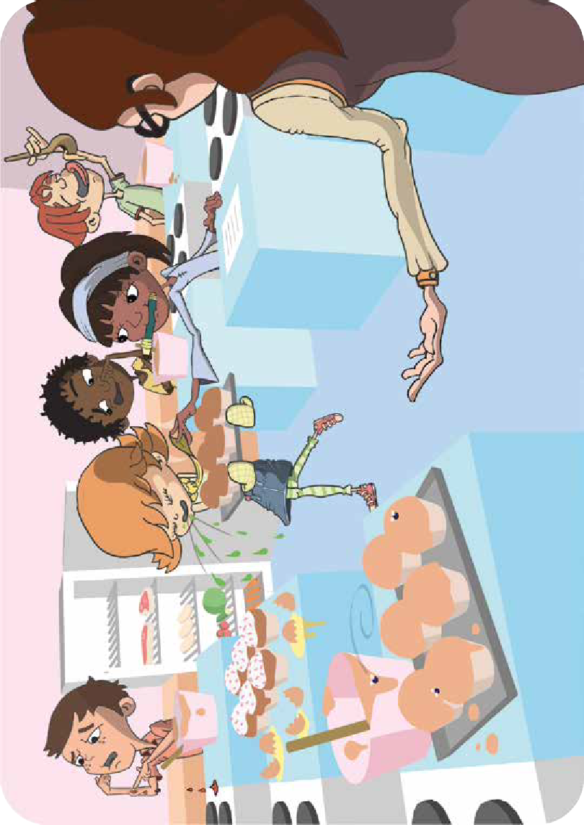EA2 - Finn feilene (farger)
Kan du ringe rundt ni ting som elevene i denne mat og helse timen ikke bør gjøre og hvorfor?

Smittespredning: Mathygiene
Gå til www.e-bug.eu/no-no å finne svarene

88

Etikettype
Kombiner matetiketten med riktig deﬁnisjon

Brukes innen
Best før Kan stå utstilt til
Brukes innen 3 dager etter åpning
I kjøleskap etter åpning

Disse datoene gjelder kvalitet, ikke sikker- het. Denne maten vil smake best før datoen som står på etiketten. Hvis vi spiser maten etter denne datoen, betyr ikke de at vi vil bli syke, men smaken er kanskje ikke like god. Disse datoene står på et bredt utvalg av fryst, tørket, hermetisk og annen type mat.
Disse datoene ﬁnnes på mat som blir dårlig raskt, f.eks. kjøttprodukter og ferdigsalater. Ikke bruk mat eller drikke etter datoen på etiketten, selv om den virker og lukter ﬁnt.
Å spise mat etter denne datoen kan være helseskadelig.

Denne etiketten betyr at når du har fjernet emballasjen og utsatt maten for luft, bør den settes i kjøleskapet for å hindre mikrobevekst.
I butikker brukes ofte disse datoene på hyllene, hovedsakelig for lagerformål. De er ikke lovpålagt og er anvisninger for butikk- personell, IKKE for kunder.
Denne etiketten betyr at maten bør spises innen et antall dager som står på emballasjen. Etter denne datoen er det ikke sikkert maten er trygg å spise.

EA3 - Etikettype (arbeidsark)
Smittespredning: Mathygiene
Gå til www.e-bug.eu/no-no for å finne svarene
89

5.-7. TRINN - TIME 7

Smittespredning:
Dyre- og gårdshygiene
Elevene spiller et interaktivt memory spill
for å merke seg likhetene mellom menneskers og dyrs helse.

Relevans
Kompetansemål

Mat og helse
- Helse og forebygging
Naturfag
- Naturvitenskapelige praksiser og tenkemåter
- Levende ting og deres miljø
- Dyr, deriblant mennesker
Grunnleggende ferdigheter
- Lesing og forståelse

Stikkord
Kjæledyr Mikrober Overføring Smittevern Vaksiner Gård Hygiene

Nettlenker
https://www.e-bug.eu/no-no/5-7-trinn- dyre-og-gårdshygiene
Alle elever skal:

- forstå at det du gjør for å sikre at kjæledyret ditt er friskt, er det samme som det du må gjøre for deg selv.
- forstå at dyr, akkurat som oss, bare bør ta antibiotika hvis det er nødvendig, og at det er viktig å fullføre behandlingen.
- forstå at skadelige mikrober finnes på gården, og at disse mikrobene kan spre seg til mennesker.
- forstå at når vi vasker hendene og følger noen grunnleggende regler, kan vi redusere risikoen for å få en infeksjon på gården.
De fleste elever skal:

- forstå at noen mikrober kan overføres fra dyr til mennesker og omvendt.

90

Ressurser
Støttemateriell

Startaktivitet: Klassediskusjon
Jeg vaksinerer
meg
Jeg har et
vaksinasjons- kort
Jeg vaksinerer
meg i tråd med retningslinjene
SA1 - (a–d) Støtteark for memory spill
Per klasse
Kopi av PP1
Jeg har et
balansert kosthold med mye frukt og grønt
Immunforsvaret
mitt bekjemper de vanligste infeksjonene
Jeg vasker hendene
ofte i løpet av dagen med såpe og vann
(tilgjengelig på e-bug.eu)

Hovedaktivitet: Memory spill Per gruppe
Kopi av SA1 (a–d)

Ekstraaktivitet 1: Dyr (test)

Jeg pusser
tennene
Når jeg går en tur i Jeg har nyttige
skogen, sjekker jeg mikrober i
huden og håret for fordøyelseskanalen
ﬂått som bidrar til at jeg
holder meg frisk

SA1 (a–d) Memory spill (støtteark)

EA1 - Dyre- og gårdshygiene (test)

Test: Dyr og gårdshygiene
Kryss av for alle svar som er relevante

Per elev
Kopi av EA1

Ekstraaktivitet 2: Plakat

Når du steller kjæledyr, bør du: (3 poeng)

Pusse tennene på dem
Få kjæledyret vaksinert av en dyrlege
Fôre kjæledyret med mat du ﬁnner Gi kjæledyret regelmessig ormekur

Nyttige mikrober kan gjøre om dyreprodukter til: (3 poeng)

Når vi besøker en gård, bør vi vaske hendene: (3 poeng)

Før vi spiser

Etter at vi har kost med dyrene Etter at vi tatt på det de dyrker Etter at vi har snakket med bonden

Hvor bør du spise maten din på en gård? (1 poeng)

Per elev
A4-ark
Fargepenner/-blyanter

Ekstraaktivitet 3: Spill - Gårdsmoro Per elev
Enhet for å få tilgang til e-Bug-nettstedet
(e-bug.eu/no-no)
EA1 Dyrehygiene (test)

PP1 Ta hånd om kjæledyret

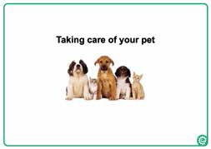

Forberedelser

Skriv ut og lim på papp, og/eller laminer og klipp ut memoryspillkortene som illustrerer menneskers og dyrs helseproblemer (SA1 a–d).

91

Undervisningsplan

Innledning

- Start timen med å spørre hvor mange av elevene som har et kjæledyr, hva slags dyr det er, og hvordan de fikk det.
- Snakk om elevenes opplevelse med å passe kjæledyr, spør dem hvor det sover, hvor det får mat. Forklar at det er mange likheter mellom menneskers og dyrs helse (du kan bruke PowerPoint-presentasjonen: Ta hånd om kjæledyret ditt, PP1 for å forklare dette for elevene).
- Både mennesker og dyr er bærere av mikrober. Nyttige mikrober kan bidra til at dyrene er friske, mens de kan bli syke av visse skadelige mikrober, akkurat som hos mennesker. Dyr kan også få spesifi e infeksjoner begrenset til arten deres, f.eks. virusinfeksjoner som kan være dødelige, som kattepest hos katter og parvovirus hos hunder.
- Noen skadelige mikrober kan spre seg fra dyr til mennesker (f.eks. ringorm fra katter eller hunder) og omvendt, vanligvis gjennom berøring. Den beste måten å forhindre at dette skjer på er å vaske hendene ofte.
- Forklar at kjæledyr må fôres på riktig måte, gis ormekur, tennene og pelsen bør kontrolleres regelmessig, og de bør vaskes med egnede produkter. Kjæle- dyr bør også ha en egen plass, og sengen deres bør desinfi es regelmessig.
- Dyr må også vaksineres for å beskyttes mot visse alvorlige infeksjoner. Hver art har sin egen vaksinasjonsplan. Rabies har for eksempel forsvunnet i noen land takket være vaksinasjon, akkurat som kopper i befolkningen.
Når kjæledyret vårt blir sykt, må vi ta det med til dyrlege. Dyrlegen kan ta spesielle hurtigtester for å se etter visse sykdommer. Hvis dyrlegen diagnostiserer en bakterieinfeksjon som krever antibiotika, må den foreskrevne behandlingens dose og varighet følges til punkt og prikke.
Antibiotikarester fra en tidligere sykdom bør aldri brukes. De bør tas med tilbake til dyrlegen eller apoteket.
- Bruk av antibiotika følger de samme reglene som for mennesker. Feil bruk
av antibiotika kan føre til bakteriell resistens, slik at antibiotikaene ikke virker. Etter bruk av antibiotika hos både mennesker og dyr, kan resistente bakterier vokse i tarmen og deretter lett spre seg fra dyr til mennesker, eller omvendt, og naturligvis mellom mennesker. For eksempel kan MRSP (meticillinresistent Stafylococcus pseudintermedius) spre seg fra mennesker til dyr.
- Forklar elevene at de skal lære hvordan de forebygger infeksjoner hos kjæledyrene sine.
92

Hovedaktivitet: Memory spill

1 Del gruppen inn i to lag; menneske- helse (blått) og dyrehelse (grønt)
2 Stokk kortene og plasser de på bordet med billedsiden ned
3 All trekker et kort etter tur og forsøker
å matche parene
4 Laget med flest par vinner

Hovedaktivitet: Memory spill
Denne aktiviteten er et memory spill som framhever likhetene mellom menneskers og dyrs helse. Hvert kort (SA1 a–d) viser en situasjon som elevene kan møte når de passer kjæledyret sitt, og en parallell situasjon som gjelder deres egen helse.
Regler
- To kort bør matches, det ene for menneskers helse (blått) og det andre for dyrs helse (grønt).
- Del klassen i to lag, det ene for menneskers helse (blått), det andre for dyrs helse (grønt).
- Stokk kortene, og legg dem med bildesiden ned på et bord.
- Deretter velger en spiller fra hvert lag et kort med lagets farge, viser det for klassen og legger det tilbake med bildesiden ned.
- Alle spillerne prøver å huske hvor kortene ligger.
- Når en spiller tror han eller hun har pugget et par kort og det er hans eller hennes tur, kan han eller hun beholde dette paret og spille igjen. Laget får ett poeng for hver matchet par med kort.
- Advarsel. Hvis en spiller gjør en feil, må laget gi tilbake et par kort som det allerede har vunnet.
- Et av dyrehelsekortene har ingen match for menneskers helse (jeg må gi kjæledyret mitt ormekur). Laget som får dette kortet, må gi tilbake et par matchede kort.
- Laget med flest matchede par er vinneren.

93

Ekstraaktiviteter
Diskusjon
Kontroller at elevene har
forstått de mange likhetene mellom menneskers og kjæledyrs helse ved å stille følgende spørsmål:
Oppsummering

Dyre- og gårdshygiene (test)

Del ut EA1 til grupper à 3–4 elever. Laget med flest poeng vinner. Alternativt kan testen fullføres i begynnelsen av timen for å måle hvor mye elevene kan. Svar finnes på e-Bug-nettstedet.

Tegning av dyreplakat

Be elevene lage en plakat som gruppe (tegninger, kollasjer), slik at de kan forstå likhetene mellom menneskers og dyrs helse og foreslå egnede slagord. Elevene bør bruke dyr de eier, eller kjæledyr de ønsker, i like situasjoner som for eksempel å få vaksine.

Gårdsmoro (interaktivt spill)

Gå inn på e-bug.eu for denne morsomme leken som kan kombineres med et gårdsbesøk. Elevene blir bedt om å oppdage hvilke feil unge besøkende gjør under besøket, og forklare hvorfor hver handling kan føre til skade.

Spør elevene i slutten av timen om de kan nevne forskjellige måter de kan passe et kjæledyr på:
For eksempel:

Sørge for å sjekke kjæledyrets generelle hygiene og tannhygiene regelmessig.
Sørge for at dyrets seng, bur eller lignende er rent, og vaske hendene etterpå.
Gi kjæledyr riktig fôr og ormekur.

Gå til dyrlege for å få kjæledyret vaksinert.
Sørge for å følge resepten på riktig måte hvis dyrlegen skriver ut antibiotika.

94

Jeg vaksinerer meg
Jeg har et vaksinasjons- kort
Jeg vaksinerer meg i tråd med retningslinjene

Jeg har et balansert kosthold med mye frukt og grønt
Immunforsvaret mitt bekjemper de vanligste infeksjonene
Jeg vasker hendene ofte i løpet av dagen med såpe og vann

Jeg pusser tennene
Når jeg går en tur i skogen, sjekker jeg huden og håret for ﬂått
Jeg har nyttige mikrober i fordøyelseskanalen som bidrar til at jeg holder meg frisk

SA1 - (a–d) Støtteark for memory spill
Smittespredning: Dyre- og gårdshygiene
Sjekk www.e-bug.eu/no-no for å finne svarene
95

Hvis jeg blir syk, tar jeg bare antibiotika hvis legen min foreskriver det
Smittespredning: Dyre- og gårdshygiene
Sjekk www.e-bug.eu/no-no or å finne svarene
96
Jeg tar aldri antibiotika fra en tidligere behandling
Hvis legen min skriver ut antibiotika, fullfører jeg behandlingen slik legen har forskrevet

Jeg vil levere tilbake antibiotika- rester til apoteket
Jeg gir ikke kjæledyret mitt mat mens jeg lager eller spiser mat

SA1 - (a–d) Støtteark for memory spill

Jeg vil vaksinere kjæledyret mitt
Kjæledyret mitt har et vaksinasjons- sertiﬁkat
Jeg har vaksinert kjæledyret mitt i samsvar med vaksineplanen for arten

Kjæledyret mitt har et balansert kosthold tilpasset arten
Kjæledyret mitt har et immunforsvar som bekjemper de vanligste infeksjonene
Jeg vasker kjæledyret mitt med egnede sjampoer når det er skittent

Jeg kontrollerer tannhelsen til kjæledyret mitt
Når jeg går tur i skogen med
kjæledyret, sjekker jeg pelsen for ﬂått
Kjæledyret mitt har nyttige mikrober i fordøyelseskanalen som bidrar til at det er friskt

SA1 - (a–d) Memory spill (støtteark)
Smittespredning: Dyre- og gårdshygiene
Sjekk www.e-bug.eu/no-no for å finne svarene
97

Hvis kjæledyret mitt blir dårlig, gir jeg det bare antibiotika hvis dyrlegen forskriver det
Smittespredning: Dyre- og gårdshygiene
Sjekk www.e-bug.eu/no-no or å finne svarene
98
Jeg gir aldri antibiotika fra en tidligere behandling til kjæledyret mitt
Hvis dyrlegen skriver ut antibiotika til kjæledyret mitt, gir jeg det slik dyrlegen har forskrevet det

Jeg vil levere tilbake antibiotika- rester til apoteket
Jeg lar kjæledyret mitt spise maten sin i en egen bolle
Jeg gir kjæledyret mitt regelmessig ormekur

SA1 - (a–d) Memory spill (støtteark)

EA1 - Dyre- og gårdshygiene (test)

Test: Dyr og gårdshygiene
Kryss av for alle svar som er relevante

Når du steller kjæledyr, bør du: (3 poeng)
Pusse tennene på dem
Få kjæledyret vaksinert av en dyrlege
Fôre kjæledyret med mat du ﬁnner Gi kjæledyret regelmessig ormekur
Når vi besøker en gård, bør vi vaske hendene: (3 poeng)
Før vi spiser
Etter at vi har kost med dyrene Etter at vi tatt på det de dyrker Etter at vi har snakket med bonden

Nyttige mikrober kan gjøre om dyreprodukter til: (3 poeng)
Melk Yoghurt Krem Ost
Hvor bør du spise maten din på en gård? (1 poeng)
På gulvet vekk fra dyrene
I et utpekt piknikområde/på en kafé Ved siden av dyrene så du kan
dele mat med dem Nær toalettene

Vi kan bidra til å hindre smittespredning mellom dyr og mennesker ved å: (2 poeng)
Vaske hendene med såpe og vann etter å ha lekt med dyr Kysse eller legge ansiktet nær ansiktet på dyrene
Vaske kjæledyr med egnede produkter regelmessig
Ha atskilte hvilesteder for kjæledyr som blir regelmessig vasket
Hvis dyrlegen har skrevet ut antibiotika til kjæledyret ditt, bør du: (2 poeng)
La kjæledyret fullføre behandlingsforløpet
Gi kjæledyret antibiotika fra en tidligere behandling
Legge igjen antibiotikarester hjemme
Følge nødvendig dose fra resepten

Smittespredning: Dyre- og gårdshygiene Sjekk www.e-bug.eu/no-no for å finne svarene
99

5.-7. TRINN - TIME 8

Smittevern: Tannhelse
Elevene lærer hvordan de kan forebygge tannråte. Oppgavene viser hvor viktig det er å pusse tennene to ganger daglig og hvor mye sukker de vanligste drikkene inneholder.

Relevans
Kompetansemål

Folkehelse og livsmestring
- Tannhelse
Mat og helse
- Helse og forebygging
Naturfag
- Naturvitenskapelige praksiser og tenkemåter
- Dyr, deriblant mennesker
Grunnleggende ferdigheter
- Lesing og forståelse

Stikkord
Plakk Sykdom Emalje Fluor Hygiene Tannpuss
Alle elever skal :

- forstå hva tannplakk er, og hvordan det danner seg.
- forstå hva slags mat og drikke som forårsaker hull i tennene.
- forstå konsekvensene av hull i tennene.
- forstå hvordan vi pusser tennene effektivt.
- forstå at et begrenset inntak av sukkerholdig mat og drikke kan gi mindre hull i tennene.

Nettlenker
https://www.e-bug.eu/no-no/5-7-trinn- munnhygiene

100

Ressurser
Forberedelser

Hovedaktivitet: Angrip plakket
Per gruppe
Vann
Konditorfarge (alle farger unntatt hvit)
Maismel
Mel (valgfritt)

Per elev Tannbørste Yoghurtbeger Pensel
Aktivitet 2: Sukkerdrikkaktivitet
Per gruppe
Tomme drikkeflasker Teskje
Lukkbar pose Sukker
Ekstraaktivitet: Tannpussedagbok Per elev
Kopi av EA1

Tilleggsressurser:
Kopi av PP1
(tilgjengelig på e-bug.eu)
Del ut tannpussedagboken (EA1) sammen med de ukentlige leksene i løpet av timen eller uken før. Elevene bør sette kryss hvis de børstet tennene den morgenen eller kvelden før.
Resultatene trenger ikke å drøftes i klassen.
Sett opp PP1 (tilgjengelig på e-Bug- nettstedet, e-bug.eu).

Fascinerende fakta
I middelalderen brukte folk å gå til barbereren hvis de hadde tannproblemer. Disse barberer legene trakk både tenner og klippet håret !

Støttemateriell

EA1 - Tannpussdagbok/diagram

Dag Kryss av for hver gang du pusser tennene
Tannpusse-
Dag 1
dagbok
Dag 2

Dag 3

Dag 4

Skriv ukedagen i dag-
boken, og sett kryss i Dag 5
boksen for hver gang du har pusset tennene
Dag 6

Dag 7

Totalt for uken
EA1 Tannpussdagbok/-diagram

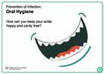

PP1 Tannhelse
(PowerPoint-presentasjon)

101

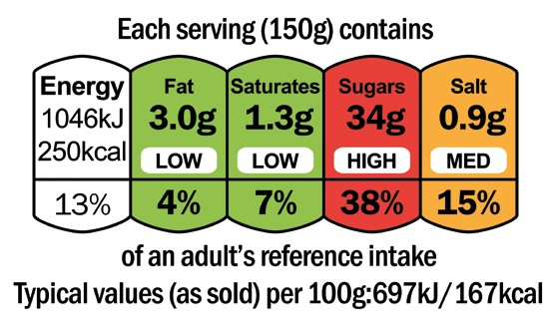Undervisningsplan

Innledning

Start timen med å forklare elevene at hull i tennene kan forebygges. Bruk oppfrisk- ningsinformasjonen for lærere. Forklar at elevene skal lære hva som forårsaker hull i tennene, og hvilke enkle tiltak de kan følge for å forhindre dette. Vis elevene PP1.
Bruk spørsmålene i presentasjonen til å starte en diskusjon og innhente elevkunnskap.
- Fullfør hovedaktiviteten – Hold tennene friske – Angrip plakk-eksperiment
- Fullfør aktivitet 2 – Sunt kosthold – Sukkerdrikkaktivitet

Hovedbudskap – du kan stoppe hull i tennene ved å:
Elevene bør lære at vi kan forebygge hull i tennene ved å spise sukkerholdig mat og drikke sjeldnere, og i mindre mengder, og ved å pusse tennene med fluortannkrem rett før vi legger oss og om morgenen.

Veiledning for lærere
Nedenfor er et eksempel på en næringsetikett som kan brukes til å identifisere sukkerinnholdet i mat og drikke.
Rød = høyt sukkerinnhold, oransje = middels sukkerinnhold, grønn = lavt sukkerinnhold
Merknad: Næringsetiketter inneholder det totale sukkerinnholdet, ikke bare tilsatt sukker. Noen meieriprodukter kan derfor ha fargen oransje på grunn av naturlig forekommende sukker selv om de ikke har tilsatt sukker.

102

Diskusjon

103

Hovedaktivitet: Angrip plakket

  - Bland vann, maismel og konditorfarge
  - Bruk blandingen til å male på utsiden av en yoghurt boks
  - Prøv å fjerne miksturen fra yoghurtboksen med en tannbørste

Aktivitet 2: Sukkerdrikke aktivitet

1 Se på nærings- innholdet og finn ut hvor mye sukker hver drikk inneholder
2 Fyll hver pose med like
mye sukker som drikken inneholder
3 Lag en oversikt over hvilken drikke de enkelte posene inneholder
4 Spør de andre om de kan gjette hvilken drikke det
er basert på innholdet i posen

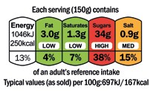

104
DRINK A

Hovedaktivitet: Angrip plakket
- Be elevene blande litt vann med maismel og en dråpe konditorfarge.
- Mal denne blandingen på utsiden av små, hvite yoghurtbegre.
- Vent til yoghurtbegrene er tørre.
- Be nå elevene prøve å børste maismelblandingen (den representerer plakk) av yoghurtkasserollene med en tannbørste.
- Merk at når maismelblandingen (som representerer plakk) tørker, er den svært vanskelig å børste vekk. Hvis vi ikke pusser tennene to ganger om dagen, kan plakket herde og bli vanskeligere å fjerne.

Ekstraaktivitet: Angrip plakket (vitenskapelig undersøkelse)
Dette eksperimentet kan utvides til å undersøke vitenskapelig hva som skjer hvis vi ikke pusser tenner regelmessig hver dag:
Sett opp tre yoghurtbegre som nedenfor:
- Uten maismel = puss to ganger om dagen
- Vått maismel = puss én gang per dag
- Tørt maismel = ingen puss Be elevene prøve å børste
maismelblandingen av begrene med en tannbørste. Hvilken er det enklest å fjerne plakket fra?

Elevene bør skjønne at når vi pusser tennene hver dag, går pussingen enklere, og at plakk kan være vanskelig å fjerne over tid hvis det blir liggende igjen på tennene. Herdet plakk kalles tannstein.
Aktivitet 2: Sukkerdrikke aktivitet
Denne aktiviteten er for grupper à 2–3 elever.
- Gi hver gruppe en ny tom drikkeflaske av et populært merke (bruk vann med og uten smak og forskjellige slags saft og brus), en teskje, en pose sukker og en gjennomsiktig plastpose (f.eks. en brødpose).
- Før elevene begynner, må du be
dem se på næringsinnholdsetiketten og finne ut hvor mye sukker det
er på hver flaske. Hjelp elevene å finne sukkerinnholdet på etiketten,
kontroller mengdene og forklar bruken av systemet med rød, oransje, grønn på matetiketten. For mat:
  - Rød = høyt sukkerinnhold
  - Oransje = middels stor mengde sukker
  - Grønn = lavt sukkerinnhold
- Be elevene fylle hver pose med tilsvarende mengde sukker som inngår i hver drikke (1 teskje er ca. 4 gram).
- Når aktiviteten er fullført, kan de enkelte gruppene presentere det de har funnet (navn på drikke, mengde sukker i gram og antall teskjeer sukker) for resten av klassen.
- Elevene kan sette sammen prosjektet og lage en 3D-plakattavle som
de stiller ut i klasserommet.
Den inneholder drikkeflasker og sukkerposer festet til papiret.

105

Ekstraaktiviteter
Oppsummering

Tannpussedagbok

Del ut tannpussedagbok EA1 til elevene i timen eller 1 uke før. Elevene kan registrere tannpussen sin, slik at de blir
oppmuntret til å pusse tennene som noe de gjør fast hver dag.

Beregning av tannpussepraksis
- Oppfordre elevene i grupper til å praktisere tannpusseteknikken sin på modeller.
- Hver elev bør vise hvor lenge de mener det tar å rengjøre hele munnen effektivt.
- Se hvor lang tid de brukte sammenlignet med de ideelle to minuttene.
Merk: Elevene kan bruke elektriske tannbørster hvis de har.
Tips: Musikk kan bidra til å vise elevene hvor lenge de trenger å pusse. Vurder å spille en popsang som varer to minutter mens de øver på å pusse tennene igjen.

Still elevene spørsmålene nedenfor mot slutten av timen.
Hva heter det klebrige stoffet bestående av bakterier som klumper seg sammen på tennene?
Svar: Plakk
Hvilket søtt stoff som finnes i mange typer mat og drikke, kan føre til at bakterier og syre angriper tennene våre?
Svar: Sukker
Hvorfor bør vi begrense hvor ofte vi inntar mat og drikke med tilsatt sukker?
Svar: For å forhindre plakkoppbygging og hull i tennene
Hvor mange ganger om dagen bør vi pusse tennene med fluortannkrem?
Svar: Minst to ganger om dagen

106

Tannpusse- dagbok

Skriv ukedagen i dag- boken, og sett kryss i boksen for hver gang du har pusset tennene
Dag

Dag 1

Dag 2

Dag 3

Dag 4

Dag 5

Dag 6

Dag 7

Totalt for uken
Kryss av for hver gang du pusser tennene

EA1 - Tannpussdagbok/diagram
Smittevern: Tannhelse
107

5.-7. TRINN - TIME 9

Smittevern: Vaksiner
Elevene bruker sin leseforståelse og kreative kompetanse til å svare på spørsmål om, og framføre, Edward Jenners oppdagelse av vaksiner.

Relevans
Folkehelse og livsmestring
- Samtale om hvorfor det er viktig med vaksine og hvordan vaksine virker
- Forebygging av sykdom
Mat og helse
- Helse og forebygging
Naturfag
- Naturvitenskapelige praksiser og tenkemåter
- Levende ting og deres miljø
Grunnleggende ferdigheter
- Lesing og forståelse, muntlig, skriving
Weblink
https://www.e-bug.eu/no-no/5-7-trinn- vaksiner

Kompetansemål

Alle elever skal:

- forstå at vaksiner forhindrer en rekke infeksjoner, bl.a. influensa.

De fleste elever skal:

- forstå at det ikke finnes vaksiner for alle infeksjoner.

Nøkkelord

Antistoffer Antigen Bakterier Sykdom Immunforsvaret Immunisere Vaksiner Virus Hvite blodlegemer (celler)

108

Støttemateriell

SA1 - Historiske helter (støtteark)

Historiske helter
Edward Jenner ble født i 1749. Som ung likte Edward naturfag og naturen, og han kunne gå i timevis langs breddene av elven Severn og lete etter fossiler. I 1770, da han var tjueen år, begynte han å utdanne seg som lege i London. To år senere begynte Edward å praktisere som lege i hjembyen sin, Berkeley i Gloucestershire.

På denne tiden var folk livredde for en forferdelig sykdom som het kopper. Personer som ﬁkk denne sykdommen, ﬁkk kraftig arrdannelse fra lesjoner og mistet noen ganger livet. Som lege lyttet Edward Jenner til hva bygdefolket sa om kopper. De trodde at noen som ﬁkk en annen mild infeksjon som het kukopper av kyr, ikke ville få kopper, som var langt mer alvorlig.

Jenner utførte et eksperiment for å se om folk hadde rett. I
SA1 Historiske helter (støtteark)

SA2 - Oppdagelsen av vaksiner (manus)

Oppdagelsen av vaksiner (manus)
Scene 1 – ved en elv
Forteller Edward Jenner ble født i 1749. Som ung likte Edward naturfag og natur, og han gikk i timevis langs breddene av elven Severn på jakt etter fossiler.
Jenner For en ﬁn dag å gå og se etter fossiler langs bredden av elven Severn.
Hva kan vel være mer perfekt?

Edward å praktisere som lege i hjembyen Berkeley i Gloucestershire. På denne tiden var
Forteller I 1770, som 21-åring, begynte han å utdanne seg til lege i London. To år senere begynte
kopper og kukopper et problem.

Scene 2 - Dr. Jenners kontor
Jenner Kom inn, kom inn, hva er på ferde, mr. og mrs. Smith?

Mrs Smith Nå skal du høre, dr. Jenner, mannen min har fått et kukopperutslett.
Hva kan du gjøre for ham?

Mr Smith Dessuten, doktor, har jeg en venn som døde av kopper i fjor. Men han hadde aldri kukopper. Jenner Ja, mrs. Smith?
Mr Smith Tja, jeg kjenner mange andre som har hatt kukopper, men som senere aldri ﬁkk kopper.
Tror du det betyr at jeg ikke vil få det, doktor?

Jenner Mr. Smith, faktisk er du ikke den første pasienten som sier det til meg.
Jeg har mine mistanker om at du har rett. Jeg skal se på saken.

SA2 Oppdagelsen av vaksiner (manus)

EA1 - Historiske helter (fyll ut det som mangler)

Historien om Edward Jenner

Leseforståelse
Kan du fylle ut det som mangler i historien fra ordene i boksen nedenfor?
Edward Jenner ble født i , i England. Som ung var Jenners yndlingsfag

, og da han ble voksen, ble han
. På den tiden var

folk i England livredde for en dødelig sykdom som het . Symptomene

puss fra hånden av en som hadde kukopper, og inﬁserte en gutt som het

omfattet alvorlig
ufarlige infeksjonen
og mange døde. Jenner merket at budeier som ﬁkk den
av melkekyrne sine, ikke døde av kopper. Jenner tok

. Gutten ble smittet med kukopper, men ble snart frisk igjen. Jenner

gang og alle barna i byen med kukopper, slik at de ikke skulle få kopper.

deretter James med kopper. En
utviklet seg, men

gutten ﬁkk ikke kopper. Jenner var strålende fornøyd med at ideen hans var riktig, han satte i

kukopper lege smittet
James Phipps budeie skab
kopper vitenskap vaksinere
Gloucestershire arrdannelse

En historisk helt

Dr. Edward Jenner er en av de aller viktigste personene i vitenskapens historie.

EA1 Historiske Helter (fyll ut det som mangler)
Ressurser
Hovedaktivitet: Historiske helter Per elev
Kopi av SA1 Kopi av EA1
Ekstraaktivitet:
Rollespill
Per gruppe
Kopi av SA2
Ekstraaktivitet:
Vaksiner (test)
Per elev
Kopi av EA2
Tilleggsressurser:
Kopi av PP1 (tilgjengelig på
e-bug.eu/no-no)
Fascinerende fakta
Ordet vaksine kommer fra det latinske ordet vacca som betyr ku, fordi den første vaksinen ble laget av den mildere varianten kukopper.

EA2 - Luftveishygiene (test)

Test: Vaksiner
Kryss av for så mange svar som er relevant

Vaksiner brukes til å: (1 poeng) Vaksiner kan være eﬀektive mot: (1 poeng)
Forebygge infeksjoner
Bakterieinfeksjoner
Behandle infeksjoner
Utsette infeksjoner Virusinfeksjoner
Både bakterie- og virusinfeksjoner
Verken bakterie- eller virusinfeksjoner
Ved å bli vaksinert kan du: (2 poeng)
Beskytte deg
Beskytte folk rundt deg
Beskytt de nyttige mikrobene dine
Vaksiner er sammensatt av: (2 poeng)
Antistoﬀer
Hvite blodceller
Svake eller inaktive versjoner av mikroben vi blir syke av
EA2 Vaksiner (test)

109

Undervisningsplan

Innledning

- Start timen med å forklare at selv om det finnes mange skadelige mikrober som vi kan bli syke av, er det i noen tilfeller ting vi kan gjøre for å forhindre dette.
- Forklar at vaksiner er en ufarlig liten mengde av mikroben (f.eks. sykdomsmarkeringer eller ytre belegg) som lærer kroppen hvordan
vi skal bekjempe den skadelige mikroben når eller hvis vi blir angrepet av sykdommen. Snakk om elevenes erfaringer med vaksiner, hvilke vaksiner de husker å ha fått, og når de fikk dem.
- Vis elevene bildene på PP1 av sykdommen og bakteriene/virusene som de sannsynligvis er vaksinert mot. Påpek at disse sykdommene var ekstremt vanlige på 1700-tallet.
- Understrek at uten vaksiner ville mange av elevene i klassen ha mistet livet før de ble fem år gamle. Forklar at sykdommer som kikhoste, polio og tuberkulose nå er ekstremt sjeldne på grunn av vaksiner.
- Minn elevene på at noen mikrober skifter ytre belegg slik vi skifter klær. Noen mikrober forandre markeringer / Noen mikrober forandrer markeringer/ytre belegg så raskt at det er mange infeksjoner (feks forkjølelse/sår hals) som forskerne ikke kan lage vaksiner til eller de må lage en ny vaksine hvert år, feks influensavaksinen.

Diskusjon

Kontroller at elevene har for- stått stoffet ved å stille følgende spørsmål:

110

Hovedaktivitet: Historiske helter

1 | Les historien om | 2 | Lær hvordan | 3 | Test kunnskapen
 | Edward Jenner |  | Jenner lagde |  | din ved å fylle
 |  |  | den første |  | inn de blanke
 |  |  | vaksinen |  | feltene og svare
 |  |  |  |  | på spørsmålene

Hovedaktivitet: Historiske helter
- Del ut en kopi av EA1 til hver elev.
- Les historien om Edward Jenner (SA1) for elevene, enten ved å vise historien en skjerm eller dele ut en kopi av SA1 til hver elev. Elevene kan da lese med på historien.
- Når du har lest historien, ber du elevene fylle ut de tomme rutene på arbeidsarket (EA1).
- Elevene skal også svare på spørsmålene nederst på arbeidsarket. Elevene vil lære hva vaksiner er, hvordan de virker, og hvorfor de er viktige.
Elevene vil lære hva vaksiner er, hvordan de virker og hvorfor de er viktige.
Ekstraaktiviteter

Oppdagelsen av vaksiner (rollespill)

Del ut en kopi av SA2 til grupper à 3–4 elever. Elevene kan gjenskape historien om Edward Jenner ved å lage et skuespill de kan framføre for klassen.

For å bygge videre på denne aktiviteten kan du be elevene late som om de er Edward Jenner og skrive i dagboken om den dagen han gjorde oppdagelsen sin.

Vaksiner (test)

Del ut EA2 til grupper à 2–3 elever. Teamet med flest poeng vinner.
Svar finnes på e-Bug-nettstedet.

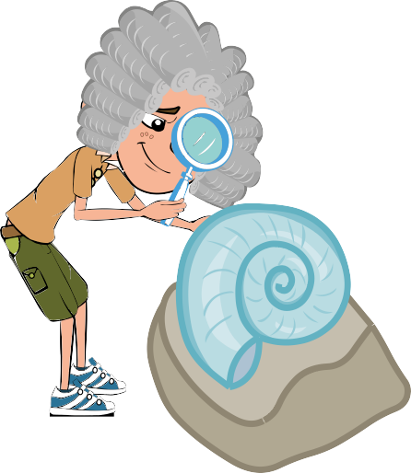

111

Vanlig spørsmål om vaksiner (spørsmål og svar)
Følgende spørsmål- og svar-diskusjon vil hjelpe elevene med å forstå vaksiner.

Spørsmål: Hva er en vaksinasjon?
Svar: Vaksiner er en annen måte å hjelpe immunforsvaret vårt med å beskytte oss mot skadelige sykdommer. De bruker kroppens naturlige forsvar til å bygge resistens overfor spesifi e infeksjoner og styrke immunforsvaret vårt.

Spørsmål: Hvorfor er vaksinasjon viktig?
Svar: Vaksiner er en trygg og effektiv måte å forhindre at vi blir syke. I dag fi det vaksiner som beskytter oss mot minst 20 sykdommer, bl.a. stivkrampe, infl meslinger, kusma, polio og hjernehinnebetennelse. Når vi blir vaksinert, beskytter vi ikke bare oss selv, men også folkene rundt oss. Vaksiner bidrar til å forhindre smittespredning.

Spørsmål: Hvordan virker en vaksine?
Svar: Når vaksinen injiseres i kroppen, angriper immunforsvaret den som om det var skade- lige mikrober som angrep kroppen. Hvite blod- celler, som er en del av immunforsvaret, lager mange antistoffer som fester seg til spesifi e markører på overfl ten (såkalte antigener)
av vaksineorganismene. Fordi vaksinen er en ekstremt svekket versjon av mikrobene, kan immunforsvaret vårt drepe alle cellene i
vaksinen, og du blir ikke syk av den. Ved å fjerne hele vaksinen husker immunforsvaret hvordan det skal bekjempe disse mikrobene. Neste gang mikrober med de samme markørene eller det samme antigenet kommer inn i kroppen, står immunforsvaret klart til å bekjempe det før
det får sjansen til å gjøre deg syk. Det betyr vi utvikler immunitet mot sykdommer.

112
Spørsmål: Hvorfor bør jeg vaksinere meg? Svar: Vaksiner har reddet millioner av liv. Uten vaksiner løper vi stor risiko for å bli syke og uføre på grunn av sykdommer som polio og hjernehinnebetennelse. Vaksiner beskytter
oss mot sykdom og også mot at andre blir syke. Ikke alle kan bli vaksinert. Svært små barn, svært gamle personer og personer med alvorlig sykdom, f.eks. visse sykdommer, er avhengig av at andre blir vaksinert for å forhindre smittespredning og beskytte dem.

Moderne vaksineforskere
Oppsummering

Be elevene – som klassediskusjon eller lekseaktivitet – vurdere følgende forskere som gjør store oppdagelser innen den globale vaksineutviklingen:
  - Dame Sarah Gilbert, medutvikler av covid-19-vaksinen fra Oxford/ AstraZeneca
  - Kathrin Jansen, vaksineansvarlig i Pfizer, medutvikler av covid-19-vaksinen fra Pfizer-BioNTech
  - Hanneke Schuitemaker, vaksineansvarlig i Johnson & Johnson’s Janssen Vaccines & Prevention
  - Gagandeep Kang, mikrobiolog og virolog som forsker på virusinfeksjoner hos barn (særlig rotavirusvaksiner – rotavirus er en vanlig årsak til kraftig diaré blant småbarn).

Eller be elevene finne sine egne eksempler.
Still elevene spørsmålene nedenfor mot slutten av timen
Hvilke systemer i kroppen bekjemper skadelige mikrober som kan komme inn i kroppen vår?
Svar: Immunforsvaret vårt
Vaksiner bidrar til å forebygge en rekke infeksjoner, for eksempel?
Svar: Influensa, covid-19, meslinger, kusma, røde hunder, polio, hjernehinnebetennelse, kikhoste, tuberkulose eller andre eksempler du kan ha gitt
Sant eller ikke sant: Det finnes vaksiner for alle infeksjoner?
Svar: Galt

113

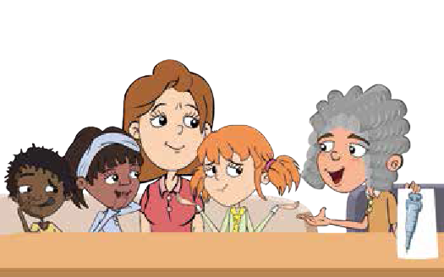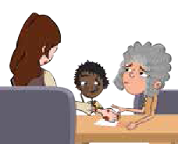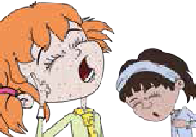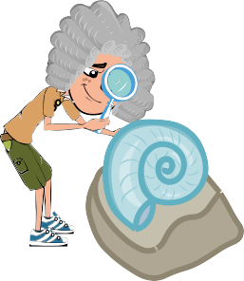SA1 - Historiske helter (støtteark)

Historiske helter

Edward Jenner ble født i 1749. Som ung likte Edward naturfag og naturen, og han kunne gå i timevis langs breddene av elven Severn og lete etter fossiler. I 1770, da han var tjueen år, begynte han å utdanne seg som lege i London. To år senere begynte Edward å praktisere som lege i hjembyen sin, Berkeley i Gloucestershire.

På denne tiden var folk livredde for en forferdelig sykdom som het kopper. Personer som ﬁkk denne sykdommen, ﬁkk kraftig arrdannelse fra lesjoner og mistet noen ganger livet. Som lege lyttet Edward Jenner til hva bygdefolket sa om kopper. De trodde at noen som ﬁkk en annen mild infeksjon som het kukopper av kyr, ikke ville få kopper, som var langt mer alvorlig.

Jenner utførte et eksperiment for å se om folk hadde rett. I 1796 kom en budeie som het Sarah Nelmes, til Jenner og klaget på et kukopperutslett på hånden som hun hadde fått av kua Dagros. Jenner tok litt av pusset fra utslettet på hånden til Sarah. Han skrapet litt av pusset opp i hånden på en 8 år gammel gutt som het James Phipps, sønnen til gartneren hans. James ﬁkk kukopper men, kom snart til hektene.

Jenner tok deretter litt puss fra noen med den farlige sykdommen kopper og skrapet dette inn i armen på James. James ﬁkk skabb, men ikke kopper. Jenners teori var riktig. Jenners oppdagelse ble etterhvert kjent som vaksinasjon fra det latinske ordet for ku: vacca. Jenner satte i gang med å vaksinere alle de lokale barna med kukopper, slik at de ikke skulle få den farligere koppersykdommen.

Smittevern: Vaksiner

114

SA2 - Oppdagelsen av vaksiner (manus)

Oppdagelsen av vaksiner (manus)

Scene 1 – ved en elv
Forteller Edward Jenner ble født i 1749. Som ung likte Edward naturfag og natur, og han gikk i timevis langs breddene av elven Severn på jakt etter fossiler.
Jenner For en ﬁn dag å gå og se etter fossiler langs bredden av elven Severn.
Hva kan vel være mer perfekt?

Forteller I 1770, som 21-åring, begynte han å utdanne seg til lege i London. To år senere begynte Edward å praktisere som lege i hjembyen Berkeley i Gloucestershire. På denne tiden var kopper og kukopper et problem.

Scene 2 - Dr. Jenners kontor
Jenner Kom inn, kom inn, hva er på ferde, mr. og mrs. Smith?

Mrs Smith Nå skal du høre, dr. Jenner, mannen min har fått et kukopperutslett.
Hva kan du gjøre for ham?

Mr Smith Dessuten, doktor, har jeg en venn som døde av kopper i fjor. Men han hadde aldri kukopper. Jenner Ja, mrs. Smith?
Mr Smith Tja, jeg kjenner mange andre som har hatt kukopper, men som senere aldri ﬁkk kopper.
Tror du det betyr at jeg ikke vil få det, doktor?

Jenner Mr. Smith, faktisk er du ikke den første pasienten som sier det til meg.
Jeg har mine mistanker om at du har rett. Jeg skal se på saken.

Narrator Og det var nettopp det legen gjorde. Da budeia Sarah Nelmes kom til dr. Jenner med kukopperutslett, benyttet han muligheten til å eksperimentere ved hjelp av en 8 år gammel gutt, James Phipps.

Scene 3 - Dr. Jenners kontor
Sarah Doktor, jeg har et kukopperutslett på hånden.

Jenner Ja vel, miss Nelmes, la meg ta en titt. Nå, unge James, kom her og hold fram hånden. Sarah Hva er du gjør, doktor?
Jenner Et eksperiment, miss Nelmes. Jeg skal ta litt av pusset fra utslettet og skrape det inn i hånden på James.
Forteller James ble syk med kukopper, men ble snart frisk igjen. Dr. Jenner var klar for andre del av eksperimentet sitt. Det var nå legen skrapet litt puss fra noen med kopper ned i armen på James.
Jenner James, gutten min, hvis alt går etter planen, vil navnet ditt bli stående i legevitenskapens historie.
James Men enn om det ikke går etter planen, dr. Jenner? Jenner Jeg vil ikke lyve for deg, James, du kan dø.
James (Svelger) Å!

Forteller Men James døde ikke. Jenners teori var rett, og etter hvert ble oppdagelsen hans kjent som vaksinasjon. Han fortsatte deretter å vaksinere alle de lokale barna med kukopper for å hindre at de ﬁkk kopper. Også i dag er arbeidet hans fortsatt anerkjent, og Gloucestershire Royal Hospital har en enhet oppkalt etter ham

Smittevern: Vaksiner

115

EA1 - Historiske helter (fyll ut det som mangler)

Historien om Edward Jenner

Leseforståelse
Kan du fylle ut det som mangler i historien fra ordene i boksen nedenfor?
Edward Jenner ble født i , i England. Som ung var Jenners yndlingsfag
, og da han ble voksen, ble han . På den tiden var folk i England livredde for en dødelig sykdom som het . Symptomene omfattet alvorlig og mange døde. Jenner merket at budeier som ﬁkk den ufarlige infeksjonen av melkekyrne sine, ikke døde av kopper. Jenner tok puss fra hånden av en som hadde kukopper, og inﬁserte en gutt som het
. Gutten ble smittet med kukopper, men ble snart frisk igjen. Jenner
deretter James med kopper. En utviklet seg, men gutten ﬁkk ikke kopper. Jenner var strålende fornøyd med at ideen hans var riktig, han satte i gang og alle barna i byen med kukopper, slik at de ikke skulle få kopper.

kukopper lege smittet
James Phipps budeie skab
kopper | vitenskap | vaksinere
Gloucestershire | arrdannelse

Forståelse
Svar på følgende spørsmål:
- Hva het legen som oppdaget vaksiner?
En historisk helt
Dr. Edward Jenner er en av de aller viktigste personene i vitenskapens historie.
Hvis han ikke hadde oppdaget vaksiner, ville nok ikke mer enn halve klassen vært her i dag.

- Hva het den dødelige sykdommen på det tidspunktet?

- Hva var Jenners idé for å stoppe den dødelige sykdommen?

- Hva skjedde med James etter at han ble smittet med kukopper?

- Hva skjedde med James etter at han ble smittet med kopper?

- Hvorfor var det viktig for Jenner å prøve ut ideen sin på James før han behandler mange barn?

Visste du dette?
Før barn er ni år gamle, kan de ha fått minst 12 injeksjoner for å forebygge 13 forskjellige farlige sykdommer.

Fascinerende fakta
Vaksinasjon kommer av det latinske ordet for ku – vacca

Smittevern: Vaksiner
Gå til www.e-bug.eu/no-no å finne svarene

116

EA2 - Luftveishygiene (test)

Test: Vaksiner
Kryss av for så mange svar som er relevant

Vaksiner brukes til å: (1 poeng)

Forebygge infeksjoner Behandle infeksjoner Utsette infeksjoner

Vaksiner kan være eﬀektive mot: (1 poeng)
Bakterieinfeksjoner Virusinfeksjoner
Både bakterie- og virusinfeksjoner Verken bakterie- eller virusinfeksjoner

Ved å bli vaksinert kan du: (2 poeng)
Beskytte deg
Beskytte folk rundt deg
Beskytt de nyttige mikrobene dine
Vaksiner er sammensatt av: (2 poeng)

Antistoﬀer
Hvite blodceller
Svake eller inaktive versjoner av mikroben vi blir syke av
Sterke mikrober vi blir syke av

Hvordan virker vaksiner? (1 poeng)

De sperrer for mikrober som vil inn i kroppen
De dreper mikrober i kroppen
Immunforsvaret angriper vaksinen og husker til neste gang
Flokkimmunitet er: (1 poeng)

Når dyr som storfe er vaksinert
En type immunitet som er naturlig til stede i kroppen
Når en stor nok andel av befolkningen er vaksinert til å hindre spredning av
Ingen av ovenstående

Hvilke sykdommer kan ikke forebygges med vaksinasjon? (2 poeng)
Forkjølelse Meslinger Sår hals Polio
Hvilke sykdommer er utryddet eller sjeldne takket være vaksinasjon?
(3 poeng)

Kopper Hoste Polio Stivkrampe

117

Smittevern: Vaksiner Gå til www.e-bug.eu/no-no for å finne svarene
117

5.-7. TRINN - TIME 10

Behandling av infeksjoner: Antibiotika
Gjennom en diskusjon og debatt, lærer elevene hvor viktig det er å bruke antibiotika og andre medisiner på riktig måte.

Relevans
Kompetansemål

Folkehelse og livsmestring
- Samtale om viktigheten av å bruke bl.a. antibiotika på riktig måte
Mat og helse
- Helse og forebygging
Naturfag
- Naturvitenskapelige praksiser og tenkemåter
- Dyr, deriblant mennesker
Grunnleggende ferdigheter
- Lesing og forståelse

Stikkord
Antibiotika Sykdom Immunforsvar, Infeksjon Medisin Naturlige forsvar Vaksine
Alle elever skal

- forstå at de vanligste infeksjonene blir bedre på egen hånd med tid, hvile, mye væske og en sunn livsstil.
- forstå at hvis vi tar antibiotika, må vi ta den slik legen har forskrevet.
- forstå at antibiotika bare behandler bakterieinfeksjoner.
- forstå at de ikke bør dele antibiotika eller andre medisiner som lege eller helsepersonell har skrevet ut.

Nettlenker

https://www.e-bug.eu/no-no/5-7-trinn- antibiotika

118

Ressurser Støttemateriell

Hovedaktivitet:
Scenarioer i tegneseriestriper
Per gruppe Kopi av SA1 Kopi av SA2

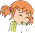SA1 - Historiske helter (støtteark)

Diskusjonspunkter
Eva bør holde seg for munnen når hun hoster. Infeksjoner kan spre seg lett fra person til person gjennom hosting og nysing.
Et nys sprer seg ved ca. 160 km/t og med stor kraft, noe som vil si at mikrobene i et nys kan spre seg svært langt og smitte andre.

Du bør alltid vaske hendene etter å ha vært på toalettet.
Mange skadelige mikrober som gjør at vi blir syke, ﬁnnes
i toaletter. God personlig hygiene er viktig for en sunn livsstil og kan bidra mye til lavere smittespredning. Forskning viser at riktig håndvask gir lavere skolefravær, ikke bare på grunn av magevirus, men på grunn av hoste og forkjølelse også.

Eva bør IKKE bruke søsterens antibiotika. Det er mange forskjellige typer antibiotika som behandler forskjellige bakterieinfeksjoner.
Leger skriver ut spesiﬁkke antibiotika for spesiﬁkke sykdommer med en dose som passer til pasienten. Å ta noen andres antibiotika kan bety at infeksjonen din ikke blir bedre.
LA1 Diskusjonspunkter

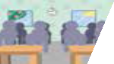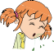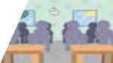Kopi av LA1

Kom igjen, Eva,
jeg er sulten! Og husk å vaske hendene.

Hvorfor må jeg vaske hendene?
SA1 - Antibiotika (tegneseriestripe)

Ina gikk på skolen, men følte seg ikke særlig bra. Hun hadde hodepine og rennende nese. Da hun kom til klasserommet, satte hun seg ved siden av Eva. Hun skjønte snart at Eva heller ikke var helt frisk.

Går det bra, Eva?
Egentlig ikke, men mamma sa jeg Min også. Men jeg hoster ikke. Du bør
måtte gå på skolen «host». seriøst holde deg for munnen.

Da det var lunsj, gikk Eva og Ina på toalettet. Ina var sulten og ville gå og spise.

Ekstraaktivitet 1: Antibiotika (bildekort) Per gruppe
Kopi av SA3

Ekstraaktivitet 2: Ordpar
Per elev
Kopi av EA1

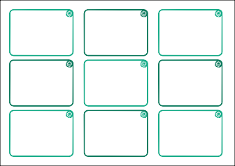SA1-2 Antibiotika (tegneseriestripe)
Hvis jeg får antibiotika av
legen min og skal ta det i 7 dager, men føler meg bedre etter 3 dager, kan jeg slutte å ta det
Hvis vennen min
er syk, kan jeg gi ham den gamle antibiotikaen min
Ja eller nei
Vi blir syke
av skadelige mikrober
Ja eller nei
Ja eller nei
Bare antibiotika Jeg bør alltid bruke Jeg kan behandle virker mot bakterie- et papir over munnen hoste og forkjølelse infeksjoner og nesen når jeg med antibiotika
hoster eller nyser
Ja eller nei
Ja eller nei
Ja eller nei
Jeg bør bare ta Det meste av tiden kan
antibiotika legen har immunforsvaret mitt
skrevet ut bekjempe infeksjoner som forkjølelse selv
Jeg bør alltid vaske
hendene etter å ha vært på toalettet
Ja eller nei
Ja eller nei
Ja eller nei

SA3 - Antibiotika (bildekort)

Fascinerende fakta
I 1901 ble de fleste ikke eldre enn 47 år gamle. Nå lever folk til de er 80 eller lengre takket være moderne medisiner som antibiotika.
SA3 Antibiotika (bildekort)

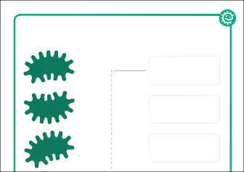
EA1 - Ordpar (spillark)

Ordpar

Antibiotika
Den minste
av mikrobene
– vanligvis skadelig
Bakterier
En medisin som brukes
til å behandle en sykdom eller skade
Infeksjon
Et tegn på sykdom,
f.eks. hodepine, diaré og feber
EA1 Ordpar (spillark)

119

Undervisningsplan

Innledning

- Start timen med å forklare elevene at de skal lære om noen vanlige infeksjoner, og når antibiotika bør og ikke bør brukes. Minn elevene på at skadelige mikrober kan forårsake infeksjoner og gjøre oss syke. Spør
elevene om deres egne erfaringer med å være syk, hva var sykdommen, hvordan følte de seg, og hva gjorde de? Trodde de det skyldtes en mikrobe/infeksjon? Hvorfor mente de i så fall det? Holdt de seg hjemme, eller gikk de til legen eller på apoteket? Fikk de medisin?
- Fortell elevene at før vi får medisin for vanlige infeksjoner, bør vi prøve å la kroppen bekjempe de skadelige mikrobene. Forklar at vi i kroppen har et immunforsvar som bekjemper skadelige mikrober. Hvis vi får mye søvn og spiser riktig, holder vi immunforsvaret sterkt, og det bidrar til å bekjempe de skadelige mikrobene.
- Forklar imidlertid at immunforsvaret noen ganger kan trenge hjelp hvis vi får i oss mange skadelige mikrober i kroppen. Det er da vi trenger medisin. Forklar at forskjellige typer medisiner brukes til å behandle symptomene på forskjellige infeksjoner, f.eks. hostemedisin, smertestillende, feber- nedsettende medisin, osv.
- Påpek overfor elevene at antibiotika er medisiner som bare brukes til å behandle bakterieinfeksjoner. Med antibiotika blir vi bedre ved å stoppe eller drepe de skadelige bakteriene vi blir syke av. Forklar elevene at forskjellige antibiotika påvirker forskjellige bakterier, derfor bør vi ikke bruke andre folks antibiotika fordi det ikke er sikkert at de virker. Vi bør bare ta antibiotika lege, sykepleier eller apoteket har gitt oss. Forklar at antibiotika ikke vil virke på infeksjoner som skyldes virus, f.eks. kan ikke antibiotika stoppe eller drepe covid-19 eller forkjølelse.
- Forklar at hvis vi får forskrevet antibiotika av legen er det viktig å fullføre behandlingen. Hvis ikke dreper vi ikke alle de skadelige bakteriene, slik at de kan gjøre oss syke igjen eller bli resistente ovenfor antibiotika.
- Elevene bør vite at mange andre medisinene, som for eksempel, smertestillende eller hostesaft, brukes til å lindre symptomer på infeksjon som hodepine, feber, tett nese, osv.

120

Hovedaktivitet: Tegneseriestripe

1 Les tegneserien 2 Avgjør om karakterene
trenger antibiotika eller ikke

Går det bra, Eva?

Egentlig ikke, men mor sa jeg måtte gå på skolen «host».

Min også. Men jeg hoster ikke.
Du bør seriøst holde deg for munnen.

Hovedaktivitet: Tegneseriestripe (scenarioer og diskusjon)
Denne aktiviteten kan utføres i små grupper eller som en klasseroms- diskusjon. Oppgaven presenteres som en tegneserie.
- Hvert avsnitt av tegneserien har en situasjon med en beslutning som må tas. Det som blir sagt av beslutningstakeren, er kursivert.
- Vis hver boks for elevene (enten i alt SA1 og SA2, eller som individuelle bokser på tusjtavlen), og drøft om beslutningstakeren har valgt riktig eller galt.
- Diskusjonspunkter finnes i LA1. Elevene lærer hvordan og når det er riktig å bruke antibiotika
Ekstraaktiviteter

Antibiotika (bildekort)

Denne aktiviteten kan utføres i små grupper à 3 eller 4 eller som en del av en klassediskusjon. Del ut SA3 til elevene, og be dem svare enten «ja»
eller «nei» på påstandene. Svar finnes på e-Bugs nettsider.

Ordpar (spillark)

Denne morsomme aktiviteten kan utføres enten enkeltvis eller i grupper
à 2 eller 4 elever. Del ut EA1 til elevene.
Elevene bør kombinere ordet
i venstre kolonne med definisjonen i høyre kolonne. Svar finnes på
e-Bugs nettsider.

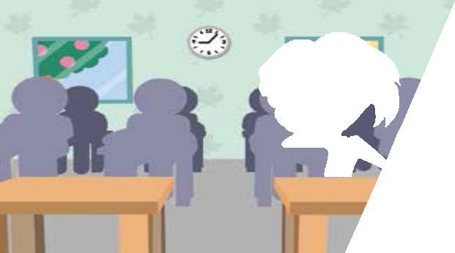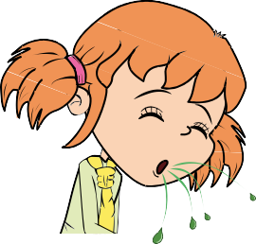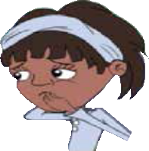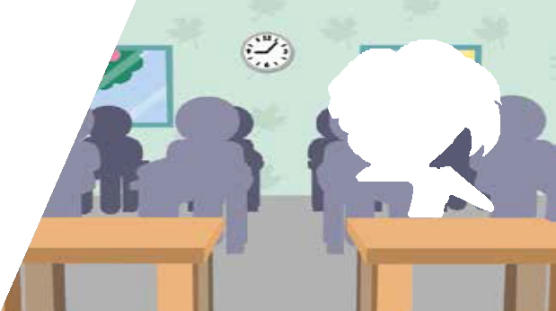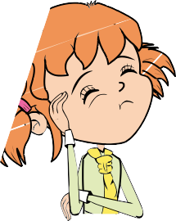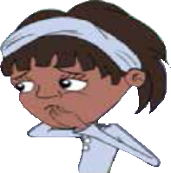

121

Oppsummering

Spør elevene i slutten av timen om de kan nevne forskjellige måter vi kan bruke antibiotika riktig på.
For eksempel:

Bare bruke antibiotika som legen har skrevet ut
Alltid fullføre behandlingen når den er startet
Aldri ta noen andres antibiotika

122

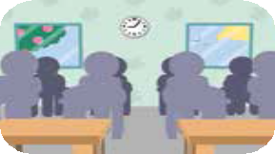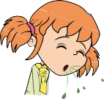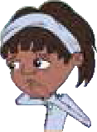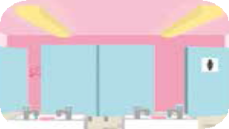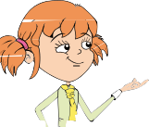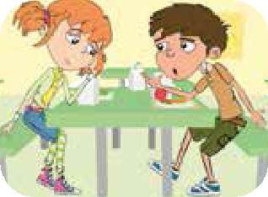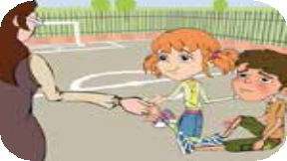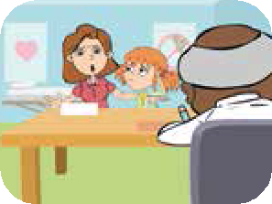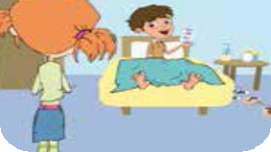SA1 - Historiske helter (støtteark)

123

Diskusjonspunkter

Eva bør holde seg for munnen når hun hoster. Infeksjoner kan spre seg lett fra person til person gjennom hosting og nysing.
Et nys sprer seg ved ca. 160 km/t og med stor kraft, noe som vil si at mikrobene i et nys kan spre seg svært langt og smitte andre.

Du bør alltid vaske hendene etter å ha vært på toalettet.
Mange skadelige mikrober som gjør at vi blir syke, ﬁnnes
i toaletter. God personlig hygiene er viktig for en sunn livsstil og kan bidra mye til lavere smittespredning. Forskning viser at riktig håndvask gir lavere skolefravær, ikke bare på grunn av magevirus, men på grunn av hoste og forkjølelse også.

Eva bør IKKE bruke søsterens antibiotika. Det er mange forskjellige typer antibiotika som behandler forskjellige bakterieinfeksjoner.
Leger skriver ut spesiﬁkke antibiotika for spesiﬁkke sykdommer med en dose som passer til pasienten. Å ta noen andres antibiotika kan bety at infeksjonen din ikke blir bedre.

Læreren burde ha vasket kuttet på kneet til Lars for å fjerne smuss eller mikrober som kan ha vært i det. Bakteriedrepende krem som brukes på dypere kutt, kan også forebygge infeksjon. Det er som regel ikke nødvendig å dekke mindre kutt og skrammer med plaster. Frisk luft vil bidra til å danne en sårskorpe.

Legen har rett. Antibiotika virker bare på bakterieinfeksjoner. Hoste og forkjølelse skyldes virus, og i mange tilfeller vil kroppens eget naturlige forsvar bekjempe disse infeksjonene. Andre medisiner fra apoteket kan hjelpe på hoste og forkjølelse.

Det er viktig at Lars tar antibiotikakuren slik legen har forskrevet den. Hvis ikke kan det føre til at bakteriene ikke dør og blir resistente overfor antibiotika i framtiden.

Behandling av infeksjoner: Antibiotika

123

SA1 - Antibiotika (tegneseriestripe)

Ina gikk på skolen, men følte seg ikke særlig bra. Hun hadde hodepine og rennende nese. Da hun kom til klasserommet, satte hun seg ved siden av Eva. Hun skjønte snart at Eva heller ikke var helt frisk.

Går det bra, Eva?

Egentlig ikke, men mamma sa jeg måtte gå på skolen «host».

Min også. Men jeg hoster ikke. Du bør seriøst holde deg for munnen.

Da det var lunsj, gikk Eva og Ina på toalettet. Ina var sulten og ville gå og spise.

Kom igjen, Eva,
jeg er sulten! Og husk å vaske hendene.

Hvorfor må jeg vaske hendene?

Under lunsjen snakket Eva vennen sin Lars om at hun hadde hodepine og rennende nese.

Det gjør skikkelig vondt, og jeg tror jeg holder på å bli forkjøla.

Har du ikke noe antibiotika hjemme du kan ta?

Det var lurt. Jeg tror vi fortsatt har noe liggende fra da søsteren min hadde halsbetennelse. Jeg skal spørre mamma.

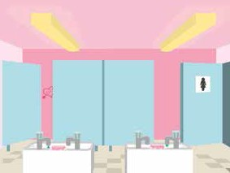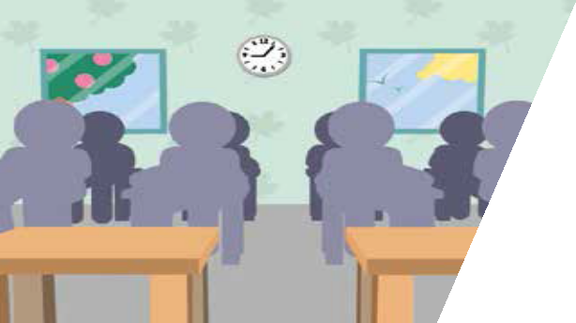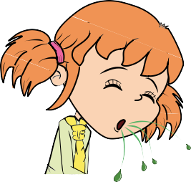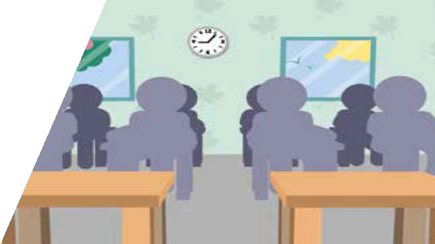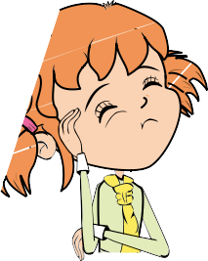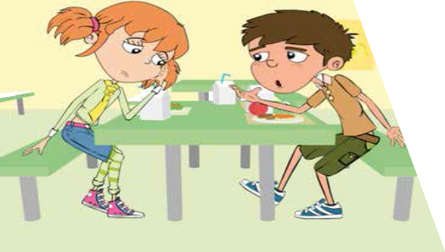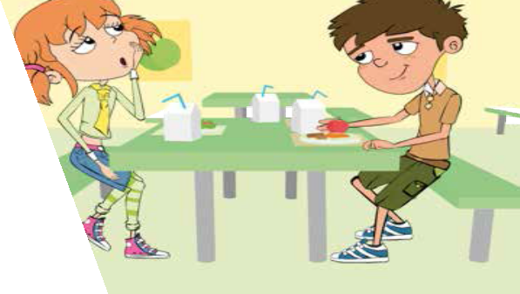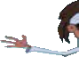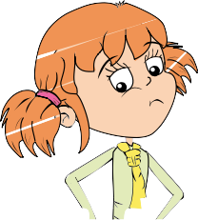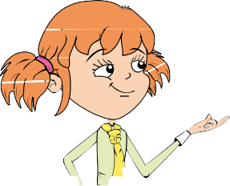

Behandling av infeksjoner: tibiotika

124

SA2 - Antibiotika (tegneseriestripe)

Da barna hadde spist, gikk de ut for å leke. Lars veltet og ﬁkk et dypt kutt på kneet.

Auu, jeg blør på kneet.

Huﬀ da. La meg se. Det ser da ikke så ille ut. La oss sette på et plaster.

Kom, la oss ta deg med til læreren.

Da Eva kom hjem, bestemte moren hennes seg for å ta henne med til legen. Han sa hun var kraftig forkjølet.

Dra hjem og hvil, ta noen smertestillende for hodepinen hvis du må.

Men hun er syk, du må gi henne antibiotika.
Beklager, men det er ikke nødvendig.

Noen dager senere kom ikke Lars på skolen, så Eva stakk innom på vei fra skolen.

Du var ikke på skolen i dag, går det bra?
Å nei, ga han deg smertestillende?

Nei, jeg har fortsatt skikkelig vondt i kneet, så far tok meg med til legen, og han sa at kuttet var møkkete/betent?
Nei, han ga meg antibiotika for å hjelpe meg med å bekjempe infeksjonen og ba meg ta det til det var tomt.

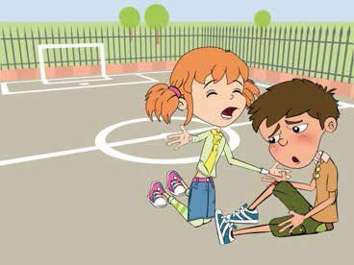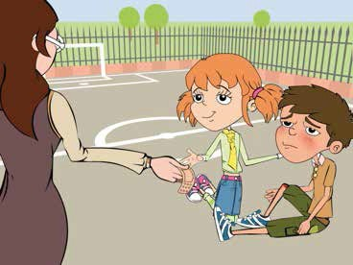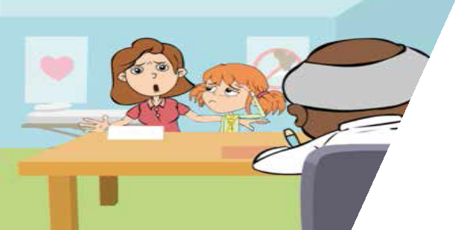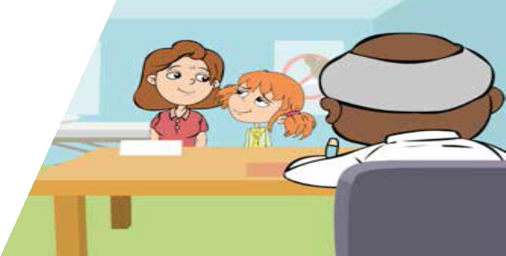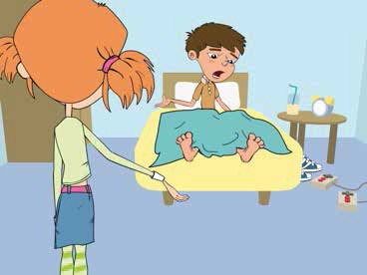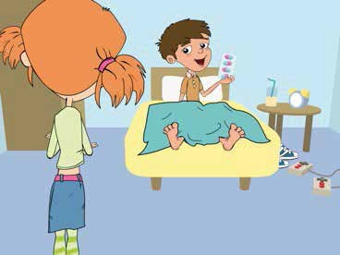

125

Behandling av infeksjoner: Antibiotika

125

Hvis jeg får antibiotika av legen min og skal ta det i 7 dager, men føler meg bedre etter 3 dager, kan jeg slutte å ta det
Behandling av infeksjoner:
126
Ja eller nei
Hvis vennen min er syk, kan jeg gi ham den gamle antibiotikaen min
Ja eller nei
Vi blir syke av skadelige mikrober

Ja eller nei

Bare antibiotika virker mot bakterie- infeksjoner
tibiotika

Ja eller nei
Jeg bør alltid bruke et papir over munnen og nesen når jeg hoster eller nyser

Ja eller nei
Jeg kan behandle hoste og forkjølelse med antibiotika

Ja eller nei

Jeg bør bare ta antibiotika legen har skrevet ut

Det meste av tiden kan immunforsvaret mitt bekjempe infeksjoner som forkjølelse selv
Jeg bør alltid vaske hendene etter å ha vært på toalettet

Ja eller nei
Ja eller nei
Ja eller nei

SA3 - Antibiotika (bildekort)

EA1 - Ordpar (spillark)

Ordpar

Antibiotika
Den minste av mikrobene
– vanligvis skadelig

Bakterier
En medisin som brukes til å behandle en sykdom eller skade

Infeksjon
Et tegn på sykdom, f.eks. hodepine, diaré og feber

Medisin
Spesialmedisin som brukes til å behandle bakterieinfeksjoner

Smerte- stillende
En sykdom forårsaket av en mikrobe

Virus

Svært liten mikrobe som kan være nyttig eller skadelig

Symptom
En medisin som brukes til å fjerne smerter

127

Behandling av infeksjoner: Antibiotika

127

Ordliste

Antibakteriell såpe: En såpe som dreper enkelte bakterier. Det er mye reklame for antibakteriell såpe, men den har ikke noen bedre effekt en vanlig såpe i en skolesetting.

Antibiotika: En type medisin som brukes til å ødelegge eller forebygge veksten av bakterier.

Antigen: Et protein som binder seg til den hvite blodcellen den gjenkjenner, slik at det blir lettere for blodcellene å drepe mikrobene.

Bakterie: Mikroskopiske encellede mikrober som kan være nyttige eller skadelige for mennesker. Bakterie er entall av bakterier.

Basill: Et annet ord for skadelig eller smittsom mikrobe.

Betennelse: Et beskyttende forsøk fra kroppen på å fjerne mikroben eller en ukjent substans og sette i gang helbredelsen av vevet.

Celle: Den minste strukturelle enheten til en organisme som er i stand til å fungere på egenhånd.

Dermatofytter: En type sopp som liker å vokse i eller på huden og i hodebunnen.

Dentin: Tannbein under det øverste tannlaget (emaljen) som omgir pulpa (nerven) i midten.

Eksperiment: En test som utføres for å finne ut om en teori eller ide stemmer eller ikke.

Fagocytose: Prosessen der fagocytter sluker og fordøyer uønskede mikrober.

Fermentering: En prosess der mikrober bryter ned komplekse sukkerarter til enkle forbindelser som karbondioksid eller alkohol.

Fluor: Et stoff som kan beskytte tennene mot tannråte ved å styrke overflaten av tennene, finnes i munnvann og tannkrem.

Forurensing: Urent eller skittent - når et område eller ting er dekket av mikrober.

Hvite blodceller: Celler som finnes i blodet og som hjelper med å beskytte kroppen mot infeksjoner og sykdom.

128

Hygiene: Forhold og praksis som bidrar til å fremme og bevare helsen og redusere spredningen av infeksjoner.

Immunforsvar: Samling av organer, vev, celler og celleprodukter, som for eksempel antistoffer, som hjelper til med å fjerne mikrober eller substanser
fra kroppen.

Immunisere: Gi vaksiner eller lage immunitet ved inokulering av et stoff som ligner på en del av mikroben du vil beskytte deg mot.

Inkubere: Å opprettholde den beste temperaturen og de beste forholdene for vekst og utvikling.

Infeksjon: Sykdom forårsaket av en mikrobe.

Karies: Et annet ord for tannråte.

Koloni: En gruppe med mikrober vokst fra en enkel foreldrecelle.

Kolonisere: I stand til å overleve og vokse på mennesker uten å nødvendigvis gjøre skade.

Krysskontaminering: Overføring av skadelige mikrober fra en type mat til en annen via en ikke-matoverflate, som menneskehender, utstyr eller verktøy. Det kan også være direkte overførsel fra et rått til et ferdig tillaget matprodukt

Kultur: Vekst av mikrober i et spesielt tilberedt vekstmedium. Medisin: Et stoff brukt til å behandle en sykdom eller en skade. Mikrobe: En forkortelse av mikroorganisme.
Mikroorganisme: Levende organisme som er for liten til å sees med det blotte øye.

Mikroskop: Et optisk instrument som bruker linse eller kombinasjoner av linser for å lage forstørrede bilder av små objekter, spesielt objekter som er for små til å sees med det blotte øyet.

129

Naturlig barriere: Kroppens naturlige barrierer mot infeksjoner inkluderer huden, klissete stoffer i nesen og nesehår, ulike enzymer som produseres i kroppen og magesyre.

Naturlig forsvar: Måten kroppen beskytter seg mot sykdom på. Som for eksempel en økning i kroppstemperaturen ved en infeksjon som gjør at kroppen blir lite attraktiv for mikrobene å invadere, og dannelse av antistoffer som en respons på en mikrobeinvasjon.

Overføre: Å flytte fra et sted til et annet. Overførsel av mikrobe. Overførsel: Bevegelse fra et sted til et annet.
Patogen: En mikrobe som gir sykdom.

Plakk: En klissete gulhvitt substans på tennene som inneholder bakterier som bygger seg opp på tennene hvis vi ikke pusser de.

Plasma: Den gulfargede væsken i blodet der blodcellene befinner seg. Prediksjon: En kunnskapsbasert gjetning om fremtidige hendelser.
Probiotika: Betyr bokstavelig talt pro liv. Probiotika er bakterier som hjelper menneskets fordøyelse.

Resultater: Utkomme eller en effekt av et eksperiment.

Symptom: Et tegn på sykdom, for eksempel hodepine, feber og diare.

Smittsom: I stand til å spre seg til andre gjennom direkte eller indirekte kontakt.

Sopp: Den største av mikrobene. I motsetning til bakterier og virus er sopp flercellede.

Sykdom: En lidelse som har en gruppe tegn eller symptomer. Sykdomsfølelse: Dårlig helsetilstand som et resultat av sykdom.
Syre: Substans med en PH på mindre enn 7 som er produsert av bakterier i munnen og som kan løse opp overflaten på tennene.

130

Tannfelling: Når en melketann faller ut naturlig.

Tannfrembrudd: Prosessen der en tann bryter ut gjennom tannkjøttet.

Tannpuss: En teknikk for å fjerne plakk fra tennene og forebygge tannråte. Toksiner: Et skadelig stoff produsert av enkelte skadelige mikrober.
Virus: Den minste av mikrobene. Viruset kan ikke overleve på egenhånd og trenger å leve i en vertscelle i andre levende organismer.

Vaksinering: Inokulering med en vaksine for å beskytte mot en bestemt infeksjon.

Vaksine: En svekket eller død mikrobe, for eksempel en bakterie eller virus eller en del av mikrobens struktur, som når den injiseres fører til produksjon av antistoffer mot mikroben. Vaksinen kan ikke forårsake selve infeksjonen.

131

Dette arbeidet har blitt
ledet av The Primary Care and Intervention Unit ved UK Health Security Agency i England.

Materialet har blitt oversa tilrettelagt for norske forhold Antibiotik senteret for

e-Bug gjerne takke alle ganisasjonene som har
en til å bruke ma copyright på.

For en komple liste over disse partnerne gå til www.e-bug.eu

132

Å utdanne barn i temaer som mikrobiologi, hygiene og fornuftig bruk av antibiotika vil bidra til å forhindre at antibiotika blir ubrukelig i fremtiden.
Barn vil vokse opp med kunnskap om når det er nødvendig med antibiotika og forstå viktigheten av håndvask og luftveishygiene.

www.e-bug.eu/no-no

